大学物理习题及解答

习题一
1-1 ｜｜与有无不同?和有无不同? 和有无不同?其不同在哪里?试举例说明．
解：（1）是位移的模，是位矢的模的增量，即，；
（2）是速度的模，即.
只是速度在径向上的分量.
∵有（式中叫做单位矢），则
式中就是速度径向上的分量，
∴不同如题1-1图所示.
题1-1图

(3)表示加速度的模，即，是加速度在切向上的分量.
∵有表轨道节线方向单位矢），所以
式中就是加速度的切向分量.
(的运算较复杂，超出教材规定，故不予讨论)
1-2 设质点的运动方程为=()，=()，在计算质点的速度和加速度时，有人先求出r＝，然后根据=，及＝而求得结果；又有人先计算速度和加速度的分量，再合成求得结果，即
=及=
你认为两种方法哪一种正确？为什么？两者差别何在？
解：后一种方法正确.因为速度与加速度都是矢量，在平面直角坐标系中，有，
故它们的模即为
而前一种方法的错误可能有两点，其一是概念上的错误，即误把速度、加速度定义作
其二，可能是将误作速度与加速度的模。在1-1题中已说明不是速度的模，而只是速度在径向上的分量，同样，也不是加速度的模，它只是加速度在径向分量中的一部分。或者概括性地说，前一种方法只考虑了位矢在径向（即量值）方面随时间的变化率，而没有考虑位矢及速度的方向随间的变化率对速度、加速度的贡献。
1-3 一质点在平面上运动，运动方程为
=3+5, =²+3-4.
式中以 s计，,以m计．(1)以时间为变量，写出质点位置矢量的表示式；(2)求出=1 s 时刻和＝2s 时刻的位置矢量，计算这1秒内质点的位移；(3)计算＝0 s时刻到＝4s时刻内的平均速度；(4)求出质点速度矢量表示式，计算＝4 s 时质点的速度；(5)计算＝0s 到＝4s 内质点的平均加速度；(6)求出质点加速度矢量的表示式，计算＝4s 时质点的加速度(请把位置矢量、位移、平均速度、瞬时速度、平均加速度、瞬时加速度都表示成直角坐标系中的矢量式)．
解：（1）
(2)将,代入上式即有
(3)∵
∴
(4)
则
(5)∵
(6)
这说明该点只有方向的加速度，且为恒量。

1-4 在离水面高h米的岸上，有人用绳子拉船靠岸，船在离岸S处，如题1-4图所示．当人以(m·)的速率收绳时，试求船运动的速度和加速度的大小．
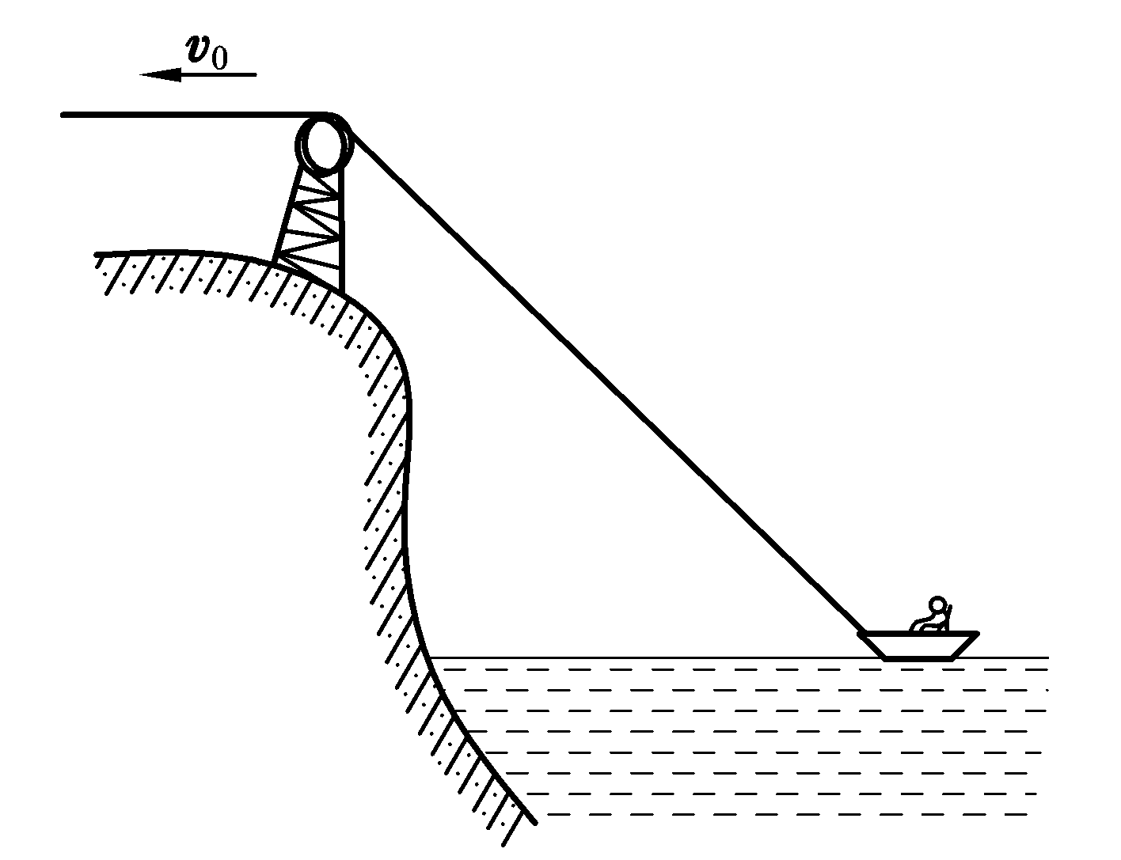 图1-4
解： 设人到船之间绳的长度为，此时绳与水面成角，由图可知
将上式对时间求导，得
题1-4图
根据速度的定义，并注意到,是随减少的，
∴
即
或
将再对求导，即得船的加速度
1-5 质点沿轴运动，其加速度和位置的关系为 ＝2+6，的单位为，的单位为 m. 质点在＝0处，速度为10,试求质点在任何坐标处的速度值．
解： ∵
分离变量：
两边积分得
由题知，时，,∴
∴
1-6 已知一质点作直线运动，其加速度为 ＝4+3，开始运动时，＝5 m，=0，求该质点在＝10s 时的速度和位置．
解：∵
分离变量，得
积分，得
由题知，,,∴
故
又因为
分离变量，
积分得
由题知 ,,∴
故
所以时
1-7 一质点沿半径为1 m 的圆周运动，运动方程为 =2+3，式中以弧度计，以秒计，求：(1) ＝2 s时，质点的切向和法向加速度；(2)当加速度的方向和半径成45°角时，其角位移是多少?

解：
(1)时，
(2)当加速度方向与半径成角时，有
即 亦即
则解得 于是角位移为
1-8 质点沿半径为的圆周按＝的规律运动，式中为质点离圆周上某点的弧长,，都是常量，求：(1)时刻质点的加速度；(2) 为何值时，加速度在数值上等于．
解：（1）
则
加速度与半径的夹角为
(2)由题意应有
即
∴当时，
1-9 半径为的轮子，以匀速沿水平线向前滚动：(1)证明轮缘上任意点的运动方程为＝，＝，式中/是轮子滚动的角速度，当与水平线接触的瞬间开始计时．此时所在的位置为原点，轮子前进方向为轴正方向；(2)求点速度和加速度的分量表示式．

解：依题意作出下图，由图可知
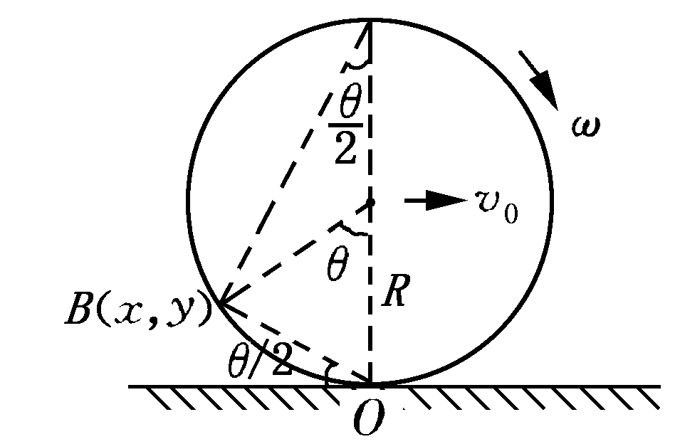
题1-9图
(1)

(2)
1-10 以初速度＝20抛出一小球，抛出方向与水平面成幔60°的夹角，
求：(1)球轨道最高点的曲率半径；(2)落地处的曲率半径．
(提示：利用曲率半径与法向加速度之间的关系)

解：设小球所作抛物线轨道如题1-10图所示．
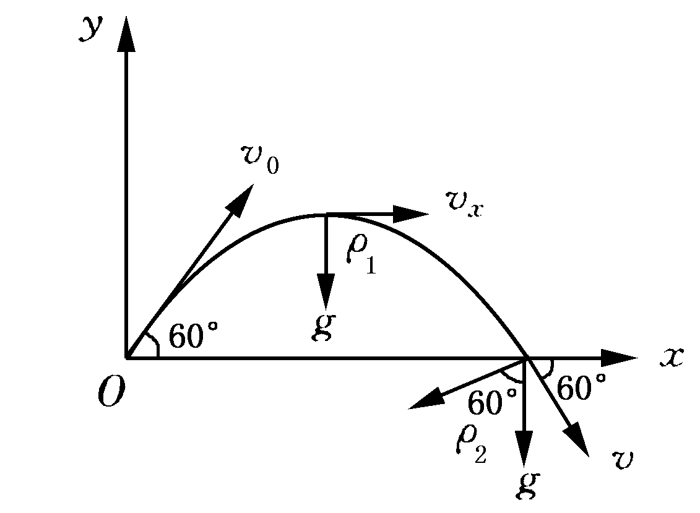
题1-10图
(1)在最高点，
又∵
∴
(2)在落地点，
,
而
∴
1-11 飞轮半径为0.4 m，自静止启动，其角加速度为β=0.2 rad·，求＝2s时边缘上各点的速度、法向加速度、切向加速度和合加速度．
解：当时，
则
1-12 如题1-12图，物体以相对的速度＝沿斜面滑动，为纵坐标，开始时在斜面顶端高为处，物体以匀速向右运动，求物滑到地面时的速度．
解：当滑至斜面底时，，则,物运动过程中又受到的牵连运动影响，因此，对地的速度为
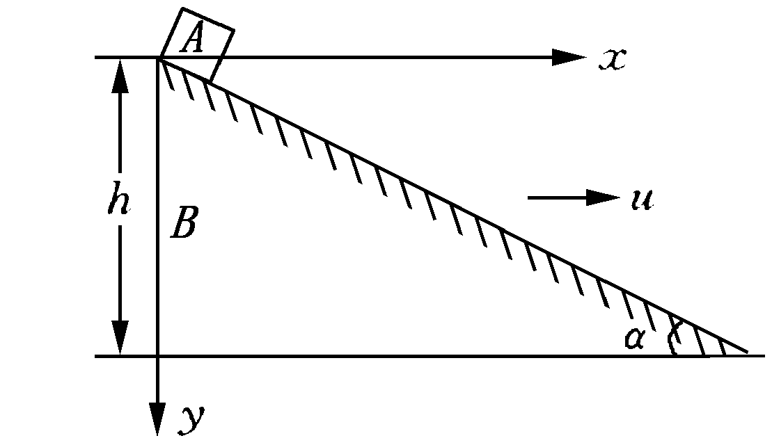
题1-12图
1-13 一船以速率＝30km·h⁻¹沿直线向东行驶，另一小艇在其前方以速率＝40km·h⁻¹
沿直线向北行驶，问在船上看小艇的速度为何?在艇上看船的速度又为何?
解：(1)大船看小艇，则有，依题意作速度矢量图如题1-13图(a)
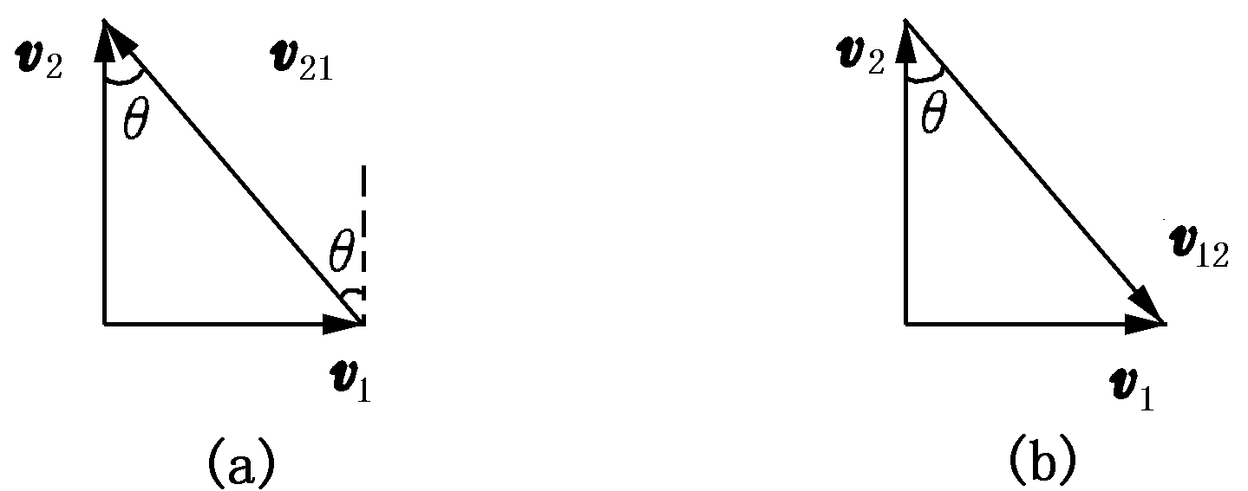
题1-13图
由图可知
方向北偏西
(2)小船看大船，则有，依题意作出速度矢量图如题1-13图(b)，同上法，得
方向南偏东
1-14 当一轮船在雨中航行时，它的雨篷遮着篷的垂直投影后2 m的甲板上，篷高4 m 但当轮船停航时，甲板上干湿两部分的分界线却在篷前3 m ，如雨滴的速度大小为8 m·s⁻¹，求轮船的速率．
解： 依题意作出矢量图如题1-14所示．
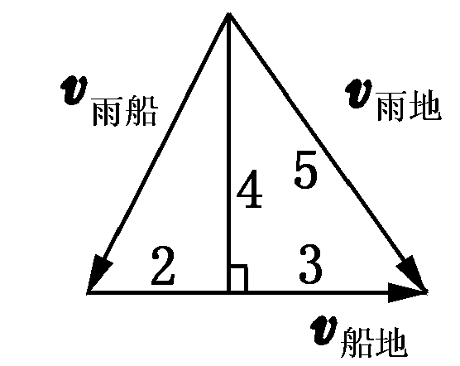
题1-14图
∵
∴
由图中比例关系可知

习题二

2-1 一细绳跨过一定滑轮，绳的一边悬有一质量为的物体，另一边穿在质量为的圆柱体的竖直细孔中，圆柱可沿绳子滑动．今看到绳子从圆柱细孔中加速上升，柱体相对于绳子以匀加速度下滑，求，相对于地面的加速度、绳的张力及柱体与绳子间的摩擦力(绳轻且不可伸长，滑轮的质量及轮与轴间的摩擦不计)．
解：因绳不可伸长，故滑轮两边绳子的加速度均为，其对于则为牵连加速度，又知对绳子的相对加速度为，故对地加速度，由图(b)可知，为
①
又因绳的质量不计，所以圆柱体受到的摩擦力在数值上等于绳的张力，由牛顿定律，有
②
③
联立①、②、③式，得
讨论 (1)若，则表示柱体与绳之间无相对滑动．
(2)若，则，表示柱体与绳之间无任何作用力，此时, 均作自由落体运动．
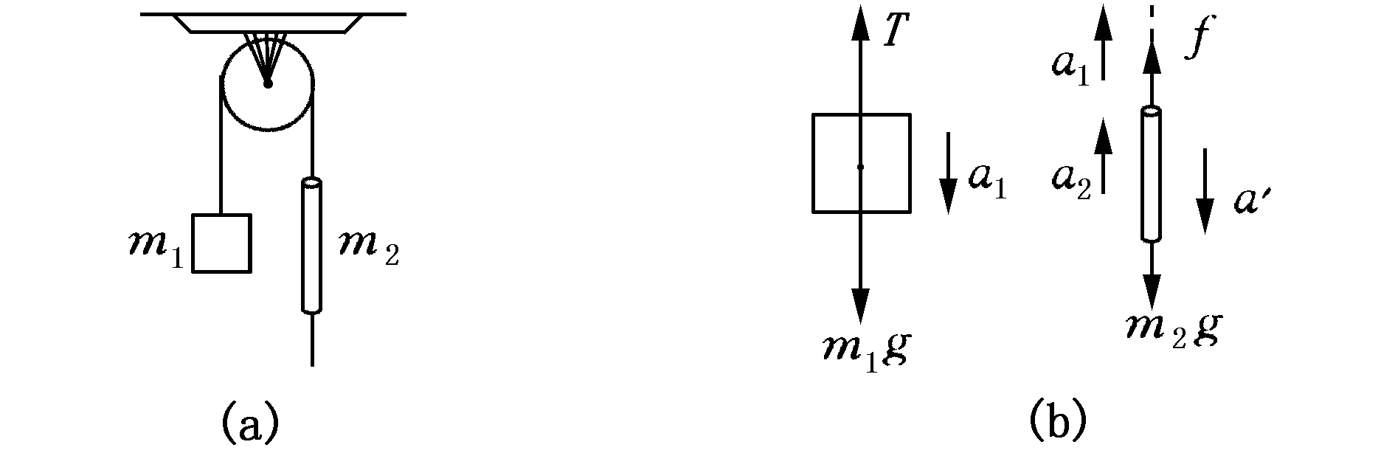
题2-1图
2-2 一个质量为的质点，在光滑的固定斜面（倾角为）上以初速度运动，的方向与斜面底边的水平线平行，如图所示，求这质点的运动轨道．
解: 物体置于斜面上受到重力，斜面支持力.建立坐标：取方向为轴，平行斜面与轴垂直方向为轴.如图2-2.
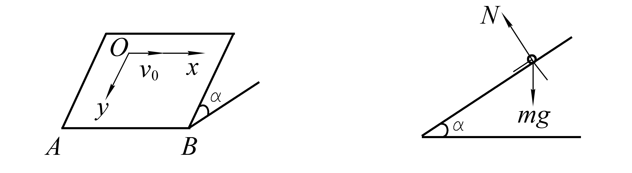
题2-2图
方向： ①
方向： ②
时
由①、②式消去，得
2-3 质量为16 kg 的质点在平面内运动，受一恒力作用，力的分量为＝6 N，＝-7 N，当＝0时，0，＝-2 m·s⁻¹，＝0．求
当＝2 s时质点的 (1)位矢；(2)速度．
解：
(1)
于是质点在时的速度
(2)
2-4 质点在流体中作直线运动，受与速度成正比的阻力(为常数)作用，=0时质点的速度为，证明(1) 时刻的速度为＝；(2) 由0到的时间内经过的距离为
＝()［1-］；(3)停止运动前经过的距离为；(4)证明当时速度减至的，式中m为质点的质量．
答: (1)∵
分离变量，得
即
∴
(2)
(3)质点停止运动时速度为零，即t→∞，
故有
(4)当t=时，其速度为
即速度减至的.
2-5 升降机内有两物体，质量分别为，，且＝2．用细绳连接，跨过滑轮,绳子不可伸长，滑轮质量及一切摩擦都忽略不计，当升降机以匀加速＝g上升时，求：(1) 和相对升降机的加速度．(2)在地面上观察，的加速度各为多少?
解: 分别以,为研究对象，其受力图如图(b)所示．
(1)设相对滑轮(即升降机)的加速度为，则对地加速度；因绳不可伸长，故对滑轮的加速度亦为，又在水平方向上没有受牵连运动的影响，所以在水平方向对地加速度亦为，由牛顿定律，有
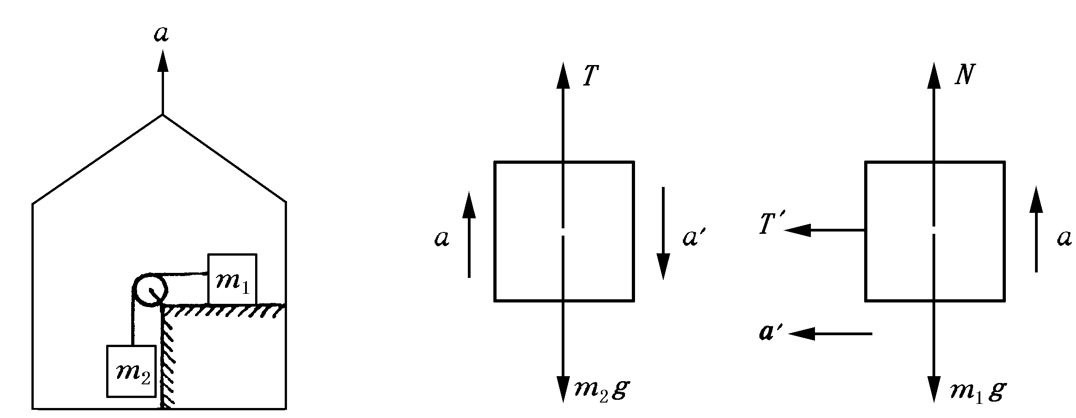
题2-5图
联立，解得方向向下
(2) 对地加速度为
方向向上
在水面方向有相对加速度，竖直方向有牵连加速度，即
∴
，左偏上．
2-6一质量为的质点以与地的仰角=30°的初速从地面抛出，若忽略空气阻力，求质点落地时相对抛射时的动量的增量．
解: 依题意作出示意图如题2-6图
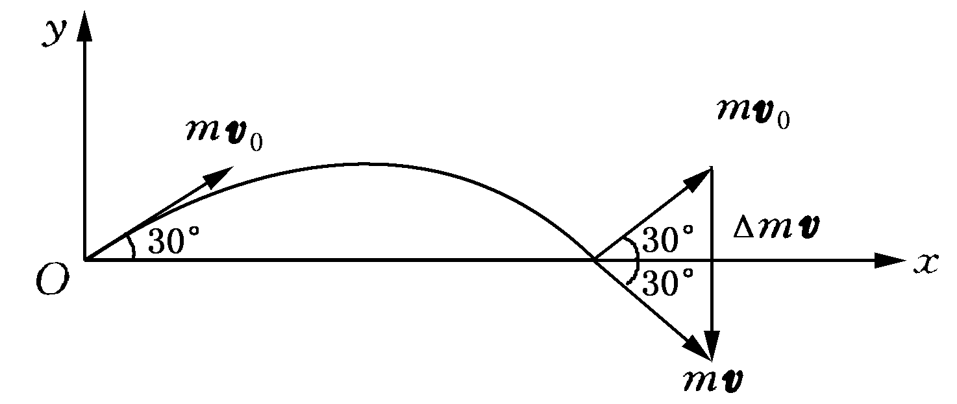
题2-6图
在忽略空气阻力情况下，抛体落地瞬时的末速度大小与初速度大小相同，与轨道相切斜向下,
而抛物线具有对轴对称性，故末速度与轴夹角亦为，则动量的增量为
由矢量图知，动量增量大小为，方向竖直向下．
2-7 一质量为的小球从某一高度处水平抛出，落在水平桌面上发生弹性碰撞．并在抛出1 s，跳回到原高度，速度仍是水平方向，速度大小也与抛出时相等．求小球与桌面碰撞过程中，桌面给予小球的冲量的大小和方向．并回答在碰撞过程中，小球的动量是否守恒?
解: 由题知，小球落地时间为．因小球为平抛运动，故小球落地的瞬时向下的速度大小为，小球上跳速度的大小亦为．设向上为轴正向，则动量的增量
方向竖直向上，
大小
碰撞过程中动量不守恒．这是因为在碰撞过程中，小球受到地面给予的冲力作用．另外，碰撞前初动量方向斜向下，碰后末动量方向斜向上，这也说明动量不守恒．
2-8 作用在质量为10 kg的物体上的力为N，式中的单位是s，(1)求4s后，这物体的动量和速度的变化，以及力给予物体的冲量．(2)为了使这力的冲量为200 N·s，该力应在这物体上作用多久，试就一原来静止的物体和一个具有初速度m·s⁻¹的物体,回答这两个问题．
解: (1)若物体原来静止，则
,沿轴正向，
若物体原来具有初速，则
于是
,
同理， ,
这说明，只要力函数不变，作用时间相同，则不管物体有无初动量，也不管初动量有多大，那么物体获得的动量的增量(亦即冲量)就一定相同，这就是动量定理．
(2)同上理，两种情况中的作用时间相同，即
亦即
解得，(舍去)
2-9 一质量为的质点在平面上运动，其位置矢量为
求质点的动量及＝0 到时间内质点所受的合力的冲量和质点动量的改变量．
解: 质点的动量为
将和分别代入上式，得
,,
则动量的增量亦即质点所受外力的冲量为
2-10 一颗子弹由枪口射出时速率为，当子弹在枪筒内被加速时，它所受的合力为 F =()N(为常数)，其中以秒为单位：(1)假设子弹运行到枪口处合力刚好为零，试计算子弹走完枪筒全长所需时间；(2)求子弹所受的冲量．(3)求子弹的质量．
解: (1)由题意，子弹到枪口时，有
,得
(2)子弹所受的冲量
将代入，得
(3)由动量定理可求得子弹的质量
2-11 一炮弹质量为，以速率飞行，其内部炸药使此炮弹分裂为两块，爆炸后由于炸药使弹片增加的动能为，且一块的质量为另一块质量的倍，如两者仍沿原方向飞行，试证其速率分别为
+, -
证明: 设一块为，则另一块为，
及
于是得 ①
又设的速度为, 的速度为，则有
②
③
联立①、③解得
④
将④代入②，并整理得
于是有
将其代入④式，有
又，题述爆炸后，两弹片仍沿原方向飞行，故只能取
证毕．
2-12 设．(1) 当一质点从原点运动到时，求所作的功．(2)如果质点到处时需0.6s，试求平均功率．(3)如果质点的质量为1kg，试求动能的变化．
解: (1)由题知，为恒力，
∴
(2)
(3)由动能定理，
2-13 以铁锤将一铁钉击入木板，设木板对铁钉的阻力与铁钉进入木板内的深度成正比，在铁锤击第一次时，能将小钉击入木板内1 cm，问击第二次时能击入多深，假定铁锤两次打击铁钉时的速度相同．
解: 以木板上界面为坐标原点，向内为坐标正向，如题2-13图，则铁钉所受阻力为
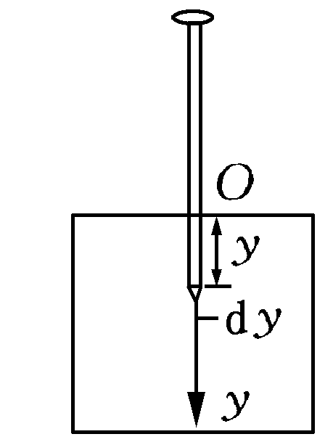
题2-13图
第一锤外力的功为
①
式中是铁锤作用于钉上的力，是木板作用于钉上的力，在时，．
设第二锤外力的功为，则同理，有
②
由题意，有
③
即
所以，
于是钉子第二次能进入的深度为
2-14 设已知一质点(质量为)在其保守力场中位矢为点的势能为, 试求质点所受保守力的大小和方向．
解:
方向与位矢的方向相反，即指向力心．
2-15 一根劲度系数为的轻弹簧的下端，挂一根劲度系数为的轻弹簧，的下端
一重物，的质量为，如题2-15图．求这一系统静止时两弹簧的伸长量之比和弹性势
能之比．
解: 弹簧及重物受力如题2-15图所示平衡时，有
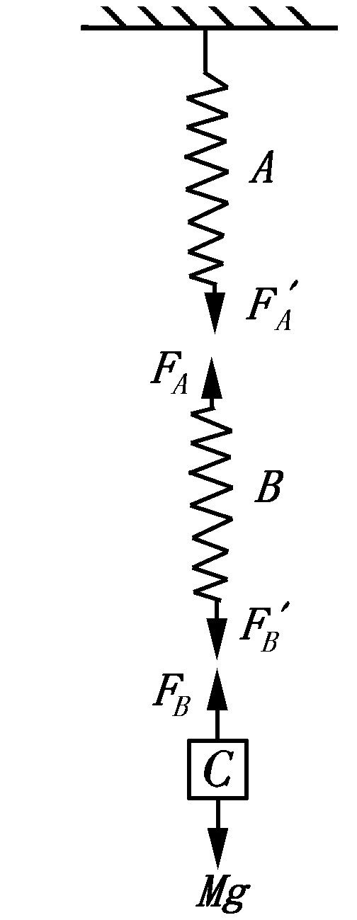
题2-15图
又
所以静止时两弹簧伸长量之比为
弹性势能之比为
2-16 (1)试计算月球和地球对物体的引力相抵消的一点，距月球表面的距离是多少?地球质量5.98×10²⁴kg，地球中心到月球中心的距离3.84×10⁸m，月球质量7.35×10²²kg，月球半径1.74×10⁶m．(2)如果一个1kg的物体在距月球和地球均为无限远处的势能为零，那么它在点的势能为多少?
解: (1)设在距月球中心为处，由万有引力定律，有
经整理，得
=
则点处至月球表面的距离为
(2)质量为的物体在点的引力势能为
2-17 由水平桌面、光滑铅直杆、不可伸长的轻绳、轻弹簧、理想滑轮以及质量为和的滑块组成如题2-17图所示装置，弹簧的劲度系数为，自然长度等于水平距离，与桌面间的摩擦系数为，最初静止于点，＝＝，绳已拉直，现令滑块落下,求它下落到处时的速率．
解: 取点为重力势能零点，弹簧原长为弹性势能零点，则由功能原理，有
式中为弹簧在点时比原长的伸长量，则
联立上述两式，得
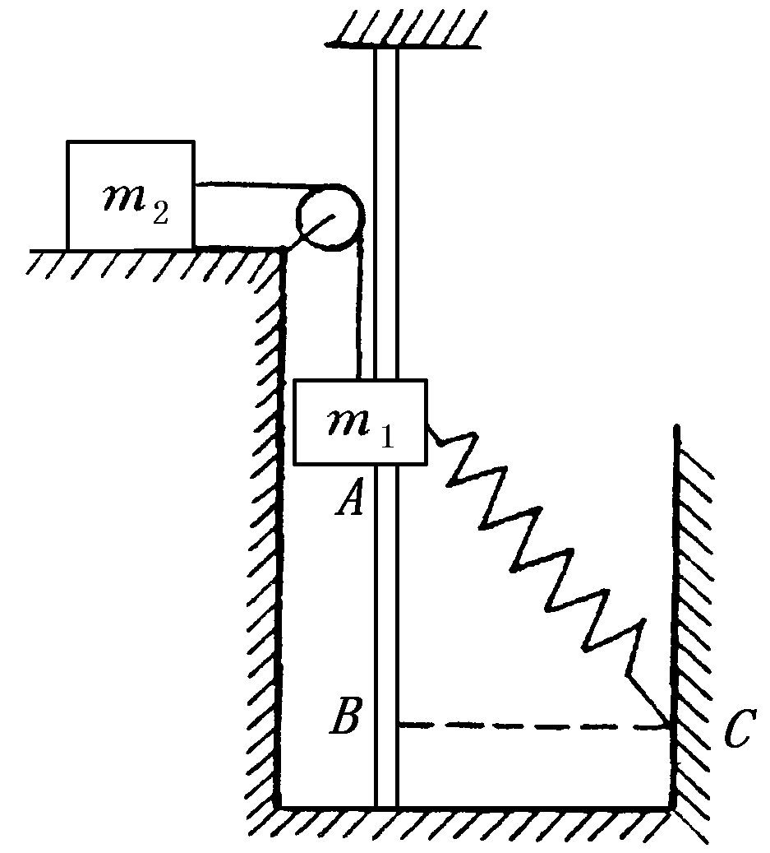
题2-17图
2-18 如题2-18图所示，一物体质量为2kg，以初速度＝3m·s⁻¹从斜面点处下滑，它与斜面的摩擦力为8N，到达点后压缩弹簧20cm后停止，然后又被弹回，求弹簧的劲度系数和物体最后能回到的高度．
解: 取木块压缩弹簧至最短处的位置为重力势能零点，弹簧原
长处为弹性势能零点。则由功能原理，有
式中，，再代入有关数据，解得
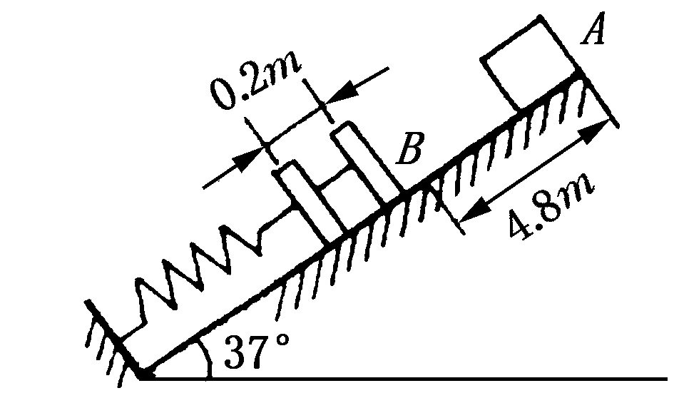
题2-18图
再次运用功能原理，求木块弹回的高度
代入有关数据，得 ,
则木块弹回高度
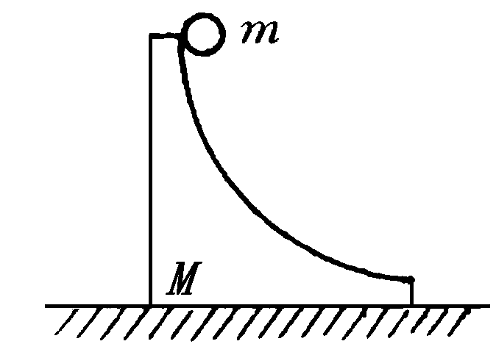 题2-19图
2-19 质量为的大木块具有半径为的四分之一弧形槽，如题2-19图所示．质量为的小立方体从曲面的顶端滑下，大木块放在光滑水平面上，二者都作无摩擦的运动，而且都从静止开始，求小木块脱离大木块时的速度．
解: 从上下滑的过程中，机械能守恒，以，，地球为系统，以最低点为重力势能零点，则有
又下滑过程，动量守恒，以,为系统则在脱离瞬间，水平方向有
联立，以上两式，得
2-20 一个小球与一质量相等的静止小球发生非对心弹性碰撞，试证碰后两小球的运动方向互相垂直．
证: 两小球碰撞过程中，机械能守恒，有
即 ①
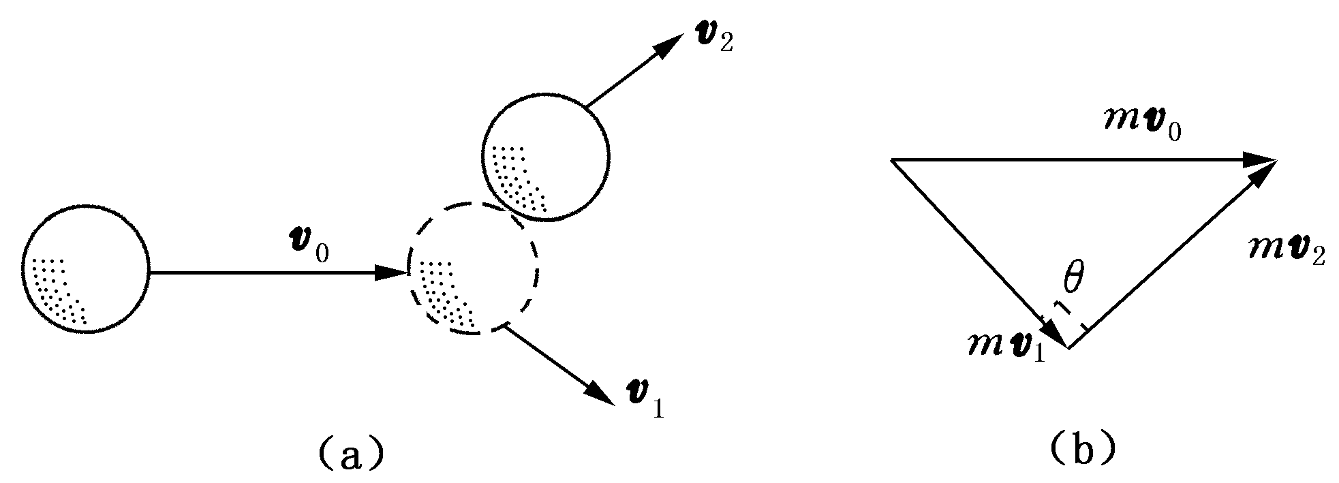
题2-20图(a) 题2-20图(b)
又碰撞过程中，动量守恒，即有
亦即 ②
由②可作出矢量三角形如图(b)，又由①式可知三矢量之间满足勾股定理，且以为斜边，故知与是互相垂直的．
2-21 一质量为的质点位于()处，速度为, 质点受到一个沿负方向的力的作用，求相对于坐标原点的角动量以及作用于质点上的力的力矩．
解: 由题知，质点的位矢为
作用在质点上的力为
所以，质点对原点的角动量为
作用在质点上的力的力矩为
2-22 哈雷彗星绕太阳运动的轨道是一个椭圆．它离太阳最近距离为＝8.75×10¹⁰m 时的速率是＝5.46×10⁴m·s⁻¹，它离太阳最远时的速率是＝9.08×10²m·s⁻¹这时它离太阳的距离多少?(太阳位于椭圆的一个焦点。)
解: 哈雷彗星绕太阳运动时受到太阳的引力——即有心力的作用，所以角动量守恒；又由于哈雷彗星在近日点及远日点时的速度都与轨道半径垂直，故有
∴
2-23 物体质量为3kg，=0时位于, ，如一恒力作用在物体上,求3秒后，(1)物体动量的变化；(2)相对轴角动量的变化．
解: (1)
(2)解(一)
即 ,
即 ,
∴
∴
解(二) ∵
∴
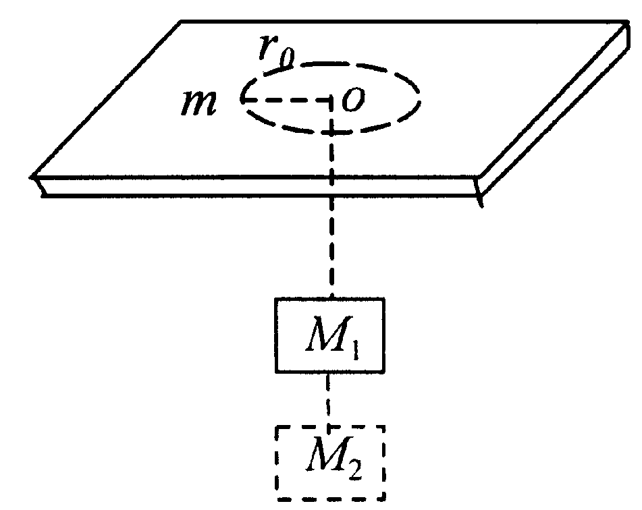
题2-24图
2-24 平板中央开一小孔，质量为的小球用细线系住，细线穿过小孔后挂一质量为的重物．小球作匀速圆周运动，当半径为时重物达到平衡．今在的下方再挂一质量为的物体，如题2-24图．试问这时小球作匀速圆周运动的角速度和半径为多少?
解: 在只挂重物时，小球作圆周运动的向心力为，即
①
挂上后，则有
②
重力对圆心的力矩为零，故小球对圆心的角动量守恒．
即
③
联立①、②、③得
2-25 飞轮的质量＝60kg，半径＝0.25m，绕其水平中心轴转动，转速为900rev·min⁻¹．现利用一制动的闸杆，在闸杆的一端加一竖直方向的制动力，可使飞轮减速．已知闸杆的尺寸如题2-25图所示，闸瓦与飞轮之间的摩擦系数=0.4，飞轮的转动惯量可按匀质圆盘计算．试求：
(1)设＝100 N，问可使飞轮在多长时间内停止转动?在这段时间里飞轮转了几转?
(2)如果在2s内飞轮转速减少一半，需加多大的力?
解: (1)先作闸杆和飞轮的受力分析图(如图(b))．图中、是正压力，、是摩擦力，和是杆在点转轴处所受支承力，是轮的重力，是轮在轴处所受支承力．
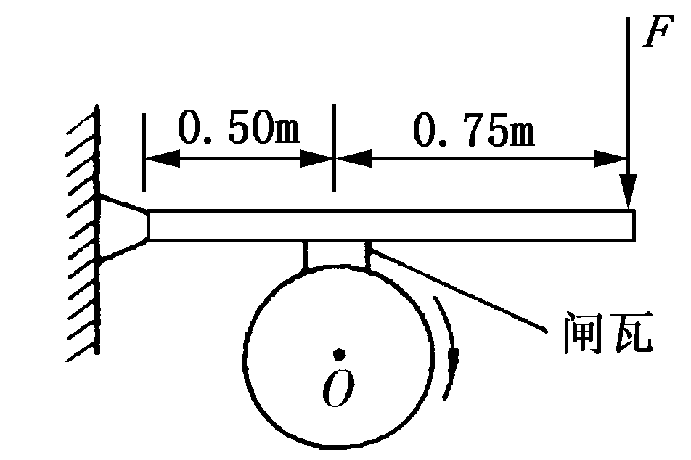
题2-25图（a）
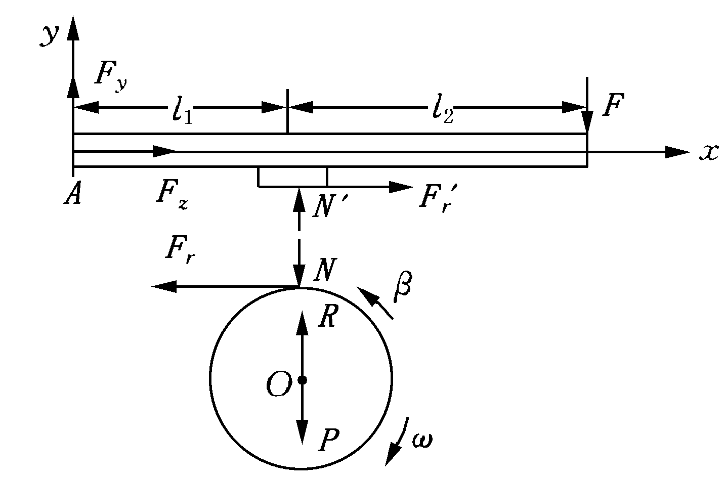
题2-25图(b)
杆处于静止状态，所以对点的合力矩应为零，设闸瓦厚度不计，则有
对飞轮，按转动定律有，式中负号表示与角速度方向相反．
∵
∴
又∵
∴ ①
以等代入上式，得
由此可算出自施加制动闸开始到飞轮停止转动的时间为
这段时间内飞轮的角位移为
可知在这段时间里，飞轮转了转．
(2)，要求飞轮转速在内减少一半，可知
用上面式(1)所示的关系，可求出所需的制动力为
2-26 固定在一起的两个同轴均匀圆柱体可绕其光滑的水平对称轴转动．设大小圆柱体的半径分别为和，质量分别为和．绕在两柱体上的细绳分别与物体和相连，和则挂在圆柱体的两侧，如题2-26图所示．设＝0.20m, ＝0.10m，＝4 kg，＝10 kg，＝＝2 kg，且开始时，离地均为＝2m．求：
(1)柱体转动时的角加速度；
(2)两侧细绳的张力．
解: 设,和β分别为,和柱体的加速度及角加速度，方向如图(如图b)．
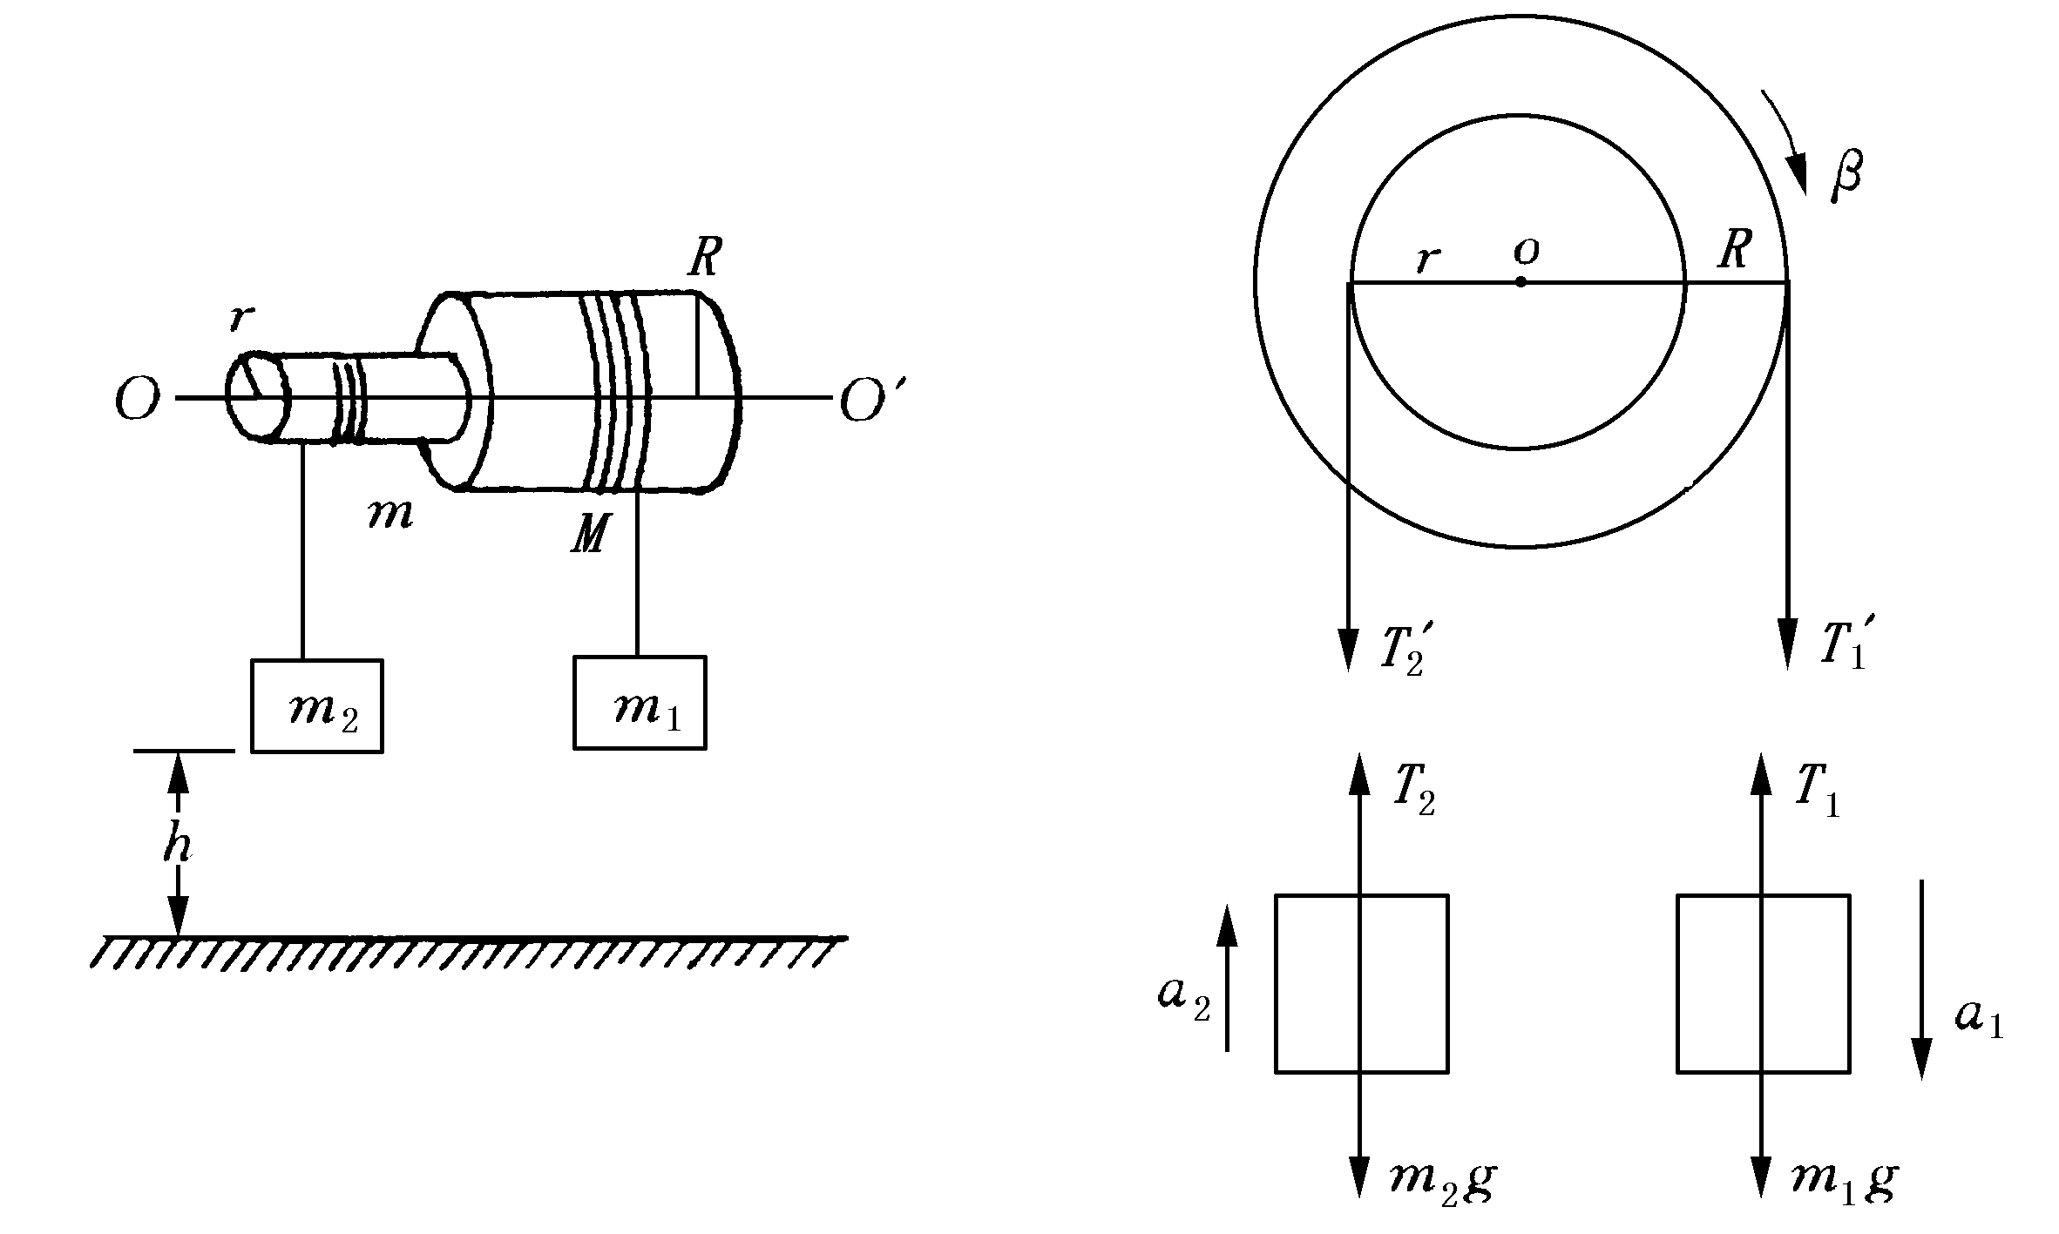
题2-26(a)图 题2-26(b)图
- ,和柱体的运动方程如下：
①
②
③
式中
而
由上式求得
(2)由①式
由②式
2-27 计算题2-27图所示系统中物体的加速度．设滑轮为质量均匀分布的圆柱体，其质量为，半径为，在绳与轮缘的摩擦力作用下旋转，忽略桌面与物体间的摩擦，设＝50kg，＝200 kg,M＝15 kg, ＝0.1 m
解: 分别以,滑轮为研究对象，受力图如图(b)所示．对,运用牛顿定律，有
①
②
对滑轮运用转动定律，有
③
又， ④
联立以上4个方程，得
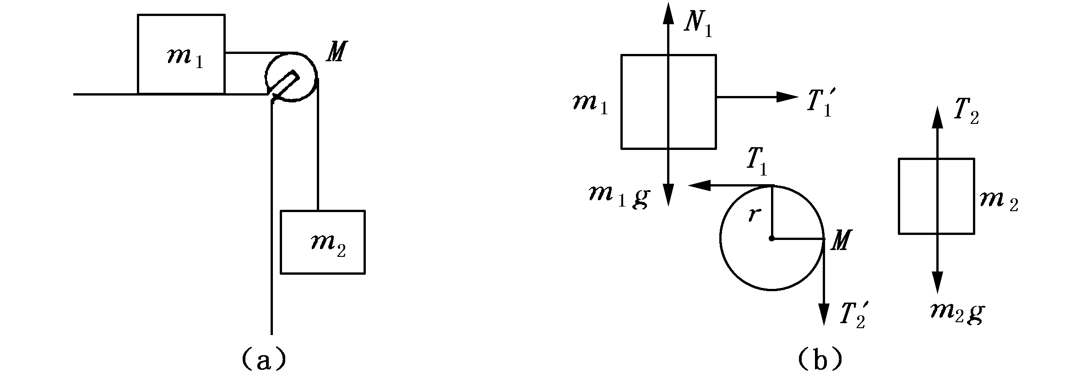
题2-27(a)图 题2-27(b)图
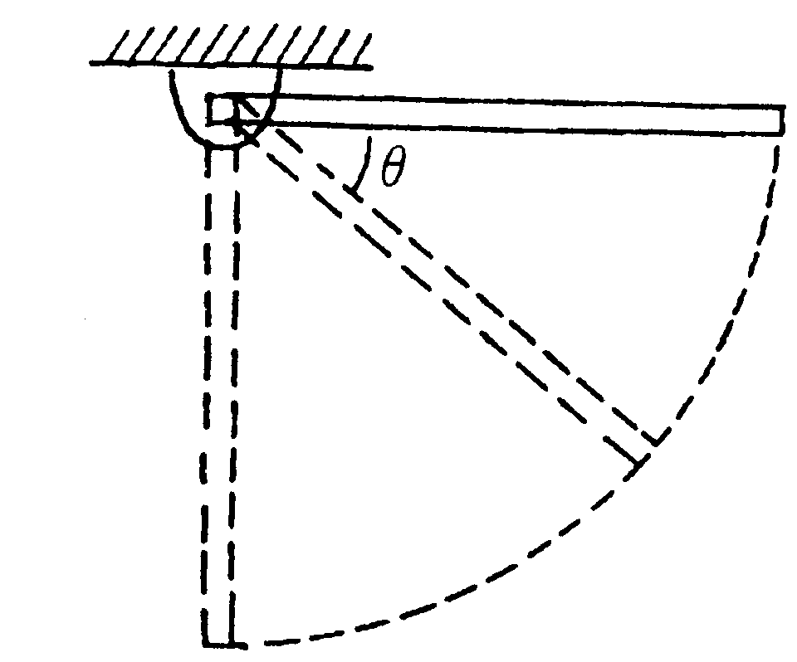
题2-28图
2-28 如题2-28图所示，一匀质细杆质量为，长为，可绕过一端的水平轴自由转动，杆于水平位置由静止开始摆下．求：
(1)初始时刻的角加速度；
(2)杆转过角时的角速度.
解: (1)由转动定律，有
∴
(2)由机械能守恒定律，有
∴
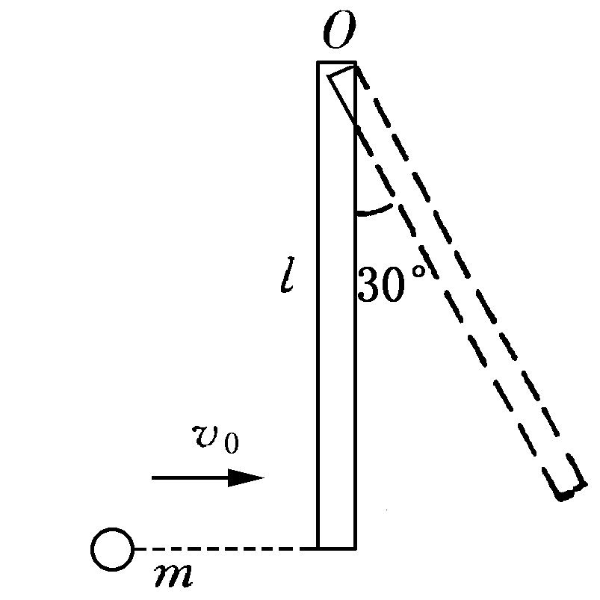
题2-29图
2-29 如题2-29图所示，质量为，长为的均匀直棒，可绕垂直于棒一端的水平轴无摩擦地转动，它原来静止在平衡位置上．现有一质量为的弹性小球飞来，正好在棒的下端与棒垂直地相撞．相撞后，使棒从平衡位置处摆动到最大角度30°处．
(1)设这碰撞为弹性碰撞，试计算小球初速的值；
(2)相撞时小球受到多大的冲量?
解: (1)设小球的初速度为，棒经小球碰撞后得到的初角速度为，而小球的速度变为，按题意，小球和棒作弹性碰撞，所以碰撞时遵从角动量守恒定律和机械能守恒定律，可列式：
①
②
上两式中，碰撞过程极为短暂，可认为棒没有显著的角位移；碰撞后，棒从竖直位置上摆到最大角度，按机械能守恒定律可列式：
③
由③式得
由①式
④
由②式
⑤
所以
求得
(2)相碰时小球受到的冲量为
由①式求得
负号说明所受冲量的方向与初速度方向相反．
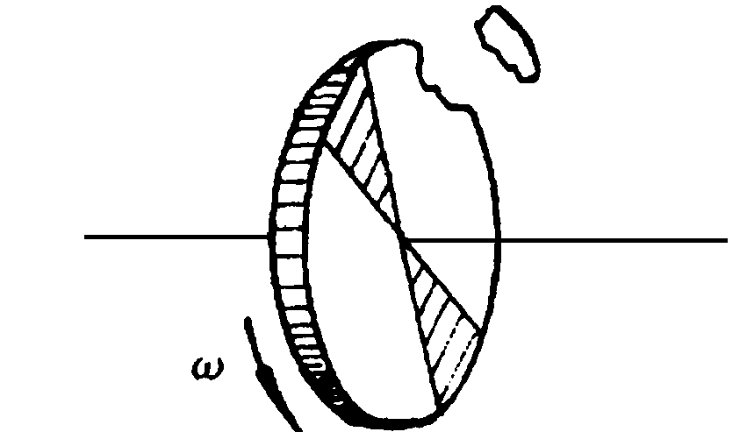
题2-30图
2-30 一个质量为M、半径为并以角速度转动着的飞轮(可看作匀质圆盘)，在某一瞬时突然有一片质量为的碎片从轮的边缘上飞出，见题2-30图．假定碎片脱离飞轮时的瞬时速度方向正好竖直向上．
(1)问它能升高多少?
(2)求余下部分的角速度、角动量和转动动能．
解: (1)碎片离盘瞬时的线速度即是它上升的初速度
设碎片上升高度时的速度为，则有
令，可求出上升最大高度为
(2)圆盘的转动惯量，碎片抛出后圆盘的转动惯量，碎片脱离前，盘的角动量为，碎片刚脱离后，碎片与破盘之间的内力变为零，但内力不影响系统的总角动量，碎片与破盘的总角动量应守恒，即
式中为破盘的角速度．于是
得(角速度不变)
圆盘余下部分的角动量为
转动动能为
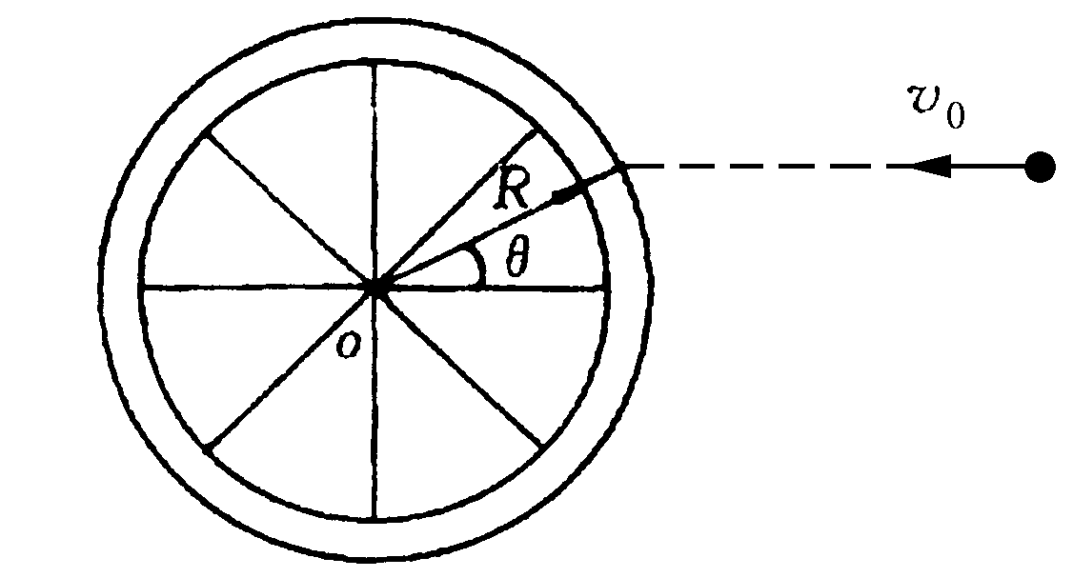
题2-31图
2-31 一质量为、半径为R的自行车轮，假定质量均匀分布在轮缘上，可绕轴自由转动．另一质量为的子弹以速度射入轮缘(如题2-31图所示方向)．
(1)开始时轮是静止的，在质点打入后的角速度为何值?
(2)用,和表示系统(包括轮和质点)最后动能和初始动能之比．
解: (1)射入的过程对轴的角动量守恒
∴
(2)
2-32 弹簧、定滑轮和物体的连接如题2-32图所示，弹簧的劲度系数为2.0 N·m⁻¹；定滑轮的转动惯量是0.5kg·m²，半径为0.30m ，问当6.0 kg质量的物体落下0.40m 时，它的速率为多大? 假设开始时物体静止而弹簧无伸长．
解: 以重物、滑轮、弹簧、地球为一系统，重物下落的过程中，机械能守恒，以最低点为重力势能零点，弹簧原长为弹性势能零点，则有
又
故有

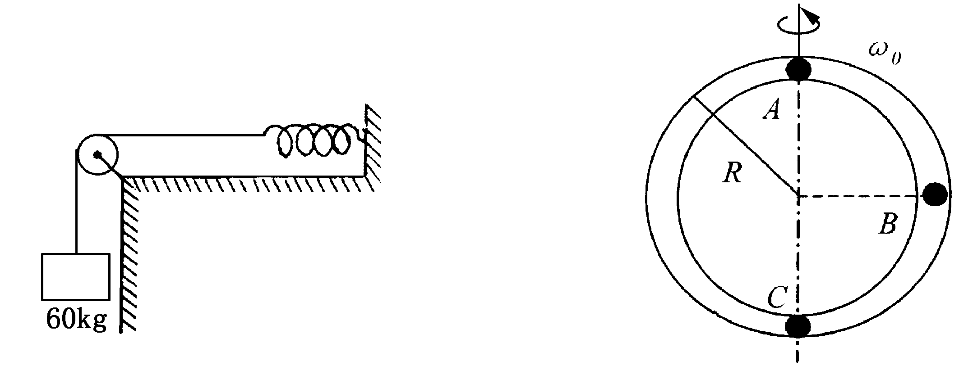
题2-32图 题2-33图
2-33 空心圆环可绕竖直轴自由转动，如题2-33图所示，其转动惯量为，环半径为，初始角速度为．质量为的小球，原来静置于点，由于微小的干扰，小球向下滑动．设圆环内壁是光滑的，问小球滑到点与点时，小球相对于环的速率各为多少?
解: (1)小球与圆环系统对竖直轴的角动量守恒，当小球滑至点时，有
①
该系统在转动过程中，机械能守恒，设小球相对于圆环的速率为，以点为重力势能零点，则有
②
联立①、②两式，得
(2)当小球滑至点时，∵ ∴
故由机械能守恒，有
∴
请读者求出上述两种情况下，小球对地速度．

习题三

3-1 惯性系S′相对惯性系以速度运动．当它们的坐标原点与重合时，==0，发出一光波，此后两惯性系的观测者观测该光波的波阵面形状如何?用直角坐标系写出各自观测的波阵面的方程．
解: 由于时间和空间都是均匀的，根据光速不变原理，光讯号为球面波．波阵面方程为：
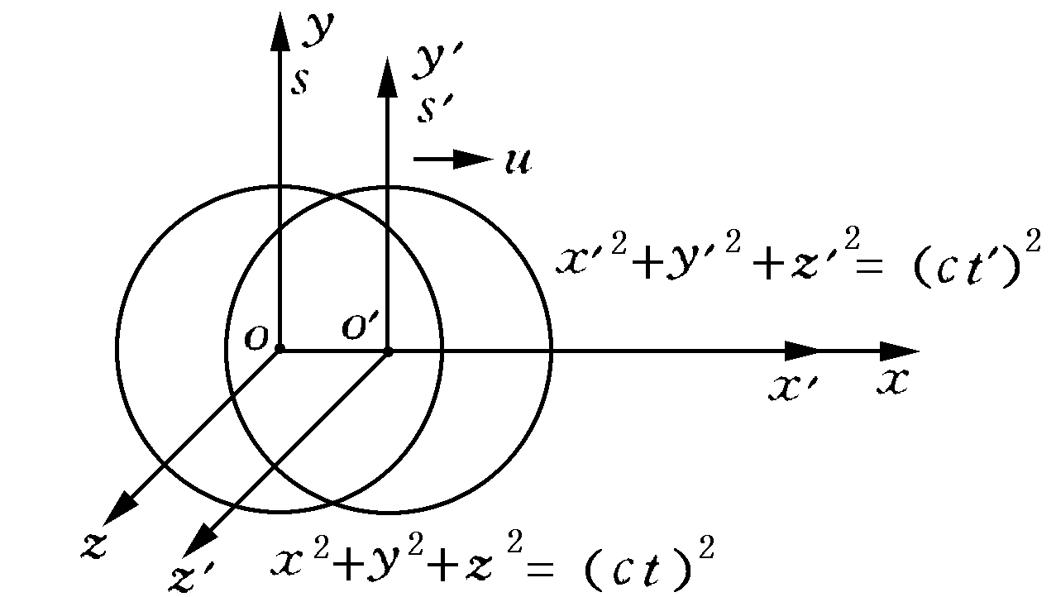
题3-1图

3-2 设图3-4中车厢上观测者测得前后门距离为2．试用洛仑兹变换计算地面上的观测者测到同一光信号到达前、后门的时间差．
解: 设光讯号到达前门为事件，在车厢系时空坐标为，在车站系：
光信号到达后门为事件，则在车厢系坐标为，在车站系：
于是
或者
3-3 惯性系S′相对另一惯性系沿轴作匀速直线运动，取两坐标原点重合时刻作为计时起点．在S系中测得两事件的时空坐标分别为=6×10⁴m,=2×10⁻⁴s，以及=12×10⁴m,=1×10⁻⁴s．已知在S′系中测得该两事件同时发生．试问：(1)S′系相对S系的速度是多少? (2) 系中测得的两事件的空间间隔是多少?
解: 设相对的速度为，
(1)
由题意
则
故
(2)由洛仑兹变换
代入数值，
3-4 长度=1 m的米尺静止于S′系中，与′轴的夹角=30°，S′系相对S系沿轴运动，在S系中观测者测得米尺与轴夹角为45． 试求：(1)S′系和S系的相对运动速度.(2)S系中测得的米尺长度．
解: (1)米尺相对静止，它在轴上的投影分别为：
，
米尺相对沿方向运动，设速度为，对系中的观察者测得米尺在方向收缩，而方向的长度不变，即
故
把及代入
则得
故
(2)在系中测得米尺长度为
3-5 一门宽为，今有一固有长度(＞)的水平细杆，在门外贴近门的平面内沿其长度方向匀速运动．若站在门外的观察者认为此杆的两端可同时被拉进此门，则该杆相对于门的运动速率至少为多少?
解: 门外观测者测得杆长为运动长度，，当时，可认为能被拉进门，则
解得杆的运动速率至少为：
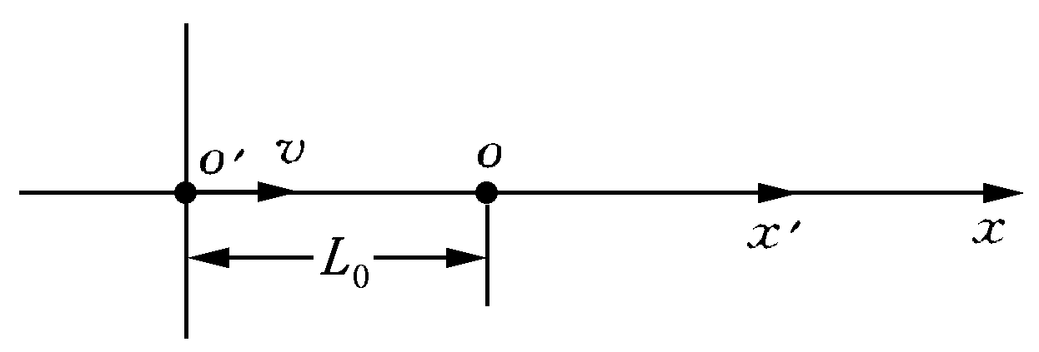
题3-6图
3-6两个惯性系中的观察者和以0.6c(c表示真空中光速)的相对速度相互接近，如果测得两者的初始距离是20m，则测得两者经过多少时间相遇?
解: 测得相遇时间为
测得的是固有时
∴
 ，
，
，
或者，测得长度收缩，
3-7 观测者甲乙分别静止于两个惯性参考系和中，甲测得在同一地点发生的两事件的时间间隔为 4s，而乙测得这两个事件的时间间隔为 5s．求：
(1) 相对于的运动速度．
(2)乙测得这两个事件发生的地点间的距离．
解: 甲测得,乙测得，坐标差为′
(1)∴
解出
(2)
∴
负号表示．
3-8 一宇航员要到离地球为5光年的星球去旅行．如果宇航员希望把这路程缩短为3光年，则他所乘的火箭相对于地球的速度是多少?
解:
∴
3-9 论证以下结论：在某个惯性系中有两个事件同时发生在不同地点，在有相对运动的其他惯性系中，这两个事件一定不同时．
证: 设在系事件在处同时发生，则，在系中测得
，
∴
即不同时发生．
3-10 试证明：
(1)如果两个事件在某惯性系中是同一地点发生的，则对一切惯性系来说这两个事件的时间间隔，只有在此惯性系中最短．
(2)如果两个事件在某惯性系中是同时发生的，则对一切惯性关系来说这两个事件的空间间隔，只有在此惯性系中最短．
解: (1)如果在系中，两事件在同一地点发生，则，在系中，，仅当时，等式成立，∴最短．
(2)若在系中同时发生，即，则在系中，，仅当时等式成立，∴系中最短．
3-11 根据天文观测和推算，宇宙正在膨胀，太空中的天体都远离我们而去．假定地球上观察到一颗脉冲星(发出周期无线电波的星)的脉冲周期为 0.50s，且这颗星正沿观察方向以速度0.8c离我们而去．问这颗星的固有周期为多少?
解: 以脉冲星为系，，固有周期.地球为系，则有运动时，这里不是地球上某点观测到的周期，而是以地球为参考系的两异地钟读数之差．还要考虑因飞行远离信号的传递时间，
∴ ′
则
3-12 6000m 的高空大气层中产生了一个介子以速度=0.998c飞向地球．假定该介子在其自身静止系中的寿命等于其平均寿命2×10⁻⁶s．试分别从下面两个角度，即地球上的观测者和介子静止系中观测者来判断介子能否到达地球．
解: 介子在其自身静止系中的寿命是固有(本征)时间，对地球观测者，由于时间膨胀效应，其寿命延长了．衰变前经历的时间为
这段时间飞行距离为
因，故该介子能到达地球．
或在介子静止系中，介子是静止的．地球则以速度接近介子，在时间内，地球接近的距离为
经洛仑兹收缩后的值为：
，故介子能到达地球．
3-13 设物体相对S′系沿轴正向以0.8c运动，如果S′系相对S系沿x轴正向的速度也是0.8c，问物体相对S系的速度是多少?
解: 根据速度合成定理，,
∴
3-14 飞船以0.8c的速度相对地球向正东飞行，飞船以0.6c的速度相对地球向正西方向飞行．当两飞船即将相遇时飞船在自己的天窗处相隔2s发射两颗信号弹．在飞船的观测者测得两颗信号弹相隔的时间间隔为多少?
解: 取为系，地球为系，自西向东为()轴正向，则对系的速度，系对系的速度为，则对系(船)的速度为

发射弹是从的同一点发出，其时间间隔为固有时，
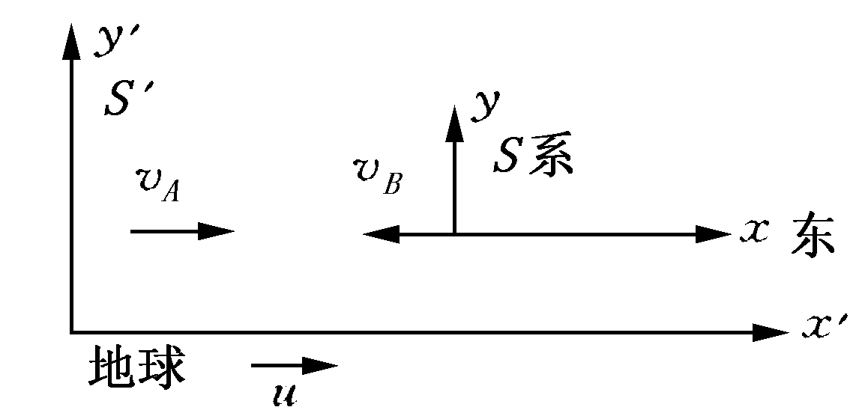
题3-14图
∴中测得的时间间隔为：
3-15 (1)火箭和分别以0.8c和0.6c的速度相对地球向+和-方向飞行．试求由火箭测得的速度．(2)若火箭相对地球以0.8c的速度向+方向运动，火箭的速度不变，求相对的速度．
解: (1)如图，取地球为系，为系，则相对的速度，火箭相对的速度，则相对()的速度为：
或者取为系，则，相对系的速度，于是相对的速度为：
(2)如图，取地球为系，火箭为系，系相对系沿方向运动，速度，对系的速度为,,,由洛仑兹变换式相对的速度为：
∴相对的速度大小为
速度与轴的夹角为
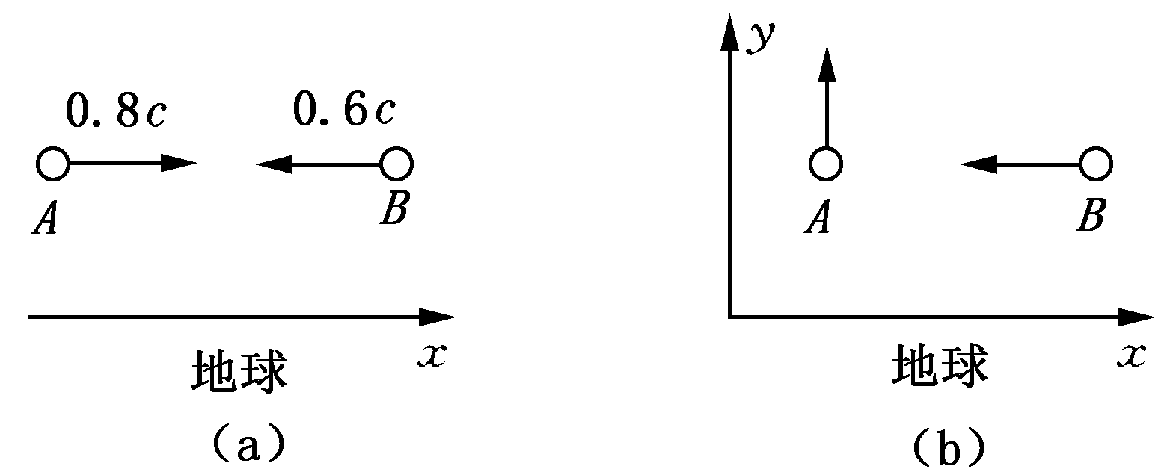
题3-15图
3-16 静止在S系中的观测者测得一光子沿与轴成角的方向飞行．另一观测者静止于S′系，S′系的轴与轴一致，并以0.6c的速度沿方向运动．试问S′系中的观测者观测到的光子运动方向如何?
解: 系中光子运动速度的分量为
由速度变换公式，光子在系中的速度分量为
光子运动方向与轴的夹角满足
在第二象限为
在系中，光子的运动速度为
正是光速不变．
3-17 (1)如果将电子由静止加速到速率为0.1c，须对它作多少功?(2)如果将电子由速率为0.8c加速到0.9c，又须对它作多少功?
解: (1)对电子作的功，等于电子动能的增量，得
J=
(2)
)
3-18 子静止质量是电子静止质量的207倍，静止时的平均寿命=2×10⁻⁶s，若它在实验室参考系中的平均寿命= 7×10⁻⁶s，试问其质量是电子静止质量的多少倍?
解: 设子静止质量为，相对实验室参考系的速度为，相应质量为，电子静止质量为，因
由质速关系，在实验室参考系中质量为：
故
3-19 一物体的速度使其质量增加了10%，试问此物体在运动方向上缩短了百分之几?
解: 设静止质量为，运动质量为，
由题设
由此二式得
∴
在运动方向上的长度和静长分别为和，则相对收缩量为：
3-20 一电子在电场中从静止开始加速，试问它应通过多大的电势差才能使其质量增加0.4%?此时电子速度是多少?已知电子的静止质量为9.1×10⁻³¹kg．
解: 由质能关系
∴
＝
所需电势差为伏特
由质速公式有：
∴
故电子速度为
3-21 一正负电子对撞机可以把电子加速到动能＝2.8×10⁹eV．这种电子速率比光速差多少? 这样的一个电子动量是多大?(与电子静止质量相应的能量为＝0.511×10⁶eV)
解:
所以
由上式，
由动量能量关系可得
3-22 氢原子的同位素氘(H)和氚(H)在高温条件下发生聚变反应，产生氦(He)原子核和一个中子(n)，并释放出大量能量，其反应方程为H + H→He + n已知氘核的静止质量为2.0135原子质量单位(1原子质量单位＝1.600×10⁻²⁷kg)，氚核和氦核及中子的质量分别为3.0155，4.0015，1.00865原子质量单位．求上述聚变反应释放出来的能量．
解: 反应前总质量为
反应后总质量为
质量亏损 
由质能关系得
3-23 一静止质量为的粒子，裂变成两个粒子，速度分别为0.6c和0.8c．求裂变过程的静质量亏损和释放出的动能．
解: 孤立系统在裂变过程中释放出动能，引起静能减少，相应的静止质量减少，即静质量亏损．
设裂变产生两个粒子的静质量分别为和，其相应的速度,
由于孤立系统中所发生的任何过程都同时遵守动量守恒定律和能(质)量守恒定律，所以有
注意和必沿相反方向运动，动量守恒的矢量方程可以简化为一维标量方程，再以c,c代入，将上二方程化为：
，
上二式联立求解可得：
,
故静质量亏损由静质量亏损引起静能减少，即转化为动能，故放出的动能为
3-24 有，两个静止质量都是的粒子，分别以=,=-的速度相向运动，在发生完全非弹性碰撞后合并为一个粒子．求碰撞后粒子的速度和静止质量．
解: 在实验室参考系中，设碰撞前两粒子的质量分别和，碰撞后粒子的质量为、速度为，于是，根据动量守恒和质量守恒定律可得：
①
②
由于
代入①式得
，即为碰撞后静止质量．
3-25 试估计地球、太阳的史瓦西半径．
解: 史瓦西半径
地球：
则：
太阳：
则：
3-26 典型中子星的质量与太阳质量⊙＝2×10³⁰kg同数量级，半径约为10km．若进一步坍缩为黑洞，其史瓦西半径为多少?一个质子那么大小的微黑洞(10⁻¹⁵cm)，质量是什么数量级?
解: (1)史瓦西半径与太阳的相同，
(2)
由
得
3-27 简述广义相对论的基本原理和实验验证．
解: 广义相对论的基本原理是等效原理和广义相对性原理．
等效原理又分为弱等效原理和强等效原理．弱等效原理是：在局部时空中，不可能通过力学实验区分引力和惯性力，引力和惯性力等效．强等效原理是：在局部时空中，任何物理实验
都不能区分引力和惯性力，引力和惯性力等效．
广义相对性原理是：所有参考系都是平权的，物理定律的表述相同．
广义相对论的实验验证有：光线的引力偏转，引力红移，水星近日点进动，雷达回波延迟等．

习题四

4-1 符合什么规律的运动才是谐振动?分别分析下列运动是不是谐振动：
(1)拍皮球时球的运动；
(2)如题4-1图所示，一小球在一个半径很大的光滑凹球面内滚动(设小球所经过的弧线很 短)．

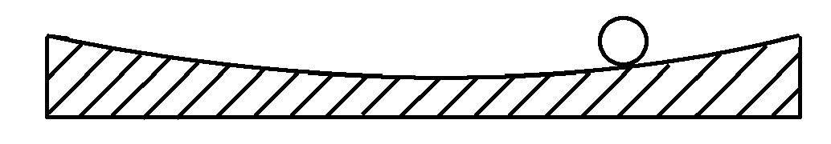
题4-1图

解：要使一个系统作谐振动，必须同时满足以下三个条件：一 ，描述系统的各种参量，如质量、转动惯量、摆长……等等在运动中保持为常量；二，系统 是在 自己的稳定平衡位置附近作往复运动；三，在运动中系统只受到内部的线性回复力的作用．或者说，若一个系统的运动微分方程能用
描述时，其所作的运动就是谐振动．
(1)拍皮球时球的运动不是谐振动．第一，球的运动轨道中并不存在一个稳定的平衡位置；第二，球在运动中所受的三个力：重力，地面给予的弹力，击球者给予的拍击力，都不是线 性回复力．
(2)小球在题4-1图所示的情况中所作的小弧度的运动，是谐振动．显然，小球在运动过程中，各种参量均为常量；该系统(指小球凹槽、地球系统)的稳定平衡位置即凹槽最低点，即系统势能最小值位置点；而小球在运动中的回复力为，如题4-1图(b)所示．题 中所述，＜＜，故→0，所以回复力为.式中负号，表示回复力的方向始终与角位移的方向相反．即小球在点附近的往复运动中所受回复力为线性的．若以小球为对象，则小球在以为圆心的竖直平面内作圆周运动，由牛顿第二定律，在凹槽切线方向上有
令，则有
4-2 劲度系数为和的两根弹簧，与质量为的小球按题4-2图所示的两种方式连 接，试证明它们的振动均为谐振动，并分别求出它们的振动周期．
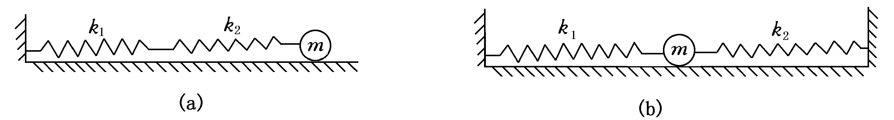
题4-2图
解：(1)图(a)中为串联弹簧，对于轻弹簧在任一时刻应有，设串联弹簧的等效倔强系数为等效位移为，则有
又有
所以串联弹簧的等效倔强系数为
即小球与串联弹簧构成了一个等效倔强系数为的弹簧振子系统，故小球作谐振动．其振动周期为
(2)图(b)中可等效为并联弹簧，同上理，应有，即，设并联弹簧的倔强系数为，则有
故
同上理，其振动周期为
4-3 如题4-3图所示，物体的质量为，放在光滑斜面上，斜面与水平面的夹角为，弹簧的倔强系数为，滑轮的转动惯量为，半径为．先把物体托住，使弹簧维持原长，然 后由静止释放，试证明物体作简谐振动，并求振动周期．
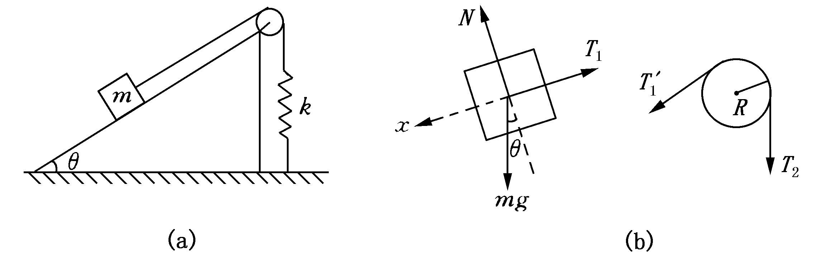
题4-3图

解：分别以物体和滑轮为对象，其受力如题4-3图(b)所示，以重物在斜面上静平衡时位置为坐标原点，沿斜面向下为轴正向，则当重物偏离原点的坐标为时，有
①
②
③
式中，为静平衡时弹簧之伸长量，联立以上三式，有
令
则有
故知该系统是作简谐振动，其振动周期为
4-4 质量为的小球与轻弹簧组成的系统，按的规律作谐振动，求：
(1)振动的周期、振幅和初位相及速度与加速度的最大值；
(2)最大的回复力、振动能量、平均动能和平均势能，在哪些位置上动能与势能相等?
(3)与两个时刻的位相差；
解：(1)设谐振动的标准方程为，则知：
又
(2)
当时，有，
即
∴
(3)
4-5 一个沿轴作简谐振动的弹簧振子，振幅为，周期为，其振动方程用余弦函数表示．如果时质点的状态分别是：
(1)；
(2)过平衡位置向正向运动；
(3)过处向负向运动；
(4)过处向正向运动．
试求出相应的初位相，并写出振动方程．
解：因为
将以上初值条件代入上式，使两式同时成立之值即为该条件下的初位相．故有
4-6 一质量为的物体作谐振动，振幅为，周期为，当时位移为．求：
(1)时，物体所在的位置及此时所受力的大小和方向；
(2)由起始位置运动到处所需的最短时间；
(3)在处物体的总能量．
解：由题已知
∴
又，时，
故振动方程为
(1)将代入得
方向指向坐标原点，即沿轴负向．
(2)由题知，时，，
时
∴
(3)由于谐振动中能量守恒，故在任一位置处或任一时刻的系统的总能量均为
4-7 有一轻弹簧，下面悬挂质量为的物体时，伸长为．用这个弹簧和一个质量为的小球构成弹簧振子，将小球由平衡位置向下拉开后 ，给予向上的初速度，求振动周期和振动表达式．
解：由题知
而时， ( 设向上为正)
又
∴

4-8 图为两个谐振动的曲线，试分别写出其谐振动方程．
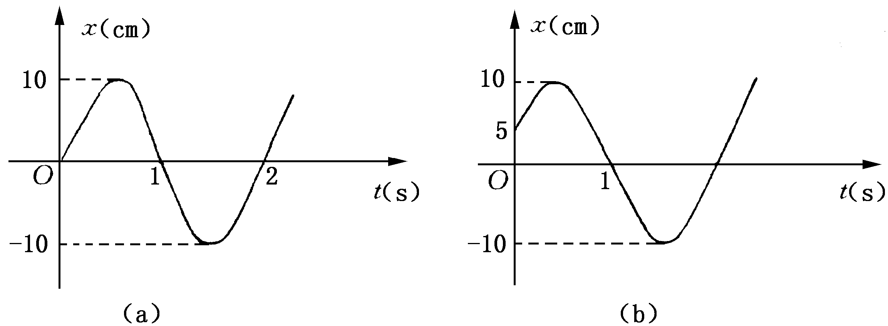
题4-8图
解：由题4-8图(a)，∵时，
即
故
由题4-8图(b)∵时，
时，
又
∴
故
4-9 一轻弹簧的倔强系数为，其下端悬有一质量为的盘子．现有一质量为的物体从离盘底高度处自由下落到盘中并和盘子粘在一起，于是盘子开始振动．
(1)此时的振动周期与空盘子作振动时的周期有何不同?
(2)此时的振动振幅多大?
(3)取平衡位置为原点，位移以向下为正，并以弹簧开始振动时作为计时起点，求初位相并写出物体与盘子的振动方程．
解：(1)空盘的振动周期为，落下重物后振动周期为，即增大．
(2)按(3)所设坐标原点及计时起点，时，则．碰撞时，以为一系统动量守恒，即
则有
于是
（3） (第三象限)，所以振动方程为
4-10 有一单摆，摆长，摆球质量，当摆球处在平衡位置时，若给小球一水平向右的冲量，取打击时刻为计时起点，求振动的初位相和角振幅，并写出小球的振动方程．
解：由动量定理，有
∴
按题设计时起点，并设向右为轴正向，则知时， ＞0
∴
又
∴
故其角振幅
小球的振动方程为
4-11 有两个同方向、同频率的简谐振动，其合成振动的振幅为，位相与第一振动的位相差为，已知第一振动的振幅为，求第二个振动的振幅以及第一、第二两振动的位相差．
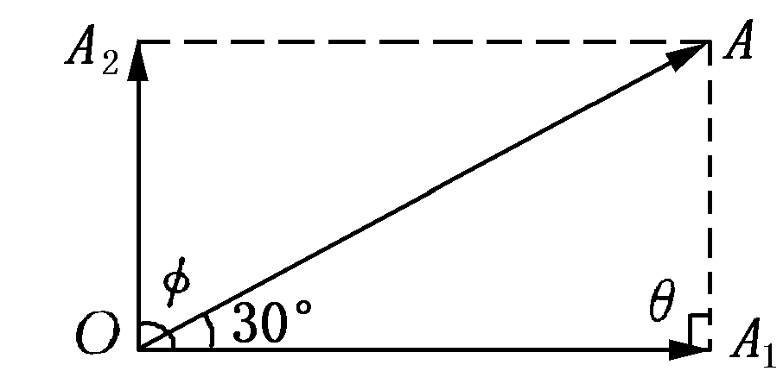
题4-11图

解：由题意可做出旋转矢量图如下．
由图知
∴
设角，则
即
即，这说明，与间夹角为，即二振动的位相差为.
4-12 试用最简单的方法求出下列两组谐振动合成后所得合振动的振幅：
(1) (2)
解： (1)∵
∴合振幅
(2)∵
∴合振幅
4-13 一质点同时参与两个在同一直线上的简谐振动，振动方程为
试分别用旋转矢量法和振动合成法求合振动的振动幅和初相，并写出谐振方程。
解：∵
∴
∴
其振动方程为
(作图法略)
*4-14 如题4-14图所示，两个相互垂直的谐振动的合振动图形为一椭圆，已知方向的振动方程为，求方向的振动方程．
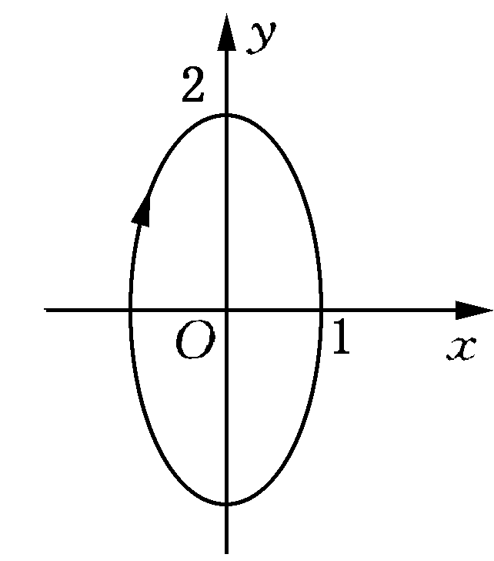
题4-14图
解：因合振动是一正椭圆，故知两分振动的位相差为或；又，轨道是按顺时针方向旋转，故知两分振动位相差为.所以方向的振动方程为

习题五

5-1 振动和波动有什么区别和联系?平面简谐波动方程和简谐振动方程有什么不同?又有什么联系?振动曲线和波形曲线有什么不同?
解: (1)振动是指一个孤立的系统(也可是介质中的一个质元)在某固定平衡位置附近所做的往复运动，系统离开平衡位置的位移是时间的周期性函数，即可表示为；波动是振动在连续介质中的传播过程，此时介质中所有质元都在各自的平衡位置附近作振动，因此介质中任一质元离开平衡位置的位移既是坐标位置，又是时间的函数，即．
(2)在谐振动方程中只有一个独立的变量时间，它描述的是介质中一个质元偏离平衡位置的位移随时间变化的规律；平面谐波方程中有两个独立变量，即坐标位置和时间，它描述的是介质中所有质元偏离平衡位置的位移随坐标和时间变化的规律．
当谐波方程中的坐标位置给定后，即可得到该点的振动方程，而波源持续不断地振动又是产生波动的必要条件之一．
(3)振动曲线描述的是一个质点的位移随时间变化的规律，因此，其纵轴为，横轴为；波动曲线描述的是介质中所有质元的位移随位置，随时间变化的规律，其纵轴为，横轴为．每一幅图只能给出某一时刻质元的位移随坐标位置变化的规律，即只能给出某一时刻的波形图，不同时刻的波动曲线就是不同时刻的波形图．
5-2 波动方程=cos［()+］中的表示什么?如果改写为=cos ()，又是什么意思?如果和均增加，但相应的［()+］的值不变，由此能从波动方程说明什么?
解: 波动方程中的表示了介质中坐标位置为的质元的振动落后于原点的时间；则表示处质元比原点落后的振动位相；设时刻的波动方程为
则时刻的波动方程为
其表示在时刻，位置处的振动状态，经过后传播到处．所以在中，当，均增加时，的值不会变化，而这正好说明了经过时间，波形即向前传播了的距离，说明描述的是一列行进中的波，故谓之行波方程．
5-3 波在介质中传播时，为什么介质元的动能和势能具有相同的位相，而弹簧振子的动能和势能却没有这样的特点?
解: 我们在讨论波动能量时，实际上讨论的是介质中某个小体积元内所有质元的能量．波动动能当然是指质元振动动能，其与振动速度平方成正比，波动势能则是指介质的形变势能．形变势能由介质的相对形变量(即应变量)决定．如果取波动方程为，则相对形变量(即应变量)为.波动势能则是与的平方成正比．由波动曲线图(题5-3图)可知，在波峰，波谷处，波动动能有极小(此处振动速度为零)，而在该处的应变也为极小(该处)，所以在波峰，波谷处波动势能也为极小；在平衡位置处波动动能为极大(该处振动速度的极大)，而在该处的应变也是最大(该处是曲线的拐点)，当然波动势能也为最大．这就说明了在介质中波动动能与波动势能是同步变化的，即具有相同的量值．
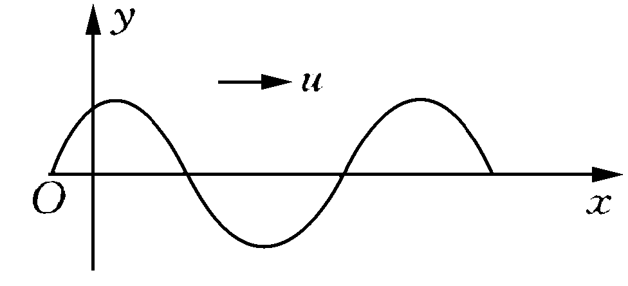
题5-3图
对于一个孤立的谐振动系统，是一个孤立的保守系统，机械能守恒，即振子的动能与势能之和保持为一个常数，而动能与势能在不断地转换，所以动能和势能不可能同步变化．
5-4 波动方程中，坐标轴原点是否一定要选在波源处? =0时刻是否一定是波源开始振动的时刻? 波动方程写成=cos()时，波源一定在坐标原点处吗?在什么前提下波动方程才能写成这种形式?
解: 由于坐标原点和开始计时时刻的选全完取是一种主观行为，所以在波动方程中，坐标原点不一定要选在波源处，同样，的时刻也不一定是波源开始振动的时刻；当波动方程写成时，坐标原点也不一定是选在波源所在处的．因为在此处对于波源的含义已做了拓展，即在写波动方程时，我们可以把介质中某一已知点的振动视为波源，只要把振动方程为已知的点选为坐标原点，即可得题示的波动方程．
5-5 在驻波的两相邻波节间的同一半波长上，描述各质点振动的什么物理量不同，什么物理量相同?
解: 取驻波方程为，则可知，在相邻两波节中的同一半波长上，描述各质点的振幅是不相同的，各质点的振幅是随位置按余弦规律变化的，即振幅变化规律可表示为．而在这同一半波长上，各质点的振动位相则是相同的，即以相邻两波节的介质为一段，同一段介质内各质点都有相同的振动位相，而相邻两段介质内的质点振动位相则相反．
5-6 波源向着观察者运动和观察者向波源运动都会产生频率增高的多普勒效应，这两种情况有何区别?
解: 波源向着观察者运动时，波面将被挤压，波在介质中的波长，将被压缩变短，(如题5-6图所示)，因而观察者在单位时间内接收到的完整数目()会增多，所以接收频率增高；而观察者向着波源运动时，波面形状不变，但观察者测到的波速增大，即，因而单位时间内通过观察者完整波的数目也会增多，即接收频率也将增高．简单地说，前者是通过压缩波面(缩短波长)使频率增高，后者则是观察者的运动使得单位时间内通过的波面数增加而升高频率．

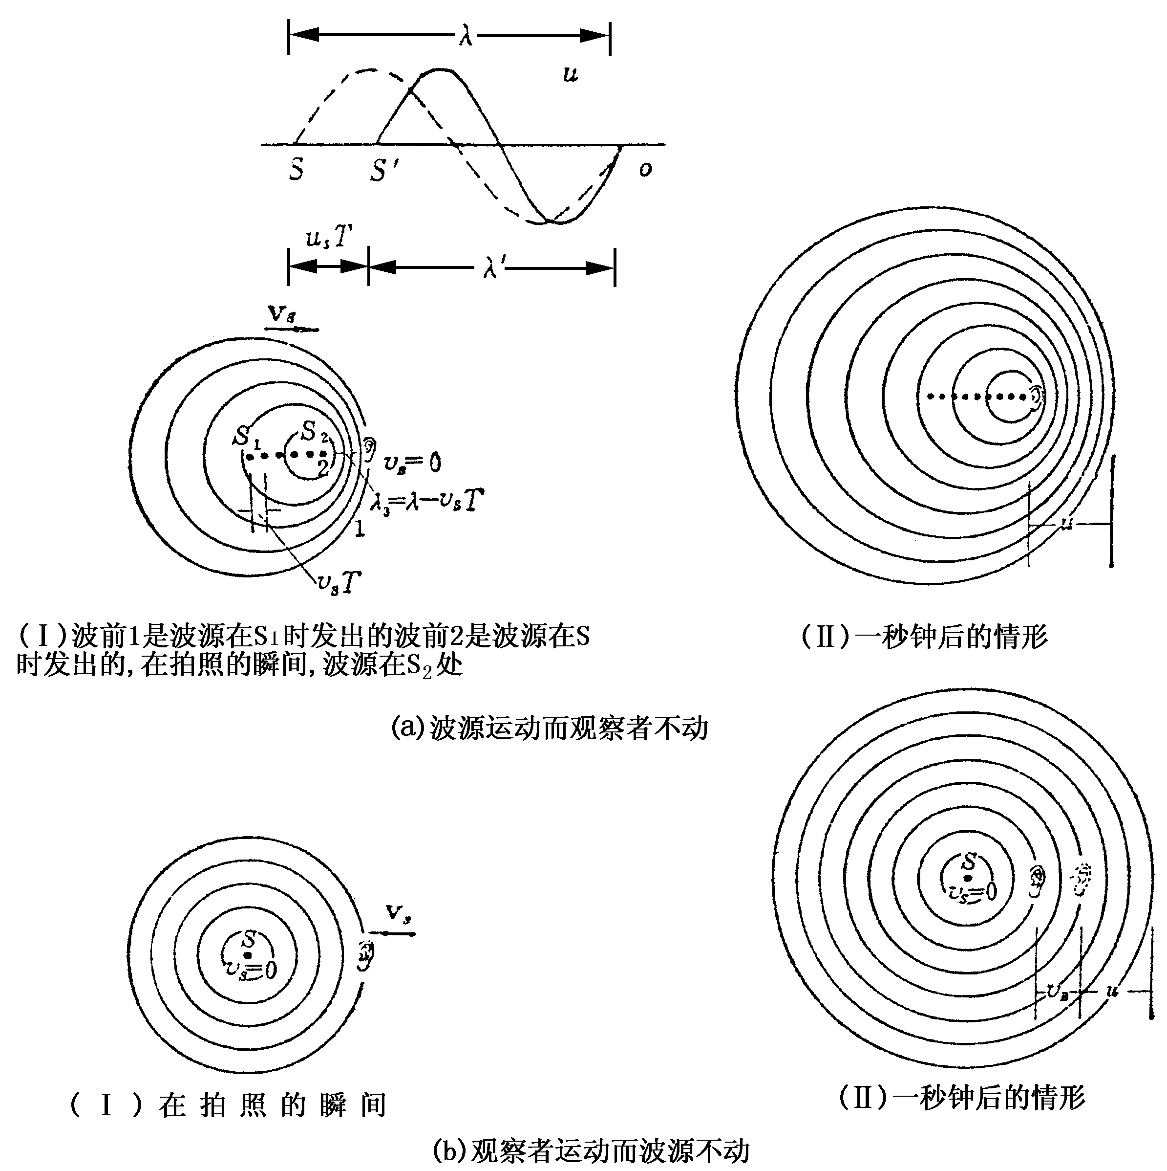
题5-6 图多普勒效应
5-7 一平面简谐波沿轴负向传播，波长=1.0 m，原点处质点的振动频率为=2. 0 Hz，振幅＝0.1m，且在=0时恰好通过平衡位置向轴负向运动，求此平面波的波动方程．
解: 由题知时原点处质点的振动状态为，故知原点的振动初相为,取波动方程为则有
5-8 已知波源在原点的一列平面简谐波，波动方程为=cos()，其中，，为正值恒量．求：
(1)波的振幅、波速、频率、周期与波长；
(2)写出传播方向上距离波源为处一点的振动方程；
(3)任一时刻，在波的传播方向上相距为的两点的位相差．
解: (1)已知平面简谐波的波动方程
()
将上式与波动方程的标准形式
比较，可知：
波振幅为，频率，
波长，波速，
波动周期．
(2)将代入波动方程即可得到该点的振动方程
(3)因任一时刻同一波线上两点之间的位相差为
将，及代入上式，即得
．

5-9 沿绳子传播的平面简谐波的波动方程为=0.05cos(10)，式中,以米计，以秒计．求：
(1)波的波速、频率和波长；
(2)绳子上各质点振动时的最大速度和最大加速度；
(3)求=0.2m处质点在=1s时的位相，它是原点在哪一时刻的位相?这一位相所代表的运动状态在=1.25s时刻到达哪一点?
解: (1)将题给方程与标准式
相比，得振幅，频率，波长，波速．
(2)绳上各点的最大振速，最大加速度分别为
(3)m处的振动比原点落后的时间为
故,时的位相就是原点()，在时的位相，
即 π．
设这一位相所代表的运动状态在s时刻到达点，则
5-10 如题5-10图是沿轴传播的平面余弦波在时刻的波形曲线．(1)若波沿轴正向传播，该时刻，，，各点的振动位相是多少?(2)若波沿轴负向传播，上述各点的振动 位相又是多少?
解: (1)波沿轴正向传播，则在时刻，有
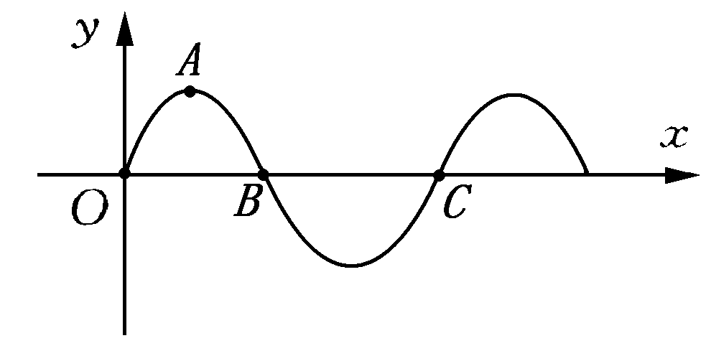题5-10图
对于点：∵，∴
对于点：∵，∴
对于点：∵，∴
对于点：∵，∴
(取负值：表示点位相，应落后于点的位相)
(2)波沿轴负向传播，则在时刻，有
对于点：∵，∴
对于点：∵，∴
对于点：∵，∴
对于点：∵，∴
(此处取正值表示点位相超前于点的位相)
5-11 一列平面余弦波沿轴正向传播，波速为5m·s⁻¹，波长为2m，原点处质点的振动曲线如题5-11图所示．
(1)写出波动方程；
(2)作出=0时的波形图及距离波源0.5m处质点的振动曲线．
解: (1)由题5-11(a)图知，m，且时，，∴，
又，则
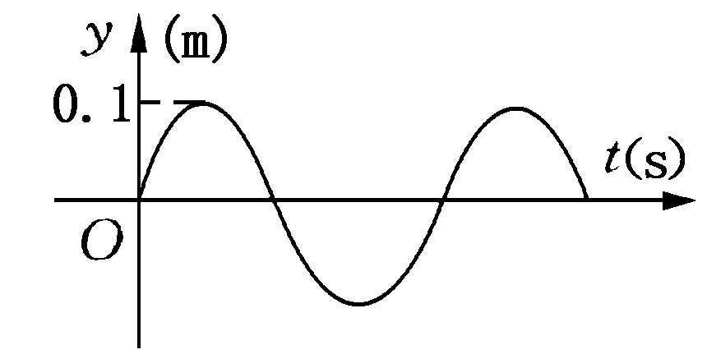题5-11图(a)
取 ，
则波动方程为
(2) 时的波形如题5-11(b)图
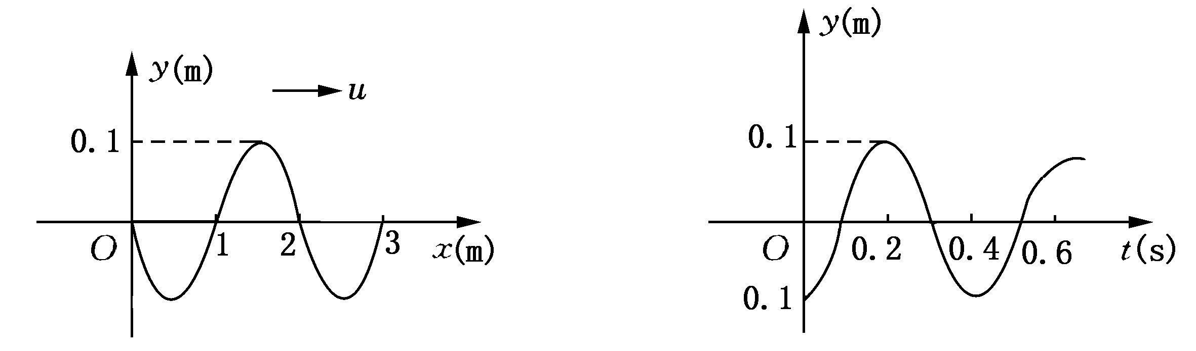
题5-11图(b) 题5-11图(c)
将m代入波动方程，得该点处的振动方程为
如题5-11(c)图所示．
5-12 如题5-12图所示，已知=0时和=0.5s时的波形曲线分别为图中曲线(a)和(b) ，波沿轴正向传播，试根据图中绘出的条件求：
(1)波动方程；
(2)点的振动方程．
解: (1)由题5-12图可知，，，又，时，，∴，而，，∴
故波动方程为
(2)将代入上式，即得点振动方程为
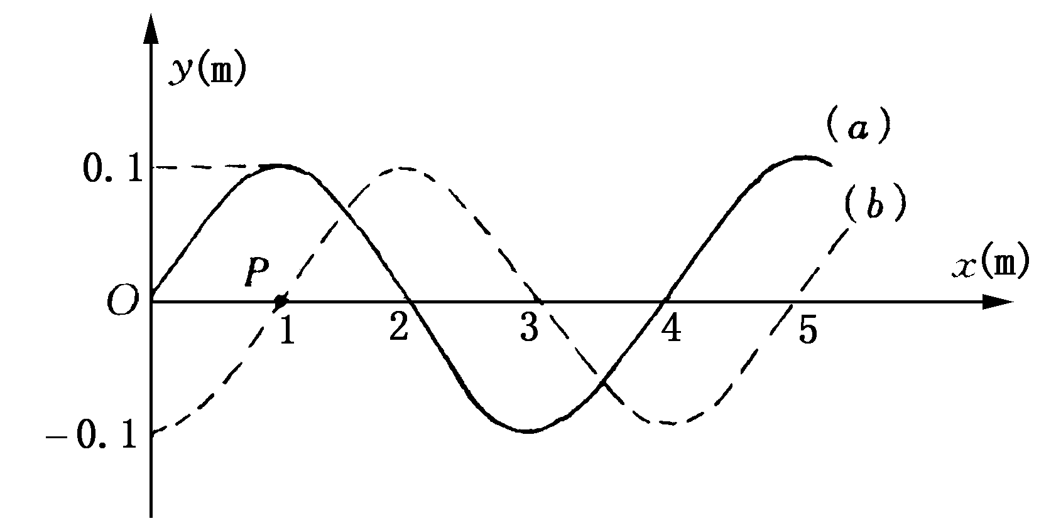
题5-12图
5-13 一列机械波沿轴正向传播，=0时的波形如题5-13图所示，已知波速为10 m·s ⁻¹，波长为2m，求：
(1)波动方程；
(2) 点的振动方程及振动曲线；
(3) 点的坐标；
(4) 点回到平衡位置所需的最短时间．
解: 由题5-13图可知，时，，∴，由题知，
，则
∴
(1)波动方程为
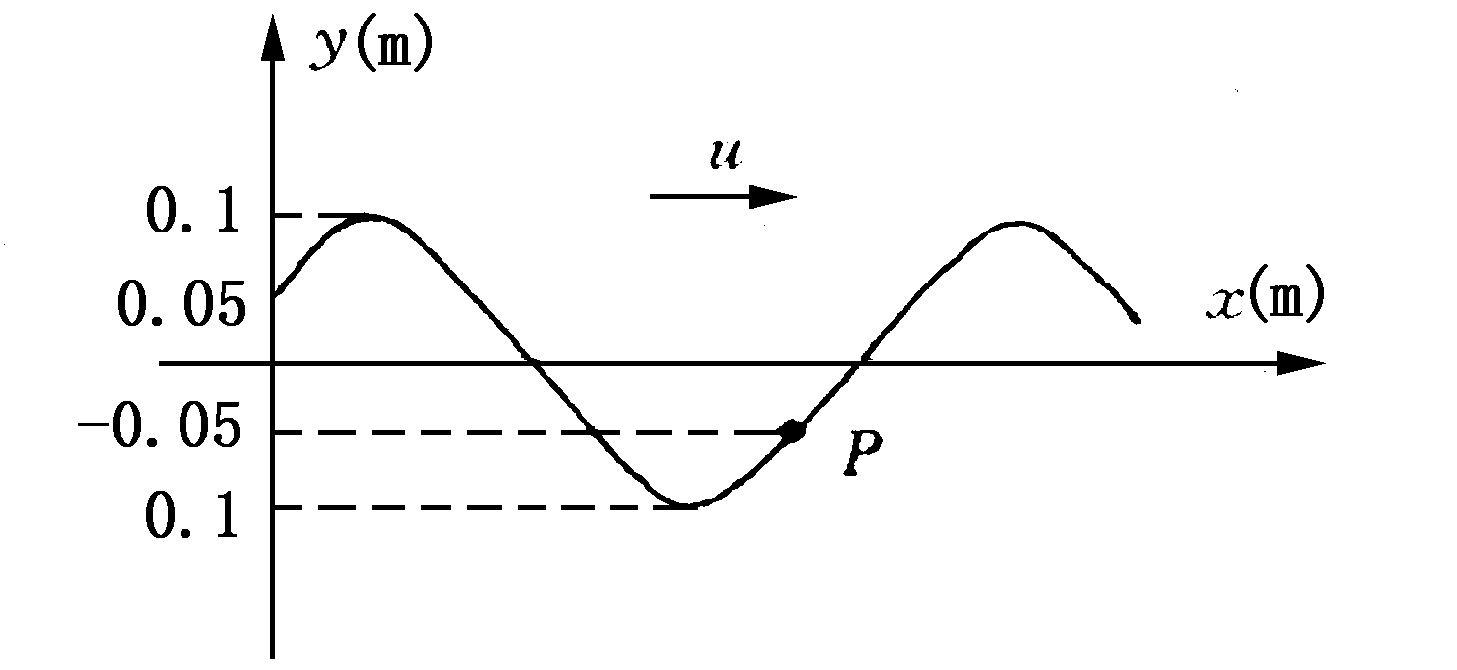
题5-13图
(2)由图知，时，，∴(点的位相应落后于点，故取负值)
∴点振动方程为
(3)∵
∴解得
(4)根据(2)的结果可作出旋转矢量图如题5-13图(a)，则由点回到平衡位置应经历的位相角
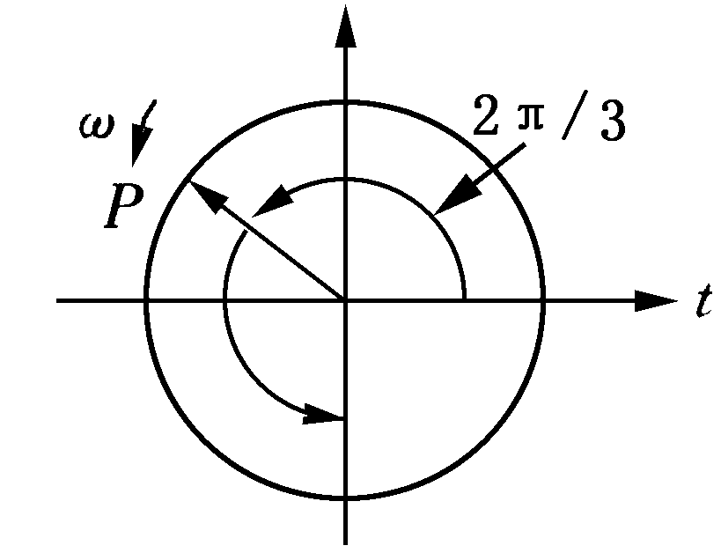
题5-13图(a)
∴所属最短时间为
5-14 如题5-14图所示，有一平面简谐波在空间传播，已知P点的振动方程为=cos()．
(1)分别就图中给出的两种坐标写出其波动方程；
(2)写出距点距离为的点的振动方程．
解: (1)如题5-14图(a)，则波动方程为
如图(b)，则波动方程为
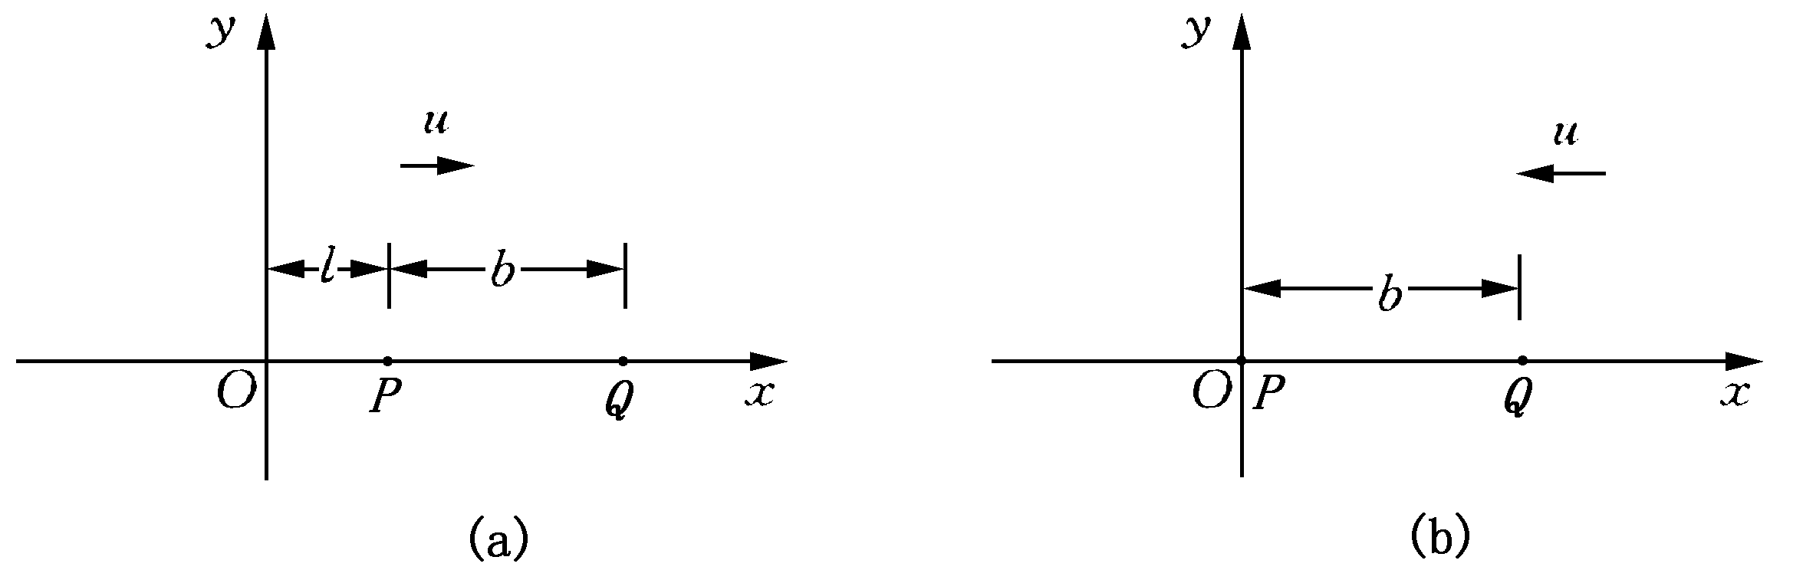
题5-14图
(2) 如题5-14图(a)，则点的振动方程为
如题5-14图(b)，则点的振动方程为
5-15 已知平面简谐波的波动方程为(SI)．
(1)写出=4.2 s时各波峰位置的坐标式，并求此时离原点最近一个波峰的位置，该波峰何时通过原点?
(2)画出=4.2 s时的波形曲线．
解:(1)波峰位置坐标应满足
解得 (…)
所以离原点最近的波峰位置为．
∵ 故知,
∴ ，这就是说该波峰在前通过原点，那么从计时时刻算起，则应是，即该波峰是在时通过原点的．
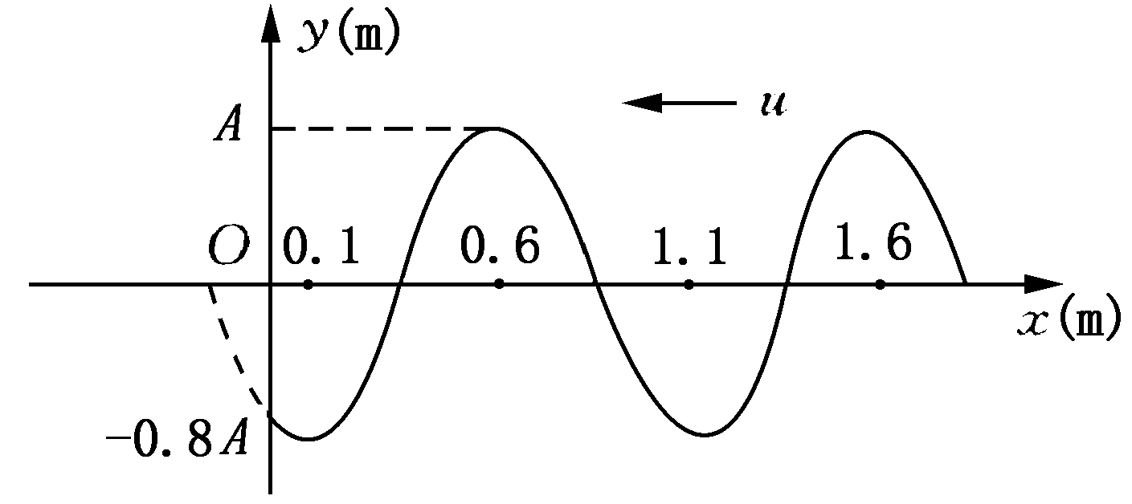
题5-15图
(2)∵，∴，又处，时，
又，当时，，则应有
解得 ，故时的波形图如题5-15图所示
5-16 题5-16图中(a)表示=0时刻的波形图，(b)表示原点(=0)处质元的振动曲线，试求此波的波动方程，并画出=2m处质元的振动曲线．
解: 由题5-16(b)图所示振动曲线可知,，且时，，
故知,再结合题5-16(a)图所示波动曲线可知，该列波沿轴负向传播，
且，若取
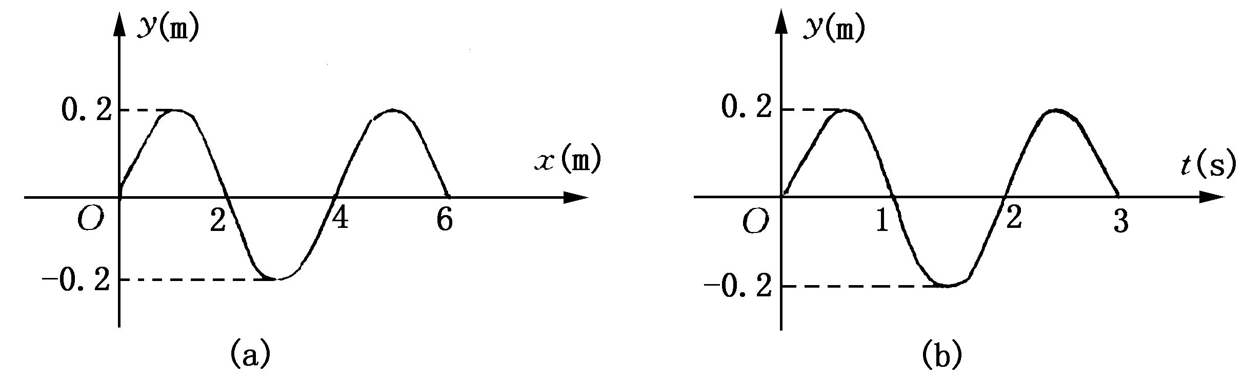
题5-16图
则波动方程为
5-17 一平面余弦波，沿直径为14cm的圆柱形管传播，波的强度为18.0×10⁻³J·m⁻²·s⁻¹，频率为300 Hz，波速为300m·s⁻¹，求 ：
(1)波的平均能量密度和最大能量密度?
(2)两个相邻同相面之间有多少波的能量?
解: (1)∵
∴
(2)
5-18 如题5-18图所示，和为两相干波源，振幅均为，相距，较位相超前，求：
(1) 外侧各点的合振幅和强度；
(2) 外侧各点的合振幅和强度
解：（1）在外侧，距离为的点，传到该点引起的位相差为
（2）在外侧.距离为的点，传到该点引起的位相差.
5-19 如题5-19图所示，设点发出的平面横波沿方向传播，它在点的振动方程为;点发出的平面横波沿方向传播，它在点的振动方程为，本题中以m计，以s计．设＝0.4m，＝0.5 m，波速=0.2m·s⁻¹，求：
(1)两波传到P点时的位相差；
(2)当这两列波的振动方向相同时，处合振动的振幅；
*(3)当这两列波的振动方向互相垂直时，处合振动的振幅．
解: (1)
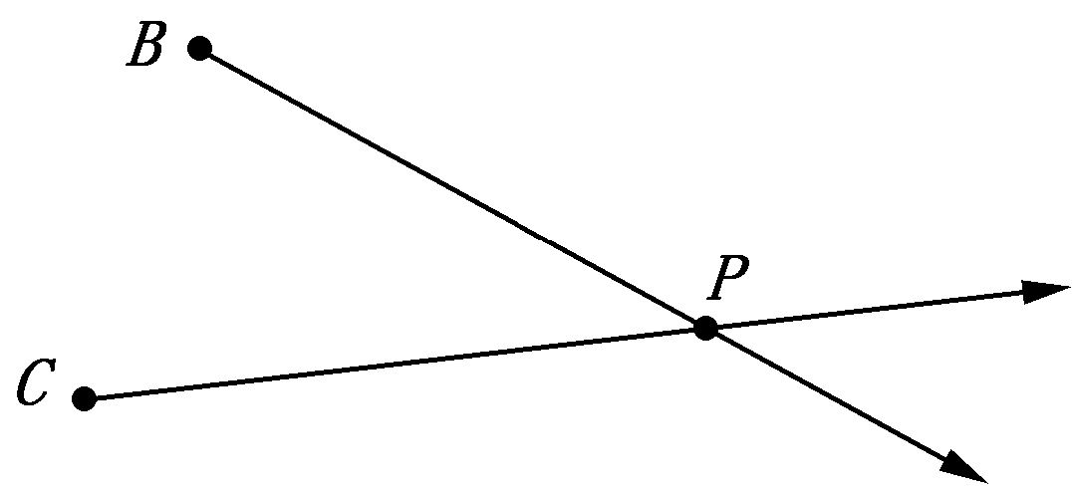
题5-19图
(2)点是相长干涉，且振动方向相同，所以
(3)若两振动方向垂直，又两分振动位相差为，这时合振动轨迹是通过Ⅱ，Ⅳ象限的直线，所以合振幅为
5-20 一平面简谐波沿轴正向传播，如题5-20图所示．已知振幅为，频率为波速为．
(1)若=0时，原点处质元正好由平衡位置向位移正方向运动，写出此波的波动方程；
(2)若从分界面反射的波的振幅与入射波振幅相等，试写出反射波的波动方程，并求轴上 因入射波与反射波干涉而静止的各点的位置．
解: (1)∵时，，∴故波动方程为
m
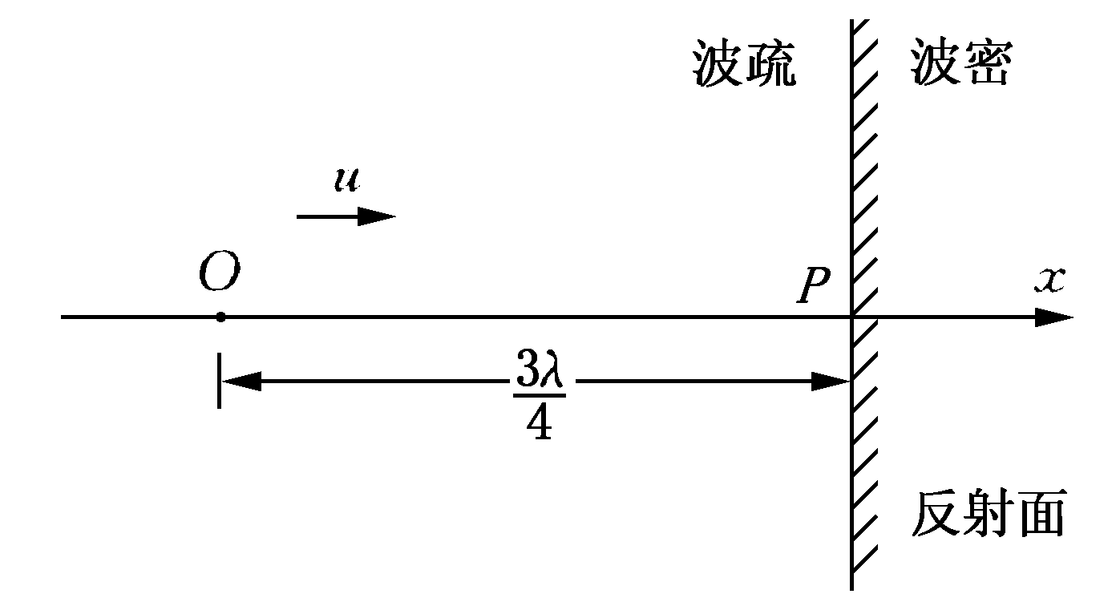
题5-20图
(2)入射波传到反射面时的振动位相为(即将代入)，再考虑到波由波疏入射而在波密界面上反射，存在半波损失，所以反射波在界面处的位相为
若仍以点为原点，则反射波在点处的位相为
，因只考虑以内的位相角，∴反射波在点的位相为，故反射波的波动方程为
此时驻波方程为
故波节位置为
故 (…)
根据题意，只能取，即
5-20 一驻波方程为=0.02cos20cos750(SI)，求：
(1)形成此驻波的两列行波的振幅和波速；
(2)相邻两波节间距离．
解: (1)取驻波方程为
故知
，则，
∴
(2)∵所以相邻两波节间距离
5-22 在弦上传播的横波，它的波动方程为=0.1cos(13+0.0079) (SI)
试写出一个波动方程，使它表示的波能与这列已知的横波叠加形成驻波，并在=0处为波 节．
解: 为使合成驻波在处形成波节，则要反射波在处与入射波有的位相差，故反射波的波动方程为
5-23 两列波在一根很长的细绳上传播，它们的波动方程分别为
=0.06cos()(SI), =0.06cos()(SI)．
(1)试证明绳子将作驻波式振动，并求波节、波腹的位置；
(2)波腹处的振幅多大?=1.2m处振幅多大?
解: (1)它们的合成波为
出现了变量的分离，符合驻波方程特征，故绳子在作驻波振动．
令，则，k=0,±1，±2…此即波腹的位置；
令,则，…，此即波节的位置．
(2)波腹处振幅最大，即为m；处的振幅由下式决定，即
5-24 汽车驶过车站时，车站上的观测者测得汽笛声频率由1200Hz变到了1000 Hz，设空气中声速为330m·s⁻¹，求汽车的速率．

解: 设汽车的速度为，汽车在驶近车站时，车站收到的频率为
汽车驶离车站时，车站收到的频率为
联立以上两式，得
5-25 两列火车分别以72km·h⁻¹和54 km·h⁻¹的速度相向而行，第一列火车发出一个600 Hz的汽笛声，若声速为340 m·s⁻¹，求第二列火车上的观测者听见该声音的频率在相遇前和相遇后分别是多少?
解: 设鸣笛火车的车速为，接收鸣笛的火车车速为，则两者相遇前收到的频率为
两车相遇之后收到的频率为

习题六

6-1 气体在平衡态时有何特征?气体的平衡态与力学中的平衡态有何不同?
答：气体在平衡态时，系统与外界在宏观上无能量和物质的交换；系统的宏观性质不随时间变化．
力学平衡态与热力学平衡态不同．当系统处于热平衡态时，组成系统的大量粒子仍在不停地、无规则地运动着，大量粒子运动的平均效果不变，这是一种动态平衡．而个别粒子所受合外力可以不为零．而力学平衡态时，物体保持静止或匀速直线运动，所受合外力为零．
6-2 气体动理论的研究对象是什么?理想气体的宏观模型和微观模型各如何?
答：气体动理论的研究对象是大量微观粒子组成的系统．是从物质的微观结构和分子运动论出发，运用力学规律，通过统计平均的办法，求出热运动的宏观结果，再由实验确认的方法．
从宏观看，在温度不太低，压强不大时，实际气体都可近似地当作理想气体来处理，压强越低，温度越高，这种近似的准确度越高．理想气体的微观模型是把分子看成弹性的自由运动的质点．
6-3 何谓微观量?何谓宏观量?它们之间有什么联系?
答：用来描述个别微观粒子特征的物理量称为微观量．如微观粒子(原子、分子等)的大小、质量、速度、能量等．描述大量微观粒子(分子或原子)的集体的物理量叫宏观量，如实验中观测得到的气体体积、压强、温度、热容量等都是宏观量．
气体宏观量是微观量统计平均的结果．
6-4 计算下列一组粒子平均速率和方均根速率?
 | 21 | 4 | 6 | 8 | 2
 | 10.0 | 20.0 | 30.0 | 40.0 | 50.0
解：平均速率
方均根速率
6-5 速率分布函数的物理意义是什么?试说明下列各量的物理意义(为分子数密度，为系统总分子数)．
（1） （2） （3）
（4） （5） （6）
解：：表示一定质量的气体，在温度为的平衡态时，分布在速率附近单位速率区间内的分子数占总分子数的百分比.
() ：表示分布在速率附近，速率区间内的分子数占总分子数的百分比.
() ：表示分布在速率附近、速率区间内的分子数密度．
() ：表示分布在速率附近、速率区间内的分子数．
()：表示分布在区间内的分子数占总分子数的百分比．
()：表示分布在的速率区间内所有分子，其与总分子数的比值是.
()：表示分布在区间内的分子数.
6-6 最概然速率的物理意义是什么?方均根速率、最概然速率和平均速率，它们各有何用处?
答：气体分子速率分布曲线有个极大值，与这个极大值对应的速率叫做气体分子的最概然速率．物理意义是：对所有的相等速率区间而言，在含有的那个速率区间内的分子数占总分子数的百分比最大．
分布函数的特征用最概然速率表示；讨论分子的平均平动动能用方均根速率，讨论平均自由程用平均速率．
6-7 容器中盛有温度为的理想气体，试问该气体分子的平均速度是多少?为什么?
答：该气体分子的平均速度为.在平衡态，由于分子不停地与其他分子及容器壁发生碰撞、其速度也不断地发生变化，分子具有各种可能的速度，而每个分子向各个方向运动的概率是相等的，沿各个方向运动的分子数也相同．从统计看气体分子的平均速度是.
6-8 在同一温度下，不同气体分子的平均平动动能相等，就氢分子和氧分子比较，氧分子的质量比氢分子大，所以氢分子的速率一定比氧分子大，对吗?
答：不对，平均平动动能相等是统计平均的结果．分子速率由于不停地发生碰撞而发生变化，分子具有各种可能的速率，因此，一些氢分子的速率比氧分子速率大，也有一些氢分子的速率比氧分子速率小．
6-9 如果盛有气体的容器相对某坐标系运动，容器内的分子速度相对这坐标系也增大了， 温度也因此而升高吗?
答：宏观量温度是一个统计概念，是大量分子无规则热运动的集体表现，是分子平均平动动能的量度，分子热运动是相对质心参照系的，平动动能是系统的内动能．温度与系统的整体运动无关．只有当系统的整体运动的动能转变成无规则热运动时，系统温度才会变化．
6-10 题6-10图(a)是氢和氧在同一温度下的两条麦克斯韦速率分布曲线，哪一条代表氢?题6-10图(b)是某种气体在不同温度下的两条麦克斯韦速率分布曲线，哪一条的温度较高?
答：图(a)中()表示氧，()表示氢；图(b)中()温度高．

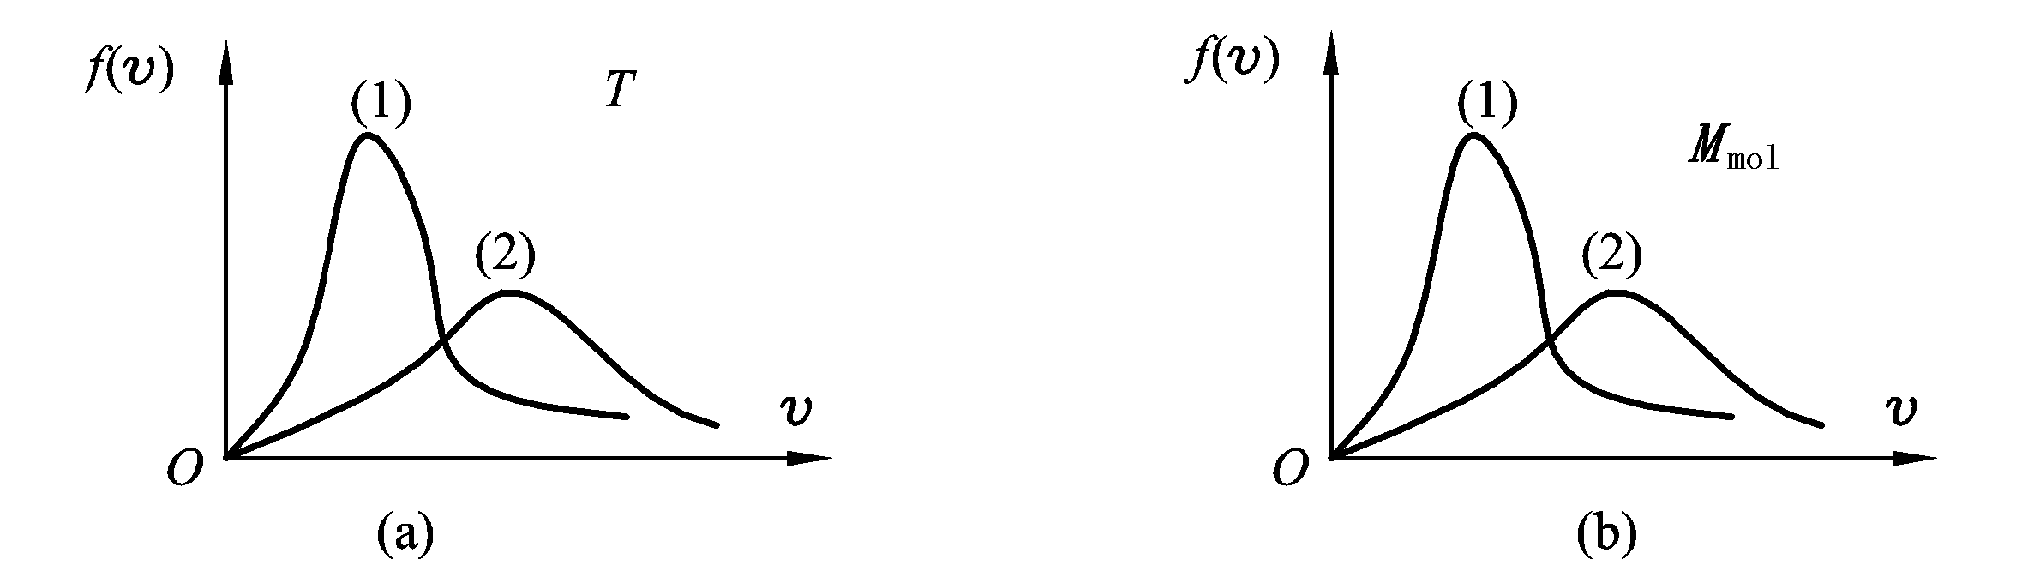
题6-10图
6-11 温度概念的适用条件是什么?温度微观本质是什么?
答：温度是大量分子无规则热运动的集体表现，是一个统计概念，对个别分子无意义．温度微观本质是分子平均平动动能的量度．
6-12 下列系统各有多少个自由度：
(1)在一平面上滑动的粒子；
(2)可以在一平面上滑动并可围绕垂直于平面的轴转动的硬币；
(3)一弯成三角形的金属棒在空间自由运动．
解：() ，()，()
6-13 试说明下列各量的物理意义．
（1） （2） （3）
（4） （5） （6）
解：()在平衡态下，分子热运动能量平均地分配在分子每一个自由度上的能量均为T．
()在平衡态下，分子平均平动动能均为.
()在平衡态下，自由度为的分子平均总能量均为.
()由质量为，摩尔质量为，自由度为的分子组成的系统的内能为.
(5) 摩尔自由度为的分子组成的系统内能为.
(6) 摩尔自由度为的分子组成的系统的内能，或者说热力学体系内，1摩尔分子的平均平动动能之总和为.
6-14 有两种不同的理想气体，同压、同温而体积不等，试问下述各量是否相同?
(1)分子数密度；(2)气体质量密度；(3)单位体积内气体分子总平动动能；(4)单位体积内气体分子的总动能．
解：()由知分子数密度相同；
()由知气体质量密度不同；
()由知单位体积内气体分子总平动动能相同；
(4)由知单位体积内气体分子的总动能不一定相同．
6-15 何谓理想气体的内能?为什么理想气体的内能是温度的单值函数?
解：在不涉及化学反应，核反应，电磁变化的情况下，内能是指分子的热运动能量和分子间相互作用势能之总和．对于理想气体不考虑分子间相互作用能量，质量为的理想气体的所有分子的热运动能量称为理想气体的内能．
由于理想气体不计分子间相互作用力，内能仅为热运动能量之总和．即
是温度的单值函数．
6-16 如果氢和氦的摩尔数和温度相同，则下列各量是否相等，为什么?
(1)分子的平均平动动能；(2)分子的平动动能；(3)内能．
解：()相等，分子的平均平动动能都为．
()不相等，因为氢分子的平均动能，氦分子的平均动能．
()不相等，因为氢分子的内能，氦分子的内能．
6-17 有一水银气压计，当水银柱为0.76m高时，管顶离水银柱液面0.12m，管的截面积为2.0×10⁻⁴m²，当有少量氦(He)混入水银管内顶部，水银柱高下降为0.6m，此时温度为
27℃，试计算有多少质量氦气在管顶(He的摩尔质量为0.004kg·mol⁻¹)?
解：由理想气体状态方程 得
汞的重度
氦气的压强
氦气的体积
6-18 设有个粒子的系统，其速率分布如题6-18图所示．求
(1)分布函数的表达式；
(2)与之间的关系；
(3)速度在1.5到2.0之间的粒子数．
(4)粒子的平均速率．
(5)0.5到1区间内粒子平均速率．
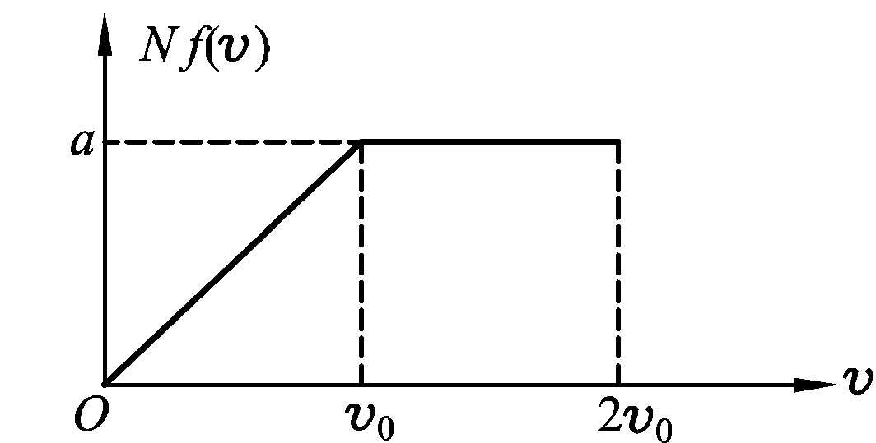
题6-18图

解：(1)从图上可得分布函数表达式
满足归一化条件，但这里纵坐标是而不是故曲线下的总面积为，
(2)由归一化条件可得
(3)可通过面积计算
(4) 个粒子平均速率
(5)到区间内粒子平均速率
到区间内粒子数
6-19 试计算理想气体分子热运动速率的大小介于与之间的分子数占总分子数的百分比．
解：令，则麦克斯韦速率分布函数可表示为
因为,
由 得
6-20 容器中储有氧气，其压强为p＝0.1 MPa(即1atm)温度为27℃，求
(1)单位体积中的分子n；(2)氧分子的质量m；(3)气体密度；(4)分子间的平均距离；(5)平均速率；(6)方均根速率；(7)分子的平均动能．
解：(1)由气体状态方程得
(2)氧分子的质量
(3)由气体状态方程 得
(4)分子间的平均距离可近似计算
(5)平均速率
(6) 方均根速率
(7) 分子的平均动能
6-21 1mol氢气，在温度为27℃时，它的平动动能、转动动能和内能各是多少?
解：理想气体分子的能量
平动动能
转动动能
内能
6-22 一瓶氧气，一瓶氢气，等压、等温，氧气体积是氢气的2倍，求(1)氧气和氢气分子数密度之比；(2)氧分子和氢分子的平均速率之比．
解：(1)因为 则
(2)由平均速率公式
6-23 一真空管的真空度约为1.38×10⁻³ Pa(即1.0×10⁻⁵ mmHg)，试 求在27℃时单位体积中的分子数及分子的平均自由程(设分子的有效直径d＝3×10⁻¹⁰ m)．
解：由气体状态方程得
由平均自由程公式
6-24 (1)求氮气在标准状态下的平均碰撞频率；(2)若温度不变，气压降到1.33×10⁻⁴Pa，平均碰撞频率又为多少(设分子有效直径10⁻¹⁰ m)?
解：(1)碰撞频率公式
对于理想气体有，即
所以有
而
氮气在标准状态下的平均碰撞频率
气压下降后的平均碰撞频率
6-25 1mol氧气从初态出发，经过等容升压过程，压强增大为原来的2倍，然后又经过等温膨胀过程，体积增大为原来的2倍，求末态与初态之间(1)气体分子方均根速率之比； (2)分子平均自由程之比．
解：由气体状态方程
及
方均根速率公式
对于理想气体，，即
所以有
6-26 飞机起飞前机舱中的压力计指示为1.0 atm(1.013×10⁵ Pa)，温度为27 ℃；起飞后压力计指示为0.8 atm(0.8104×10⁵ Pa)，温度仍为27 ℃，试计算飞机距地面的高度．
解：气体压强随高度变化的规律：由及
6-27 上升到什么高度处大气压强减少为地面的75%(设空气的温度为0℃)．
解：压强随高度变化的规律

习题七

7-1下列表述是否正确?为什么?并将错误更正．
（1） （2）
（3） （4）
解：(1)不正确，
(2)不正确，
(3)不正确，
(4)不正确，
7-2 图上封闭曲线所包围的面积表示什么?如果该面积越大，是否效率越高?
答：封闭曲线所包围的面积表示循环过程中所做的净功．由于，面积越大，效率不一定高，因为还与吸热有关．
7-3 如题7-3图所示，有三个循环过程，指出每一循环过程所作的功是正的、负的，还是零，说明理由．
解：各图中所表示的循环过程作功都为．因为各图中整个循环分两部分，各部分面积大小相等，而循环方向一个为逆时针，另一个为顺时针，整个循环过程作功为．
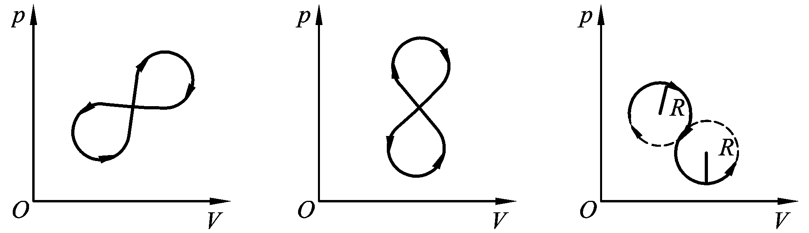
题7-3图
7-4 用热力学第一定律和第二定律分别证明，在图上一绝热线与一等温线不能有两个交点．
题7-4图

解：1.由热力学第一定律有
若有两个交点和，则
经等温过程有
经绝热过程
从上得出，这与,两点的内能变化应该相同矛盾．
2.若两条曲线有两个交点，则组成闭合曲线而构成了一循环过程，这循环过程只有吸热，无放热，且对外做正功，热机效率为，违背了热力学第二定律．
7-5 一循环过程如题7-5图所示，试指出：
(1)各是什么过程；
(2)画出对应的图；
(3)该循环是否是正循环?
(4)该循环作的功是否等于直角三角形面积?
(5)用图中的热量表述其热机效率或致冷系数．
解：(1) 是等体过程
过程：从图知有，为斜率
由 得
故过程为等压过程
是等温过程
(2)图如题图
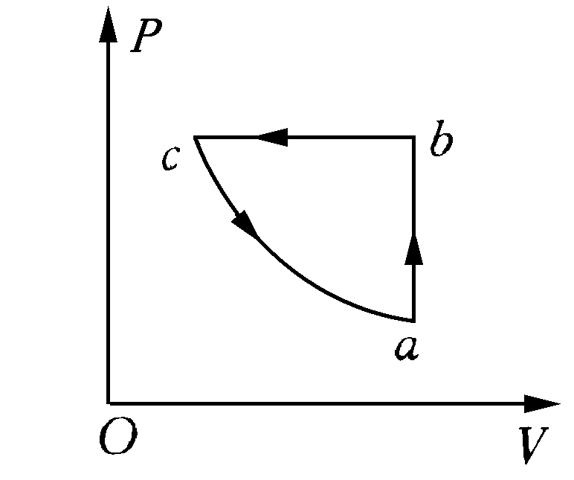
题图

(3)该循环是逆循环
(4)该循环作的功不等于直角三角形面积，因为直角三角形不是图中的图形．
(5)
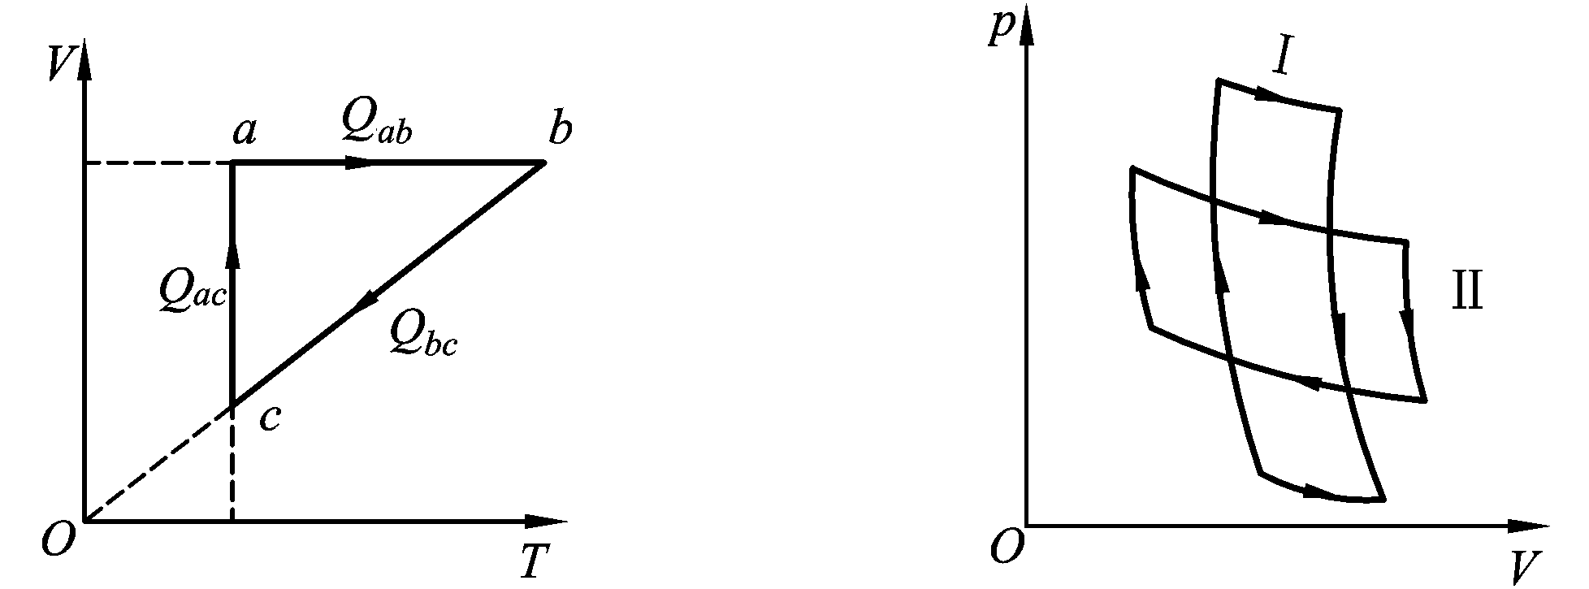
题7-5图 题7-6图

7-6 两个卡诺循环如题7-6图所示，它们的循环面积相等，试问：
(1)它们吸热和放热的差值是否相同；
(2)对外作的净功是否相等；
(3)效率是否相同?
答：由于卡诺循环曲线所包围的面积相等，系统对外所作的净功相等，也就是吸热和放热的差值相等．但吸热和放热的多少不一定相等，效率也就不相同．
7-7 评论下述说法正确与否?
(1)功可以完全变成热，但热不能完全变成功；
(2)热量只能从高温物体传到低温物体，不能从低温物体传到高温物体．
(3)可逆过程就是能沿反方向进行的过程，不可逆过程就是不能沿反方向进行的过程．
答：(1)不正确．有外界的帮助热能够完全变成功；功可以完全变成热，但热不能自动地完全变成功；
(2)不正确．热量能自动从高温物体传到低温物体，不能自动地由低温物体传到高温物体．但在外界的帮助下，热量能从低温物体传到高温物体．
(3)不正确．一个系统由某一状态出发，经历某一过程达另一状态，如果存在另一过程，它能消除原过程对外界的一切影响而使系统和外界同时都能回到原来的状态，这样的过程就是
可逆过程．用任何方法都不能使系统和外界同时恢复原状态的过程是不可逆过程．有些过程
虽能沿反方向进行，系统能回到原来的状态，但外界没有同时恢复原状态，还是不可逆过程．
7-8 热力学系统从初平衡态A经历过程P到末平衡态B．如果P为可逆过程，其熵变为 ：
，如果P为不可逆过程，其熵变为，你说对吗？哪一个表述要修改，如何修改？

答：不对．熵是状态函数，熵变只与初末状态有关，如果过程为可逆过程其熵变为：
，如果过程为不可逆过程，其熵变为
7-9 根据及，这是否说明可逆过程的熵变大于不可逆过程熵变?为什么?说明理由．
答：这不能说明可逆过程的熵变大于不可逆过程熵变，熵是状态函数，熵变只与初末状态有关，如果可逆过程和不可逆过程初末状态相同，具有相同的熵变．只能说在不可逆过程中，系统的热温比之和小于熵变．
7-10 如题7-10图所示，一系统由状态沿到达状态b的过程中，有350 J热量传入系统，而系统作功126 J．
(1)若沿时，系统作功42 J，问有多少热量传入系统?
(2)若系统由状态沿曲线返回状态时，外界对系统作功为84 J，试问系统是吸热还是放热?热量传递是多少?
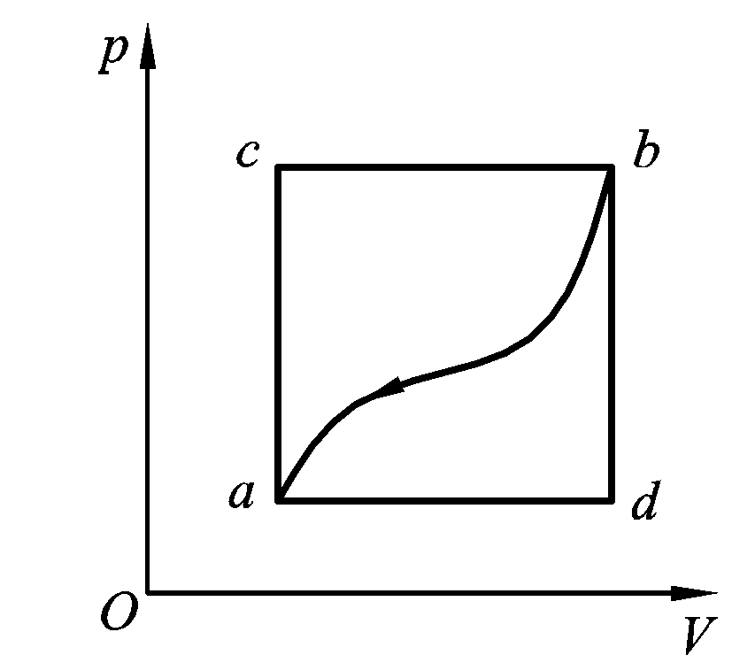
题7-10图
解：由过程可求出态和态的内能之差
过程，系统作功
系统吸收热量
过程，外界对系统作功
系统放热
7-11 1 mol单原子理想气体从300 K加热到350 K，问在下列两过程中吸收了多少热量?增加了多少内能?对外作了多少功?
(1)体积保持不变；
(2)压力保持不变．
解：(1)等体过程
由热力学第一定律得
吸热
对外作功
(2)等压过程
吸热
内能增加
对外作功
7-12 一个绝热容器中盛有摩尔质量为，比热容比为的理想气体，整个容器以速度运动，若容器突然停止运动，求气体温度的升高量(设气体分子的机械能全部转变为内能)．
解：整个气体有序运动的能量为，转变为气体分子无序运动使得内能增加，温度变化
7-13 0.01 m³氮气在温度为300 K时，由0.1 MPa(即1 atm)压缩到10 MPa．试分别求氮气经等温及绝热压缩后的(1)体积；(2)温度；(3)各过程对外所作的功．
解：(1)等温压缩
由 求得体积
对外作功
(2)绝热压缩
由绝热方程
由绝热方程 得
热力学第一定律，
所以
，
7-14 理想气体由初状态经绝热膨胀至末状态．试证过程中气体所作的功为
，式中为气体的比热容比.

答：证明： 由绝热方程
得
又
所以
7-15 1 mol的理想气体的T-V图如题7-15图所示，为直线，延长线通过原点O．求过程气体对外做的功．
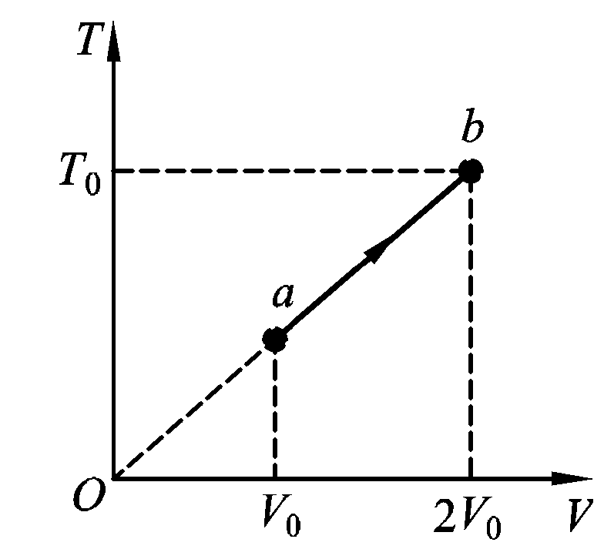
题7-15图

解：设由图可求得直线的斜率为
得过程方程
由状态方程
得
过程气体对外作功
7-16 某理想气体的过程方程为为常数，气体从膨胀到．求其所做的功．
解：气体作功
7-17 设有一以理想气体为工质的热机循环，如题7-17图所示．试证其循环效率为

答：等体过程
吸热
绝热过程
等压压缩过程
放热
循环效率
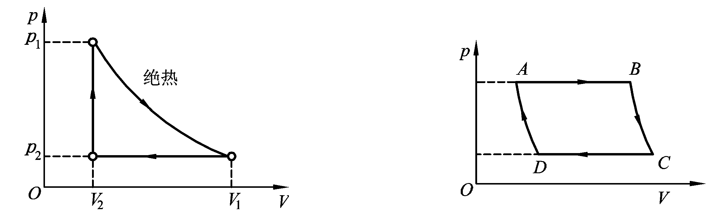
题7-17图 题7-19图

7-18 一卡诺热机在1000 K和300 K的两热源之间工作，试计算
(1)热机效率；
(2)若低温热源不变，要使热机效率提高到80%，则高温热源温度需提高多少?
(3)若高温热源不变，要使热机效率提高到80%，则低温热源温度需降低多少?
解：(1)卡诺热机效率
(2)低温热源温度不变时，若
要求 K，高温热源温度需提高
(3)高温热源温度不变时，若
要求 K，低温热源温度需降低
7-19 如题7-19图所示是一理想气体所经历的循环过程，其中和是等压过程，和为绝热过程，已知点和点的温度分别为和．求此循环效率．这是卡诺循环吗?
解：(1)热机效率
等压过程
吸热
等压过程
放热
根据绝热过程方程得到
绝热过程
绝热过程
又
(2)不是卡诺循环，因为不是工作在两个恒定的热源之间．
7-20 （1）用一卡诺循环的致冷机从7℃的热源中提取1000 J的热量传向27℃的热源，需要多少功?从-173℃向27℃呢?
(2)一可逆的卡诺机，作热机使用时，如果工作的两热源的温度差愈大，则对于作功就愈有利．当作致冷机使用时，如果两热源的温度差愈大，对于致冷是否也愈有利?为什么?
解：(1)卡诺循环的致冷机
℃→℃时，需作功
℃→℃时，需作功
(2)从上面计算可看到，当高温热源温度一定时，低温热源温度越低，温度差愈大，提取同样的热量，则所需作功也越多，对致冷是不利的．
7-21 如题7-21图所示，1 mol双原子分子理想气体，从初态经历三种不同的过程到达末态． 图中1→2为等温线，1→4为绝热线，4→2为等压线，1→3为等压线，3→2为等体线．试分别沿这三种过程计算气体的熵变．
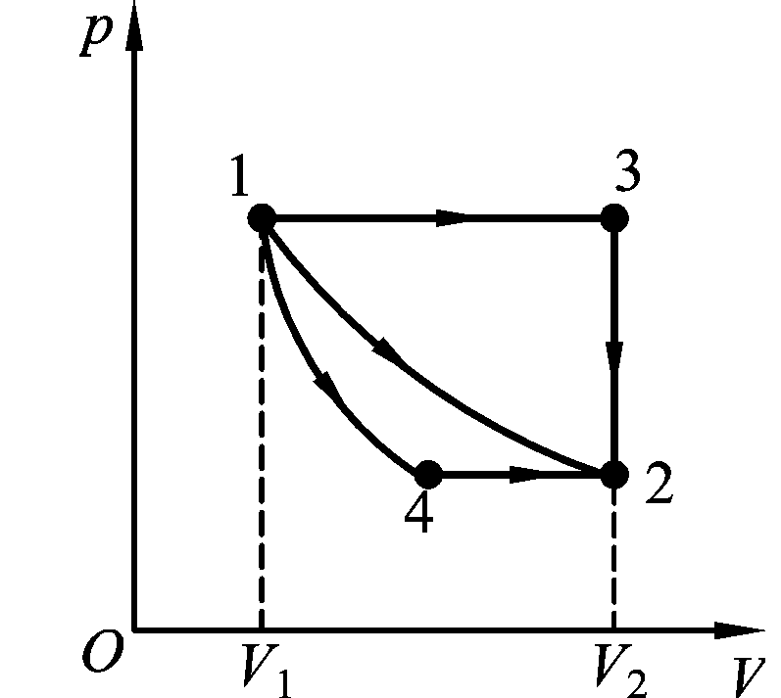
题7-21图

解：熵变
等温过程 ,
熵变
等压过程
等体过程
在等温过程中
所以
熵变
绝热过程
在等温过程中
7-22 有两个相同体积的容器，分别装有1 mol的水，初始温度分别为和，＞，令其进行接触，最后达到相同温度．求熵的变化，(设水的摩尔热容为)．
解：两个容器中的总熵变
因为是两个相同体积的容器，故
得
7-23 把0℃的0.5的冰块加热到它全部溶化成0℃的水，问：
(1)水的熵变如何?
(2)若热源是温度为20 ℃的庞大物体，那么热源的熵变化多大?
(3)水和热源的总熵变多大?增加还是减少?(水的熔解热)
解：(1)水的熵变
(2)热源的熵变
(3)总熵变
熵增加

习题八

8-1 电量都是的三个点电荷，分别放在正三角形的三个顶点．试问：(1)在这三角形的中心放一个什么样的电荷，就可以使这四个电荷都达到平衡(即每个电荷受其他三个电荷的库仑力之和都为零)?(2)这种平衡与三角形的边长有无关系?
解: 如题8-1图示
(1) 以处点电荷为研究对象，由力平衡知：为负电荷
解得
(2)与三角形边长无关．
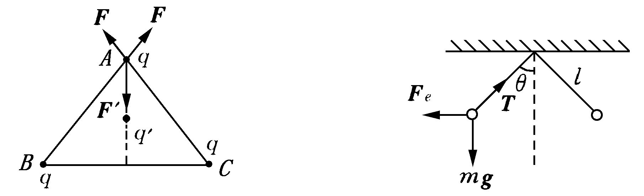

题8-1图 题8-2图

8-2 两小球的质量都是，都用长为的细绳挂在同一点，它们带有相同电量，静止时两线夹角为2,如题8-2图所示．设小球的半径和线的质量都可以忽略不计，求每个小球所带的电量．
解: 如题8-2图示

解得
8-3 根据点电荷场强公式，当被考察的场点距源点电荷很近(r→0)时，则场强→∞，这是没有物理意义的，对此应如何理解?
解: 仅对点电荷成立，当时，带电体不能再视为点电荷，再用上式求场强是错误的，实际带电体有一定形状大小，考虑电荷在带电体上的分布求出的场强不会是无限大．
8-4 在真空中有，两平行板，相对距离为，板面积为，其带电量分别为+和-．则这两板之间有相互作用力，有人说=,又有人说，因为=,，所以=．试问这两种说法对吗?为什么? 到底应等于多少?
解: 题中的两种说法均不对．第一种说法中把两带电板视为点电荷是不对的，第二种说法把合场强看成是一个带电板在另一带电板处的场强也是不对的．正确解答应为一个板的电场为，另一板受它的作用力，这是两板间相互作用的电场力．
8-5 一电偶极子的电矩为，场点到偶极子中心O点的距离为,矢量与的夹角为,(见题8-5图)，且．试证P点的场强在方向上的分量和垂直于的分量分别为
=, =
证: 如题8-5所示，将分解为与平行的分量和垂直于的分量．
∵
∴ 场点在方向场强分量
垂直于方向，即方向场强分量
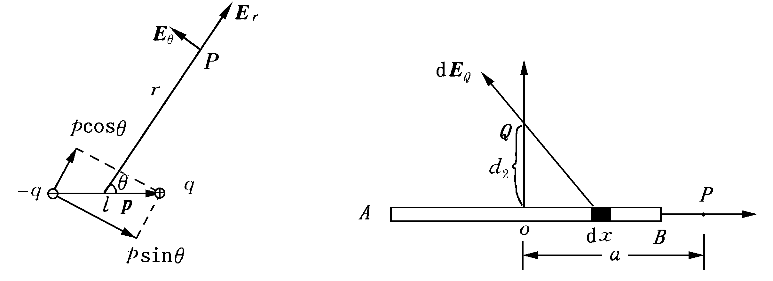
题8-5图 题8-6图
8-6 长=15.0cm的直导线AB上均匀地分布着线密度=5.0x10⁻⁹C·m⁻¹的正电荷．试求：(1)在导线的延长线上与导线B端相距=5.0cm处点的场强；(2)在导线的垂直平分线上与导线中点相距=5.0cm 处点的场强．
解： 如题8-6图所示
(1)在带电直线上取线元，其上电量在点产生场强为
用，, 代入得
方向水平向右
(2)同理 方向如题8-6图所示
由于对称性，即只有分量，
∵
以, ,代入得
，方向沿轴正向
8-7 一个半径为的均匀带电半圆环，电荷线密度为,求环心处点的场强．
解: 如8-7图在圆上取
题8-7图
，它在点产生场强大小为
方向沿半径向外
则
积分
∴ ，方向沿轴正向．
8-8 均匀带电的细线弯成正方形，边长为，总电量为．(1)求这正方形轴线上离中心为处的场强；(2)证明：在处，它相当于点电荷产生的场强．
解: 如8-8图示，正方形一条边上电荷在点产生物强方向如图，大小为
∵
∴
在垂直于平面上的分量
∴
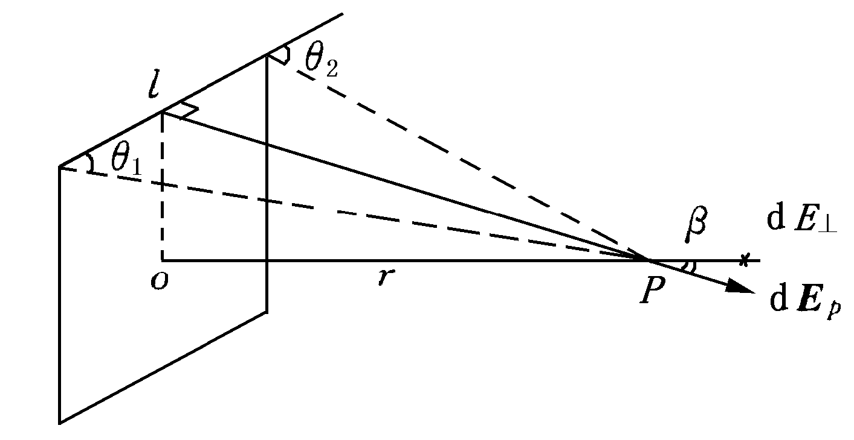
题8-8图
由于对称性，点场强沿方向，大小为
∵
∴ 方向沿
8-9 (1)点电荷位于一边长为a的立方体中心，试求在该点电荷电场中穿过立方体的一个面的电通量；(2)如果该场源点电荷移动到该立方体的一个顶点上，这时穿过立方体各面的电通量是多少?*(3)如题8-9(3)图所示，在点电荷的电场中取半径为R的圆平面．在该平面轴线上的点处，求：通过圆平面的电通量．()
解: (1)由高斯定理
立方体六个面，当在立方体中心时，每个面上电通量相等
∴ 各面电通量．
(2)电荷在顶点时，将立方体延伸为边长的立方体，使处于边长的立方体中心，则边长的正方形上电通量
对于边长的正方形，如果它不包含所在的顶点，则，
如果它包含所在顶点则．
如题8-9(a)图所示．题8-9(3)图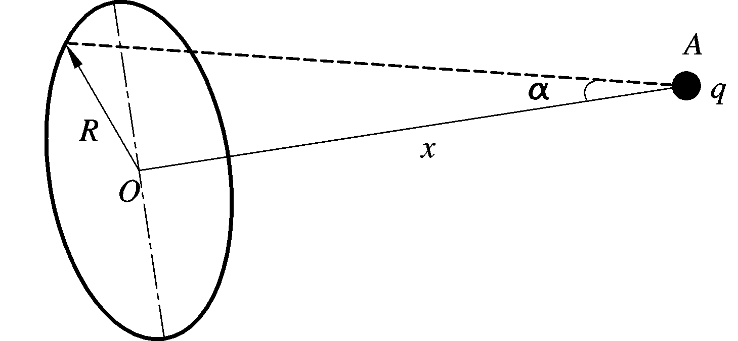
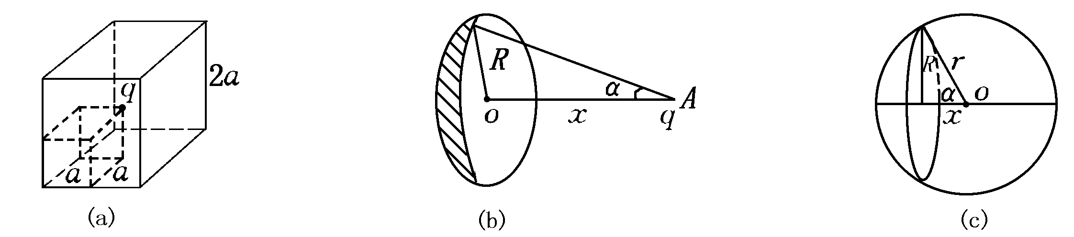
题8-9(a)图 题8-9(b)图 题8-9(c)图
(3)∵通过半径为的圆平面的电通量等于通过半径为的球冠面的电通量，球冠面积*
∴ []
*关于球冠面积的计算：见题8-9(c)图
8-10 均匀带电球壳内半径6cm，外半径10cm，电荷体密度为2×C·m⁻³求距球心5cm，8cm ,12cm 各点的场强．
解: 高斯定理,
当时，,
时，
∴ ， 方向沿半径向外．
cm时,
∴ 沿半径向外.
8-11 半径为和(＞)的两无限长同轴圆柱面，单位长度上分别带有电量和-,试求:(1)＜；(2) ＜＜；(3) ＞处各点的场强．
解: 高斯定理
取同轴圆柱形高斯面，侧面积
则
对(1)
(2)
∴ 沿径向向外
(3)
∴
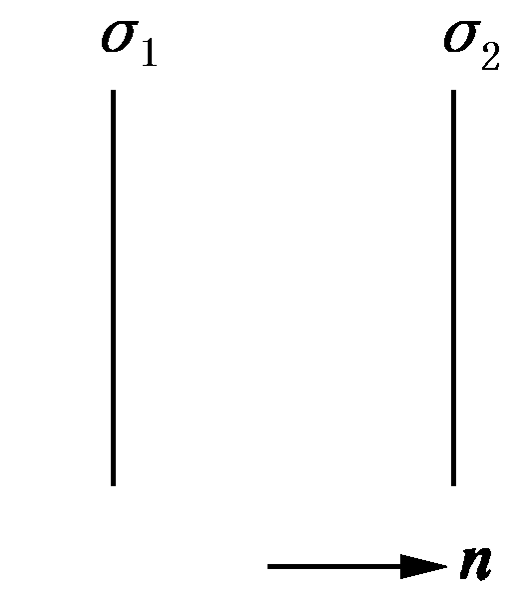
题8-12图
8-12 两个无限大的平行平面都均匀带电，电荷的面密度分别为和，试求空间各处场强．
解: 如题8-12图示，两带电平面均匀带电，电荷面密度分别为与，
两面间，
面外，
面外，
：垂直于两平面由面指为面．
8-13 半径为的均匀带电球体内的电荷体密度为,若在球内挖去一块半径为＜的小球体，如题8-13图所示．试求：两球心与点的场强，并证明小球空腔内的电场是均匀的．
解: 将此带电体看作带正电的均匀球与带电的均匀小球的组合，见题8-13图(a)．
(1) 球在点产生电场，
球在点产生电场
∴ 点电场；
(2) 在产生电场
球在产生电场
∴ 点电场
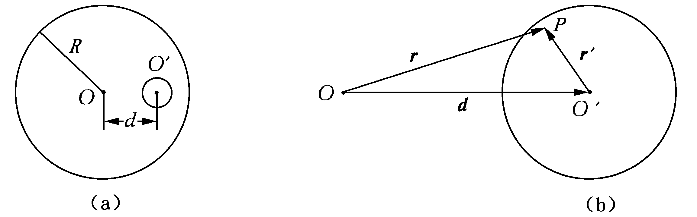
题8-13图(a) 题8-13图(b)
(3)设空腔任一点相对的位矢为，相对点位矢为(如题8-13(b)图)
则 ，
,
∴
∴腔内场强是均匀的．
8-14 一电偶极子由=1.0×10⁻⁶C的两个异号点电荷组成，两电荷距离d=0.2cm，把这电偶极子放在1.0×10⁵N·C⁻¹的外电场中，求外电场作用于电偶极子上的最大力矩．
解: ∵ 电偶极子在外场中受力矩
∴ 代入数字
8-15 两点电荷=1.5×10⁻⁸C，=3.0×10⁻⁸C，相距=42cm，要把它们之间的距离变为=25cm，需作多少功?
解:
外力需作的功
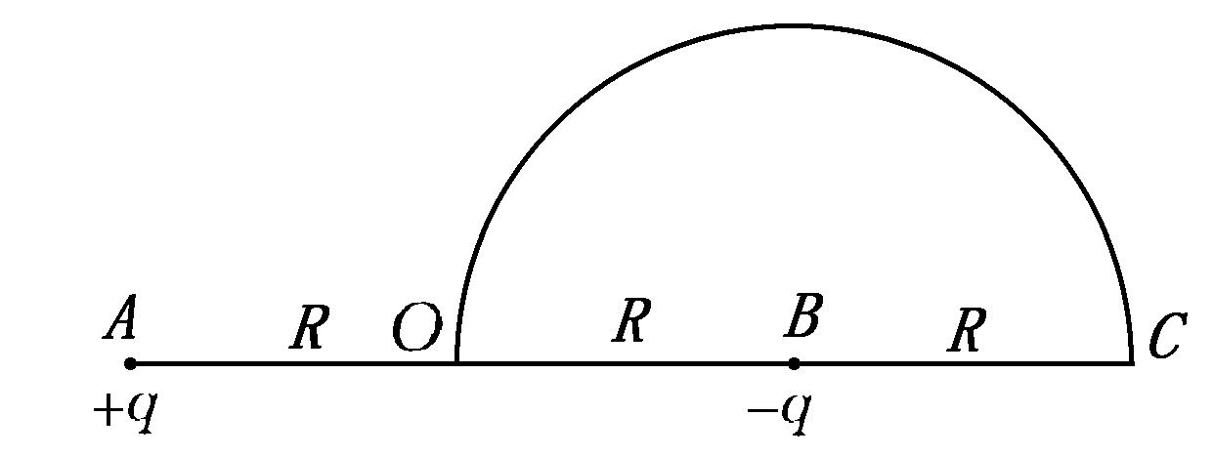
题8-16图
8-16 如题8-16图所示，在，两点处放有电量分别为+,-的点电荷，间距离为2，现将另一正试验点电荷从点经过半圆弧移到点，求移动过程中电场力作的功．
解: 如题8-16图示
∴
8-17 如题8-17图所示的绝缘细线上均匀分布着线密度为的正电荷,两直导线的长度和半圆环的半径都等于．试求环中心点处的场强和电势．
解: (1)由于电荷均匀分布与对称性，和段电荷在点产生的场强互相抵消，取
则产生点如图，由于对称性，点场强沿轴负方向
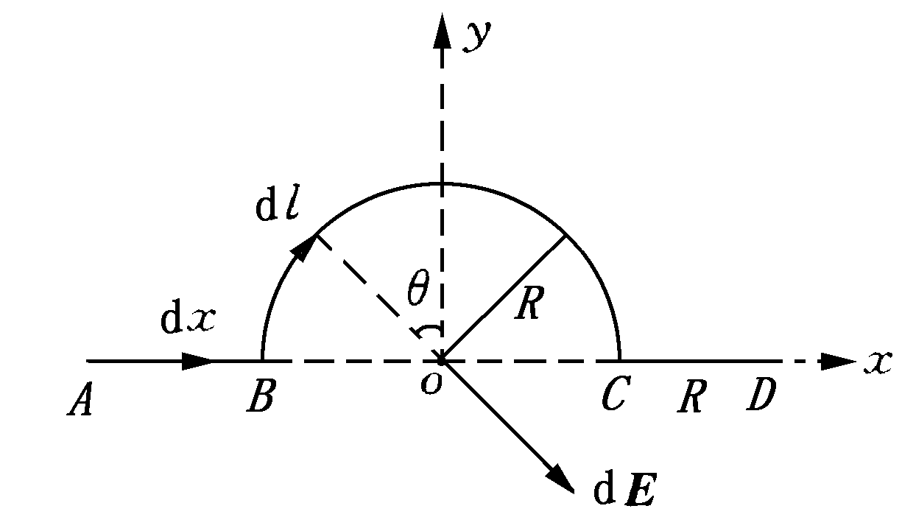
题8-17图
［］
(2) 电荷在点产生电势，以
同理产生
半圆环产生
∴
8-18 一电子绕一带均匀电荷的长直导线以2×10⁴m·s⁻¹的匀速率作圆周运动．求带电直线上的线电荷密度．(电子质量=9.1×10⁻³¹kg，电子电量=1.60×10⁻¹⁹C)
解: 设均匀带电直线电荷密度为，在电子轨道处场强
电子受力大小
∴
得
8-19 空气可以承受的场强的最大值为=30kV·cm⁻¹，超过这个数值时空气要发生火花放电．今有一高压平行板电容器，极板间距离为=0.5cm，求此电容器可承受的最高电压．
解: 平行板电容器内部近似为均匀电场
∴
8-20 根据场强与电势的关系，求下列电场的场强：(1)点电荷的电场；(2)总电量为，半径为的均匀带电圆环轴上一点；*(3)偶极子的处(见题8-20图)．
解: (1)点电荷 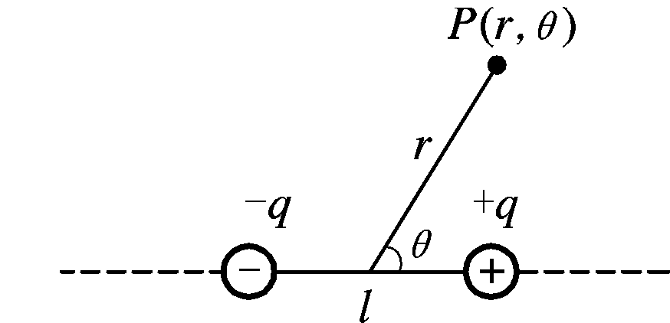 题 8-20 图
∴ 为方向单位矢量．
(2)总电量，半径为的均匀带电圆环轴上一点电势
∴
(3)偶极子在处的一点电势
∴
8-21 证明：对于两个无限大的平行平面带电导体板(题8-21图)来说，(1)相向的两面上，电荷的面密度总是大小相等而符号相反；(2)相背的两面上，电荷的面密度总是大小相等而符号相同．
证: 如题8-21图所示，设两导体、的四个平面均匀带电的电荷面密度依次为，，，
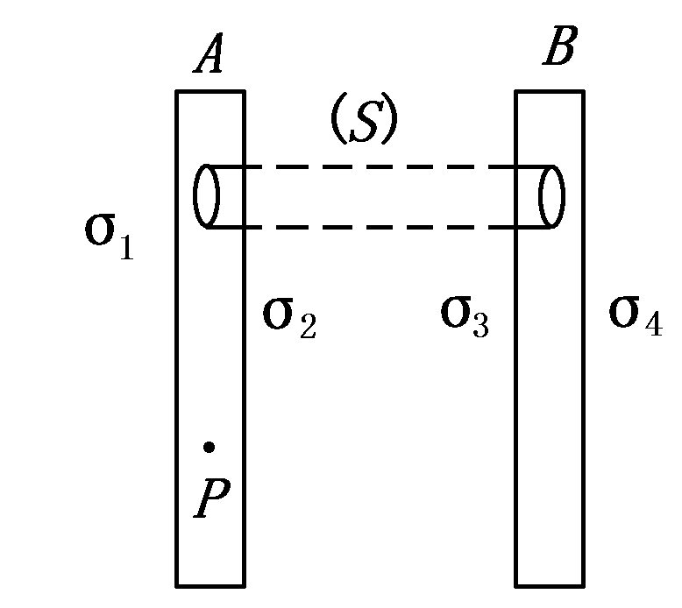
题8-21图
(1)则取与平面垂直且底面分别在、内部的闭合柱面为高斯面时，有
∴
说明相向两面上电荷面密度大小相等、符号相反；
(2)在内部任取一点，则其场强为零，并且它是由四个均匀带电平面产生的场强叠加而成的，即
又∵
∴
说明相背两面上电荷面密度总是大小相等，符号相同．
8-22 三个平行金属板，和的面积都是200cm²，和相距4.0mm，与相距2.0 mm．，都接地，如题8-22图所示．如果使板带正电3.0×10⁻⁷C，略去边缘效应，问板和板上的感应电荷各是多少?以地的电势为零，则板的电势是多少?
解: 如题8-22图示，令板左侧面电荷面密度为，右侧面电荷面密度为
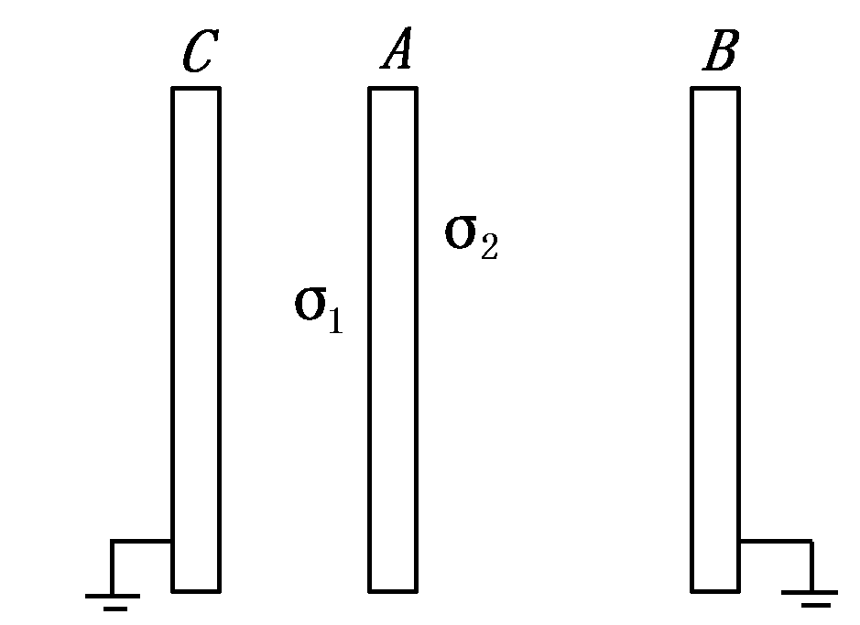
题8-22图
(1)∵ ，即
∴
∴
且 +
得
而
(2)
8-23 两个半径分别为和（＜)的同心薄金属球壳，现给内球壳带电+，试计算：
(1)外球壳上的电荷分布及电势大小；
(2)先把外球壳接地，然后断开接地线重新绝缘，此时外球壳的电荷分布及电势；
*(3)再使内球壳接地，此时内球壳上的电荷以及外球壳上的电势的改变量．
解: (1)内球带电；球壳内表面带电则为,外表面带电为，且均匀分布，其电势
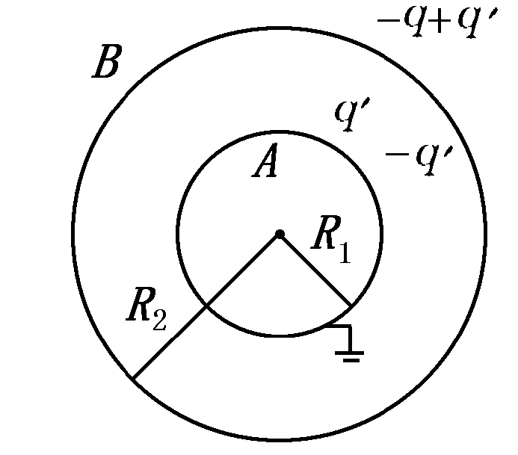
题8-23图

(2)外壳接地时，外表面电荷入地，外表面不带电，内表面电荷仍为．所以球壳电势由内球与内表面产生：
(3)设此时内球壳带电量为；则外壳内表面带电量为，外壳外表面带电量为(电荷守恒)，此时内球壳电势为零，且
得
外球壳上电势
8-24 半径为的金属球离地面很远，并用导线与地相联，在与球心相距为处有一点电荷+，试求：金属球上的感应电荷的电量．
解: 如题8-24图所示，设金属球感应电荷为，则球接地时电势
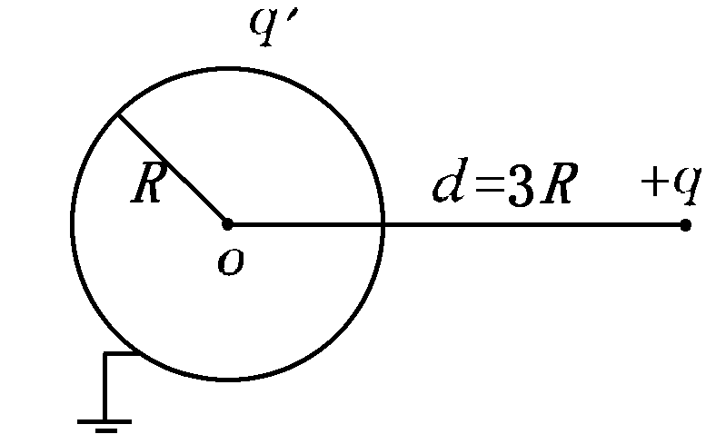
8-24图
由电势叠加原理有：
得
8-25 有三个大小相同的金属小球，小球1，2带有等量同号电荷，相距甚远，其间的库仑力为．试求：
(1)用带绝缘柄的不带电小球3先后分别接触1，2后移去，小球1，2之间的库仑力；
(2)小球3依次交替接触小球1，2很多次后移去，小球1，2之间的库仑力．
解: 由题意知
(1)小球接触小球后，小球和小球均带电
,
小球再与小球接触后，小球与小球均带电
∴ 此时小球与小球间相互作用力
(2)小球依次交替接触小球、很多次后，每个小球带电量均为.
∴ 小球、间的作用力
*8-26 如题8-26图所示，一平行板电容器两极板面积都是S，相距为，分别维持电势=，=0不变．现把一块带有电量的导体薄片平行地放在两极板正中间，片的面积也是S，片的厚度略去不计．求导体薄片的电势．
解: 依次设,,从上到下的个表面的面电荷密度分别为，，，,,如图所示．由静电平衡条件，电荷守恒定律及维持可得以下个方程
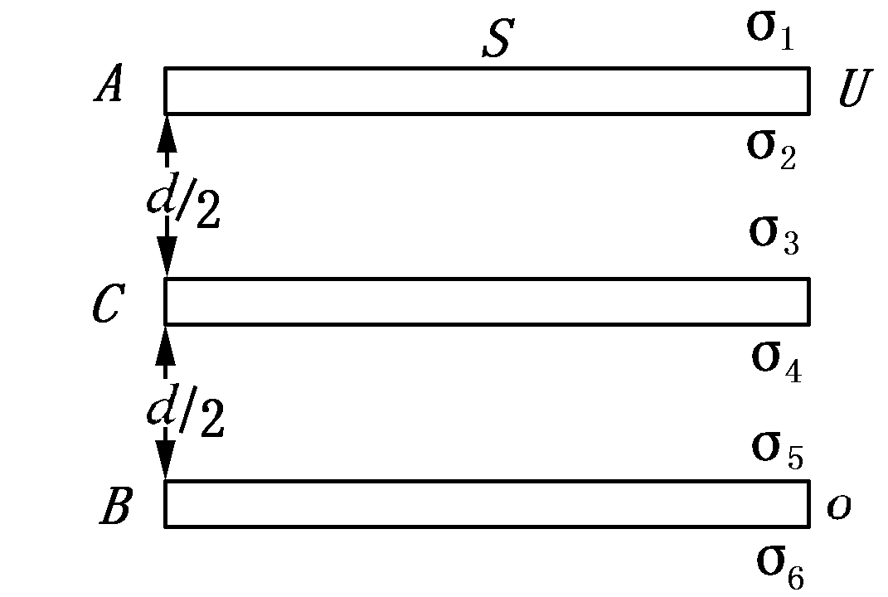
题8-26图
解得
所以间电场
注意：因为片带电，所以，若片不带电，显然
8-27 在半径为的金属球之外包有一层外半径为的均匀电介质球壳，介质相对介电常数为，金属球带电．试求：
(1)电介质内、外的场强；
(2)电介质层内、外的电势；
(3)金属球的电势．
解: 利用有介质时的高斯定理
(1)介质内场强
;
介质外场强
(2)介质外电势
介质内电势
(3)金属球的电势
8-28 如题8-28图所示，在平行板电容器的一半容积内充入相对介电常数为的电介质．试求：在有电介质部分和无电介质部分极板上自由电荷面密度的比值．
解: 如题8-28图所示，充满电介质部分场强为，真空部分场强为，自由电荷面密度分别为与
由得
，
而 ,
∴
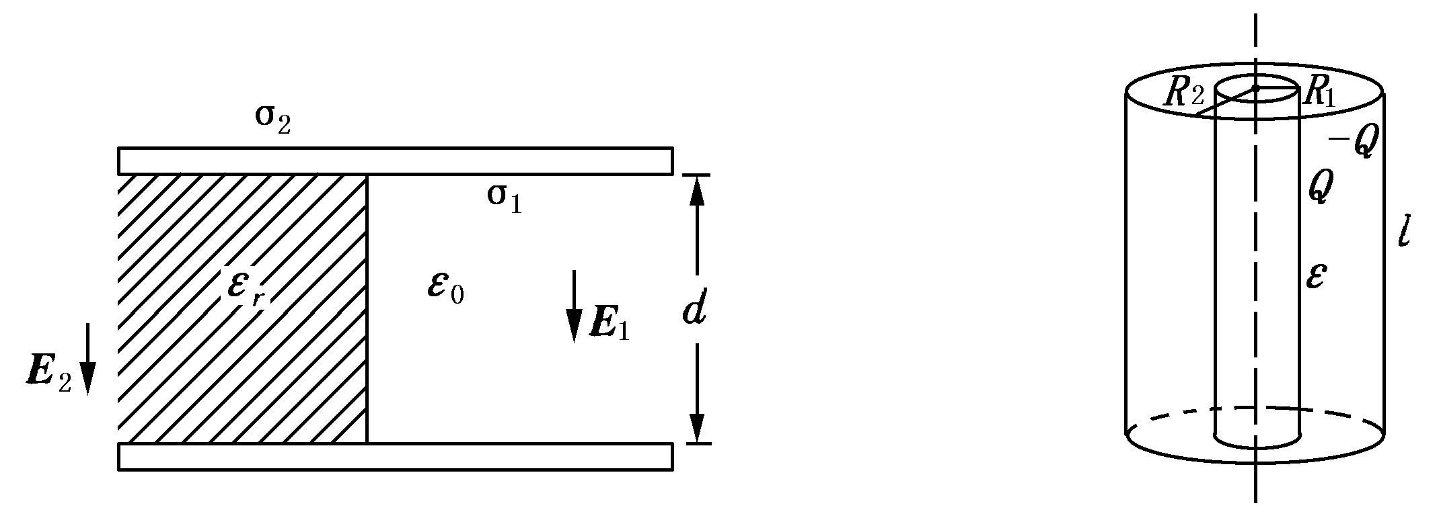
题8-28图 题8-29图
8-29 两个同轴的圆柱面，长度均为，半径分别为和(＞)，且>>-，两柱面之间充有介电常数的均匀电介质.当两圆柱面分别带等量异号电荷和-时，求：
(1)在半径处(＜＜＝，厚度为dr，长为的圆柱薄壳中任一点的电场能量密度和整个薄壳中的电场能量；
(2)电介质中的总电场能量；
(3)圆柱形电容器的电容．
解: 取半径为的同轴圆柱面
则
当时，
∴
(1)电场能量密度
薄壳中
(2)电介质中总电场能量
(3)电容：∵
∴
*8-30 金属球壳和的中心相距为，和原来都不带电．现在的中心放一点电荷，在的中心放一点电荷，如题8-30图所示．试求：
(1) 对作用的库仑力，有无加速度；
(2)去掉金属壳，求作用在上的库仑力，此时有无加速度．
解: (1)作用在的库仑力仍满足库仑定律，即
但处于金属球壳中心，它受合力为零，没有加速度．
(2)去掉金属壳，作用在上的库仑力仍是，但此时受合力不为零，有加速度．
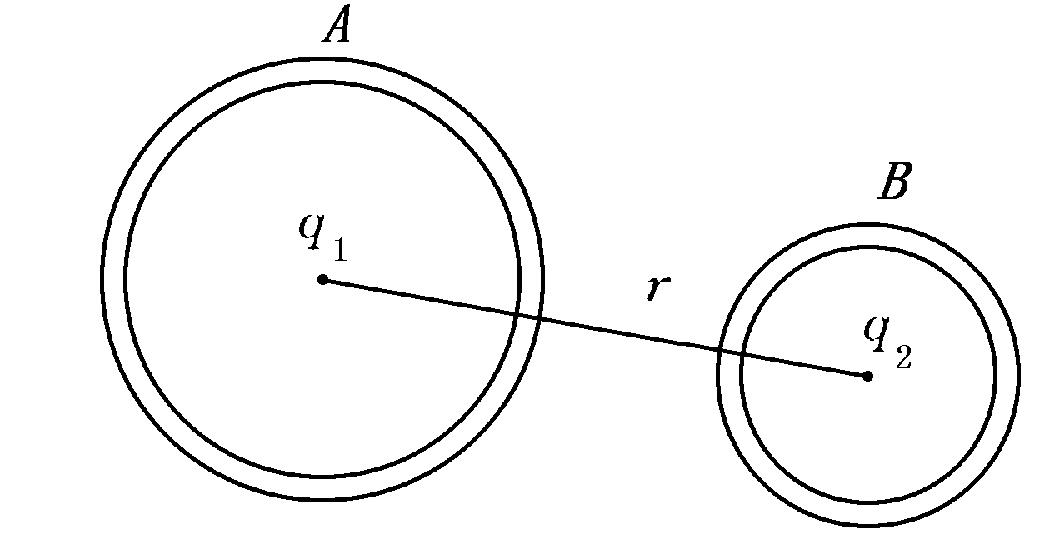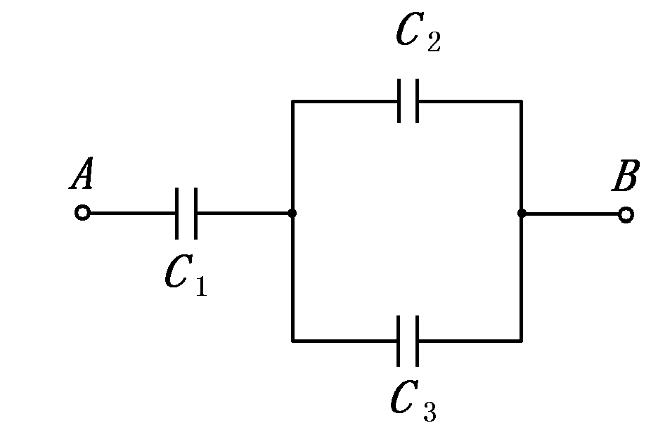
题8-30图 题8-31图
8-31 如题8-31图所示，=0.25F，=0.15F，=0.20F ．上电压为50V．求：．
解: 电容上电量
电容与并联
其上电荷
∴
8-32 和两电容器分别标明“200 pF、500 V”和“300 pF、900 V”，把它们串联起来后等值电容是多少?如果两端加上1000 V的电压，是否会击穿?
解: (1) 与串联后电容
(2)串联后电压比
，而
∴ ,
即电容电压超过耐压值会击穿，然后也击穿．
8-33 将两个电容器和充电到相等的电压以后切断电源，再将每一电容器的正极板与另一电容器的负极板相联．试求：
(1)每个电容器的最终电荷；
(2)电场能量的损失．
解: 如题8-33图所示，设联接后两电容器带电分别为,
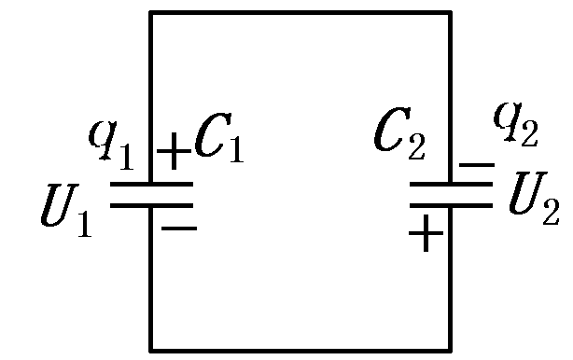
题8-33图
则
解得 (1)
(2)电场能量损失
8-34 半径为=2.0cm 的导体球，外套有一同心的导体球壳，壳的内、外半径分别为=4.0cm和=5.0cm，当内球带电荷=3.0×10⁻⁸C时，求：
(1)整个电场储存的能量；
(2)如果将导体壳接地，计算储存的能量；
(3)此电容器的电容值．
解: 如图，内球带电，外球壳内表面带电，外表面带电
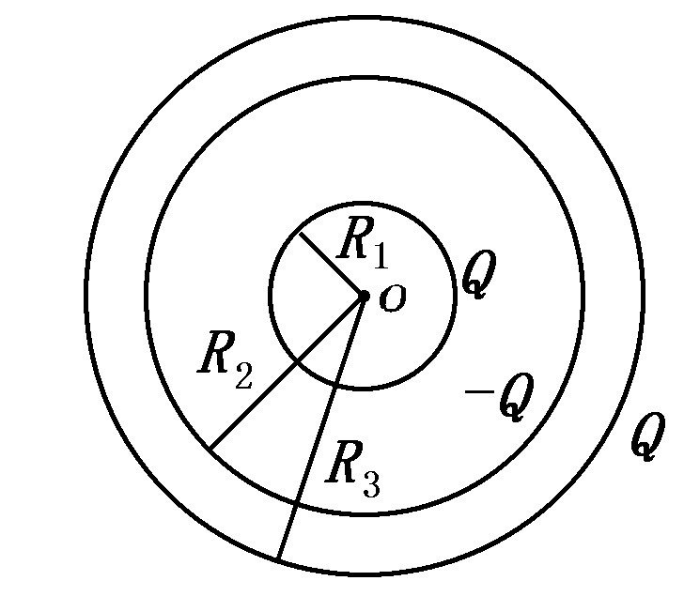
题8-34图
(1)在和区域
在时
时
∴在区域
在区域
∴ 总能量
(2)导体壳接地时，只有时,
∴
(3)电容器电容

习题九

9-1 在同一磁感应线上，各点的数值是否都相等?为何不把作用于运动电荷的磁力方向定义为磁感应强度的方向?
解: 在同一磁感应线上，各点的数值一般不相等．因为磁场作用于运动电荷的磁力方向不仅与磁感应强度的方向有关，而且与电荷速度方向有关，即磁力方向并不是唯一由磁场决定的，所以不把磁力方向定义为的方向．
题9-2图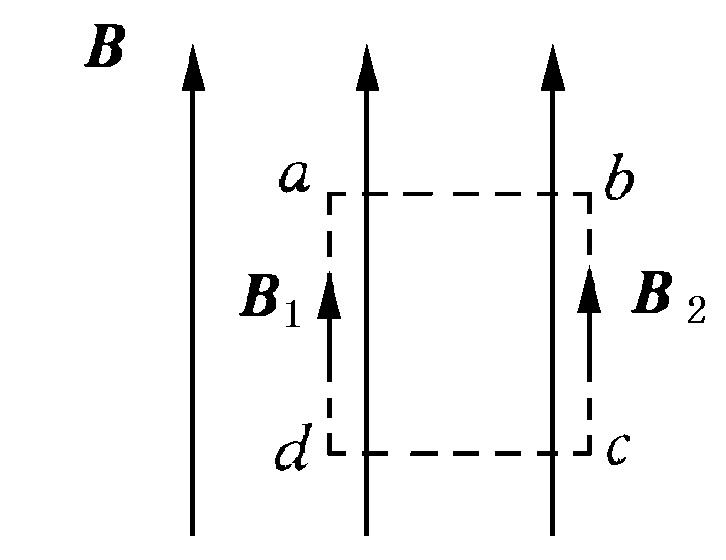
9-2 (1)在没有电流的空间区域里，如果磁感应线是平行直线，磁感应强度的大小在沿磁感应线和垂直它的方向上是否可能变化(即磁场是否一定是均匀的)?
(2)若存在电流，上述结论是否还对?
解: (1)不可能变化，即磁场一定是均匀的．如图作闭合回路可证明
∴
(2)若存在电流，上述结论不对．如无限大均匀带电平面两侧之磁力线是平行直线，但方向相反，即.
9-3 用安培环路定理能否求有限长一段载流直导线周围的磁场?
答: 不能，因为有限长载流直导线周围磁场虽然有轴对称性，但不是稳恒电流，安培环路定理并不适用．
9-4 在载流长螺线管的情况下，我们导出其内部，外面=0，所以在载流螺线管
外面环绕一周(见题9-4图)的环路积分
·d=0
但从安培环路定理来看，环路L中有电流I穿过，环路积分应为
·d=
这是为什么?
解: 我们导出,有一个假设的前提，即每匝电流均垂直于螺线管轴线．这时图中环路上就一定没有电流通过，即也是，与是不矛盾的．但这是导线横截面积为零，螺距为零的理想模型．实际上以上假设并不真实存在，所以使得穿过的电流为，因此实际螺线管若是无限长时，只是的轴向分量为零，而垂直于轴的圆周方向分量,为管外一点到螺线管轴的距离．
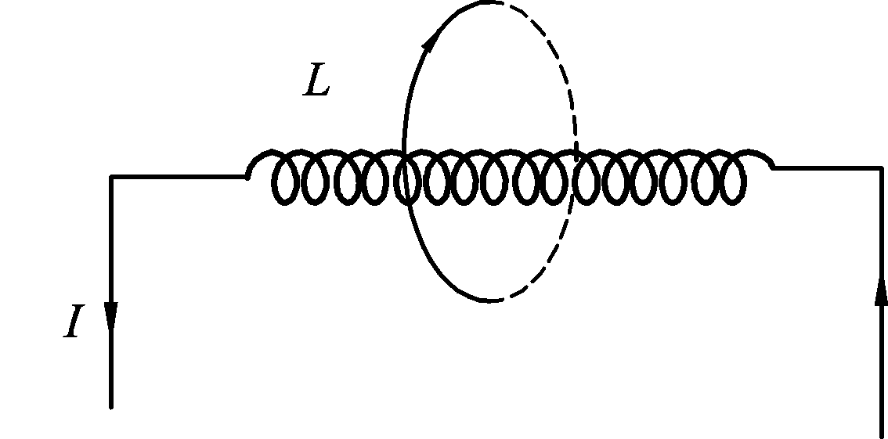
题 9 - 4 图
9-5 如果一个电子在通过空间某一区域时不偏转，能否肯定这个区域中没有磁场?如果它发
生偏转能否肯定那个区域中存在着磁场?
解：如果一个电子在通过空间某一区域时不偏转，不能肯定这个区域中没有磁场，也可能存在互相垂直的电场和磁场，电子受的电场力与磁场力抵消所致．如果它发生偏转也不能肯定那个区域存在着磁场，因为仅有电场也可以使电子偏转．
9-6 已知磁感应强度Wb·m⁻²的均匀磁场，方向沿轴正方向，如题9-6图所示．试求：(1)通过图中面的磁通量；(2)通过图中面的磁通量；(3)通过图中面的磁通量．
解： 如题9-6图所示
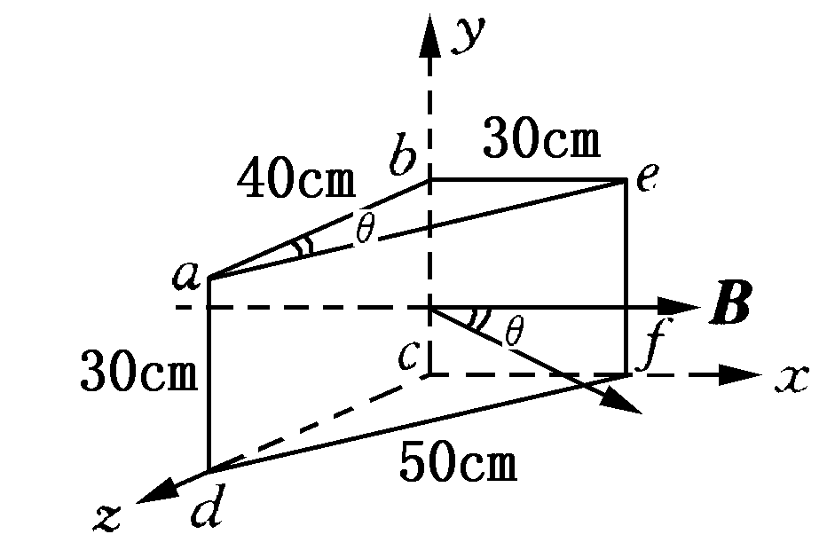题9-6图
(1)通过面积的磁通是
(2)通过面积的磁通量
(3)通过面积的磁通量
(或曰)
题9-7图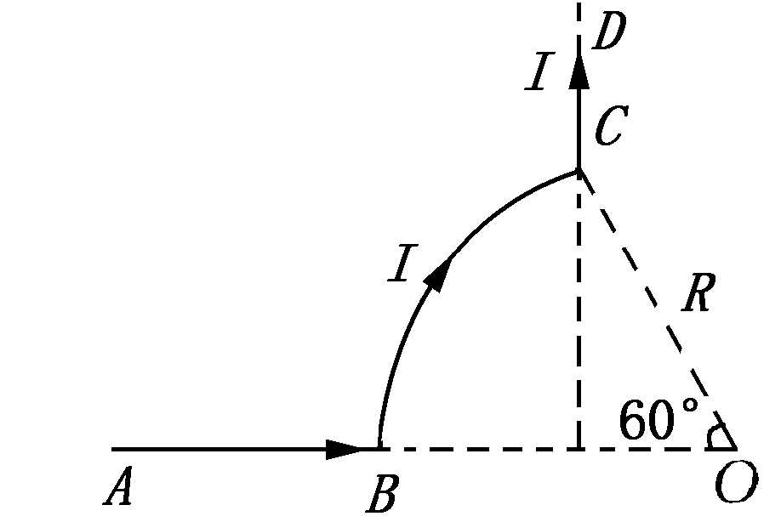
9-7 如题9-7图所示，、为长直导线，为圆心在点的一段圆弧形导线，其半径为．若通以电流，求点的磁感应强度．
解：如题9-7图所示，点磁场由、、三部分电流产生．其中
产生
产生，方向垂直向里
段产生 ，方向向里
∴，方向向里．
9-8 在真空中，有两根互相平行的无限长直导线和，相距0.1m，通有方向相反的电流，=20A,=10A，如题9-8图所示．，两点与导线在同一平面内．这两点与导线的距离均为5.0cm．试求，两点处的磁感应强度，以及磁感应强度为零的点的位置．
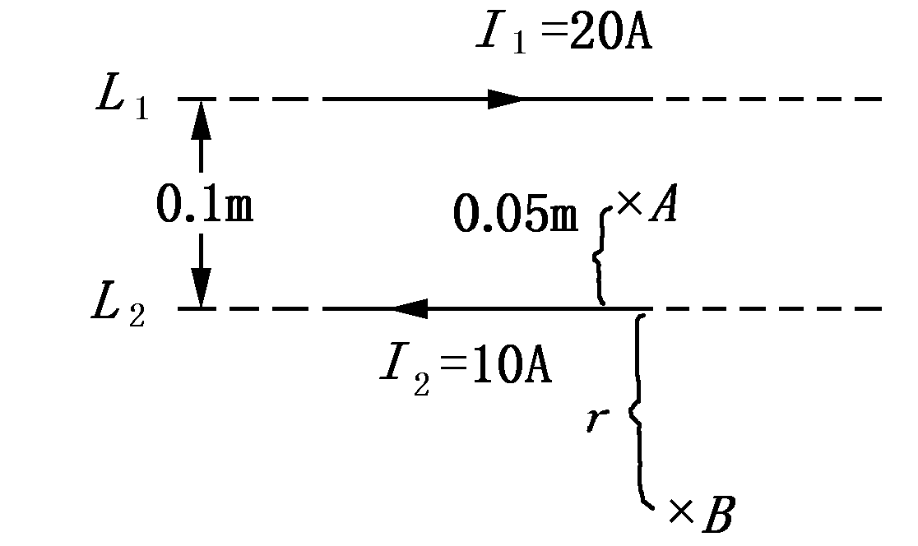题9-8图
解：如题9-8图所示,方向垂直纸面向里
(2)设在外侧距离为处
则
解得
题9-9图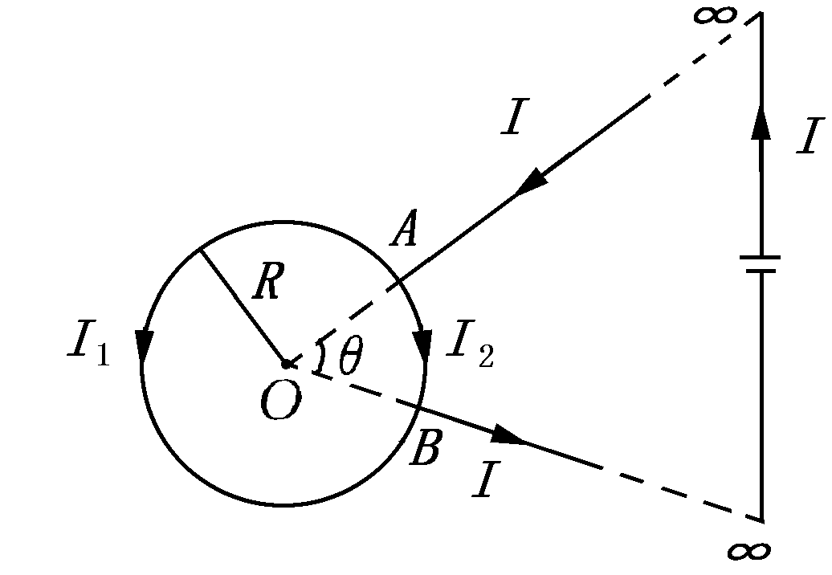
9-9 如题9-9图所示，两根导线沿半径方向引向铁环上的，两点，并在很远处与电源相连．已知圆环的粗细均匀，求环中心的磁感应强度．
解： 如题9-9图所示，圆心点磁场由直电流和及两段圆弧上电流与所产生，但和在点产生的磁场为零。且
.
产生方向纸面向外
，
产生方向纸面向里
∴
有
9-10 在一半径=1.0cm的无限长半圆柱形金属薄片中，自上而下地有电流=5.0 A通过，电流分布均匀.如题9-10图所示．试求圆柱轴线任一点处的磁感应强度．
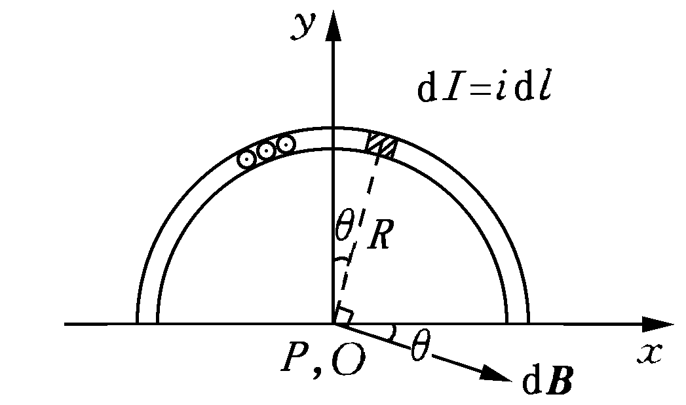 题9-10图
解：因为金属片无限长，所以圆柱轴线上任一点的磁感应强度方向都在圆柱截面上，取坐标如题9-10图所示，取宽为的一无限长直电流，在轴上点产生与垂直，大小为
∴
∴
9-11 氢原子处在基态时，它的电子可看作是在半径=0.52×10⁻⁸cm的轨道上作匀速圆周运动，速率=2.2×10⁸cm·s⁻¹．求电子在轨道中心所产生的磁感应强度和电子磁矩的值．
解：电子在轨道中心产生的磁感应强度
如题9-11图，方向垂直向里，大小为
电子磁矩在图中也是垂直向里，大小为
题9-11图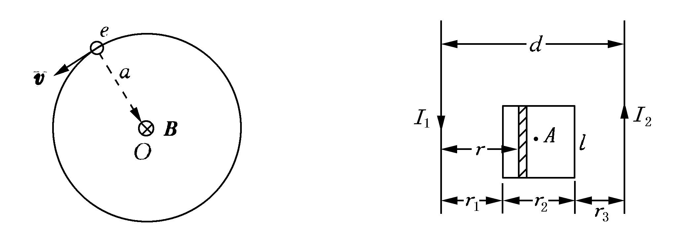 题9-12图
9-12 两平行长直导线相距=40cm，每根导线载有电流==20A，如题9-12图所示．求：
(1)两导线所在平面内与该两导线等距的一点处的磁感应强度；
(2)通过图中斜线所示面积的磁通量．(==10cm,=25cm)．
解：(1) T方向纸面向外
(2)取面元
9-13 一根很长的铜导线载有电流10A，设电流均匀分布.在导线内部作一平面，如题9-13图所示．试计算通过S平面的磁通量(沿导线长度方向取长为1m的一段作计算)．铜的磁导率.
解：由安培环路定律求距圆导线轴为处的磁感应强度
∴ 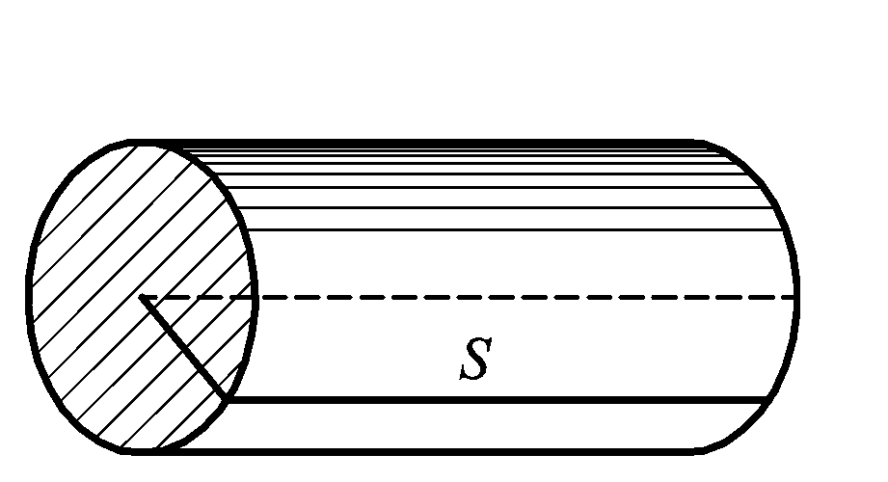
题 9-13 图
磁通量
9-14 设题9-14图中两导线中的电流均为8A，对图示的三条闭合曲线,,，分别写出安培环路定理等式右边电流的代数和．并讨论：
(1)在各条闭合曲线上，各点的磁感应强度的大小是否相等?
(2)在闭合曲线上各点的是否为零?为什么?
解：
(1)在各条闭合曲线上，各点的大小不相等．
(2)在闭合曲线上各点不为零．只是的环路积分为零而非每点．
题9-14图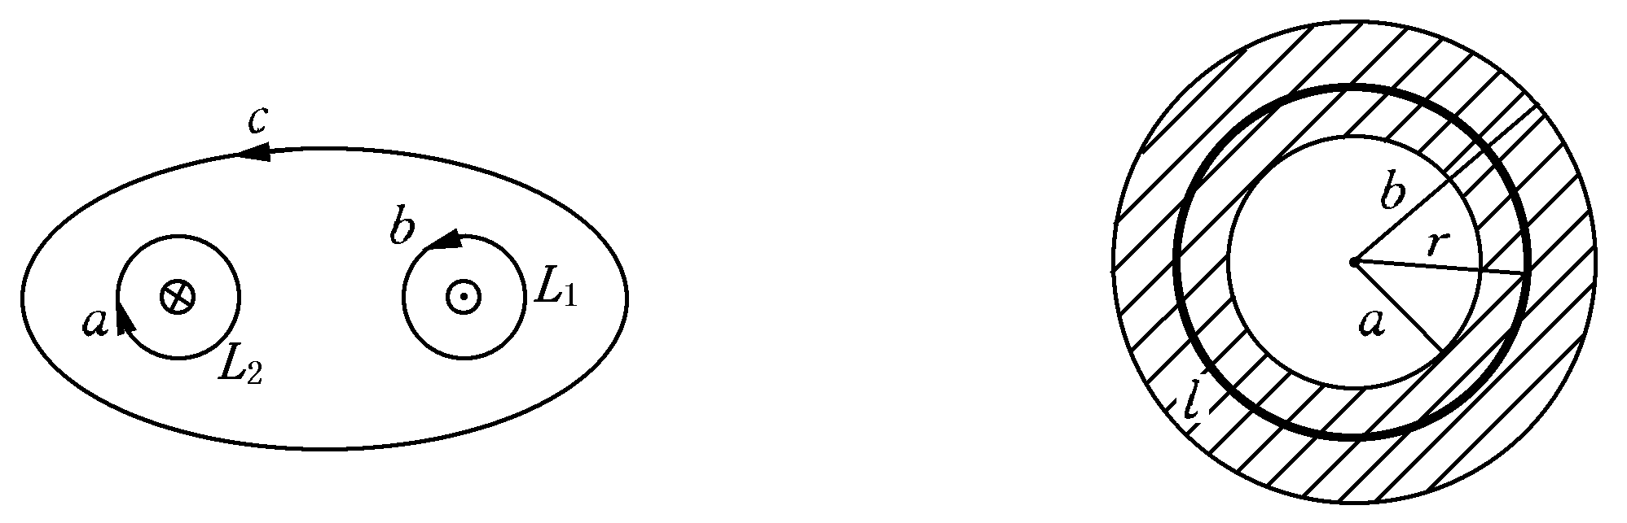题9-15图
9-15 题9-15图中所示是一根很长的长直圆管形导体的横截面，内、外半径分别为,，导体内载有沿轴线方向的电流，且均匀地分布在管的横截面上．设导体的磁导率，试证明导体内部各点 的磁感应强度的大小由下式给出：
解：取闭合回路
则
∴
9-16 一根很长的同轴电缆，由一导体圆柱(半径为)和一同轴的导体圆管(内、外半径分别
为,)构成，如题9-16图所示．使用时，电流从一导体流去，从另一导体流回．设电流都是均匀地分布在导体的横截面上，求：(1)导体圆柱内(＜),(2)两导体之间(＜＜)，（3）导体圆筒内(＜＜)以及(4)电缆外(＞)各点处磁感应强度的大小
解：
(1)
(2)
(3)
(4)
题9-16图题9-17图
9-17 在半径为的长直圆柱形导体内部，与轴线平行地挖成一半径为的长直圆柱形空腔，两轴间距离为,且＞，横截面如题9-17图所示．现在电流I沿导体管流动，电流均匀分布在管的横截面上，而电流方向与管的轴线平行．求：
(1)圆柱轴线上的磁感应强度的大小；
(2)空心部分轴线上的磁感应强度的大小．
解：空间各点磁场可看作半径为，电流均匀分布在横截面上的圆柱导体和半径为电流均匀分布在横截面上的圆柱导体磁场之和．
(1)圆柱轴线上的点的大小：
电流产生的，电流产生的磁场
∴
(2)空心部分轴线上点的大小：
电流产生的，
电流产生的
∴
题9-18图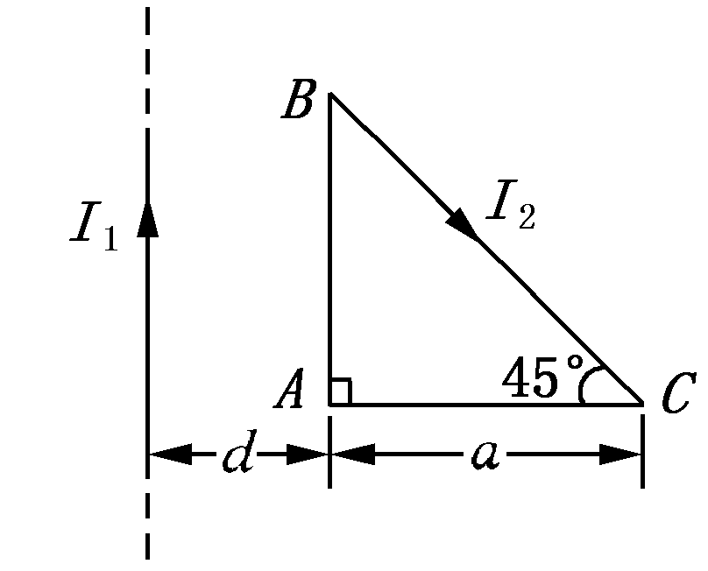
9-18 如题9-18图所示，长直电流附近有一等腰直角三角形线框，通以电流，二者
共面．求△的各边所受的磁力．
解：
方向垂直向左
方向垂直向下，大小为
同理 方向垂直向上，大小
∵
∴
题9-19图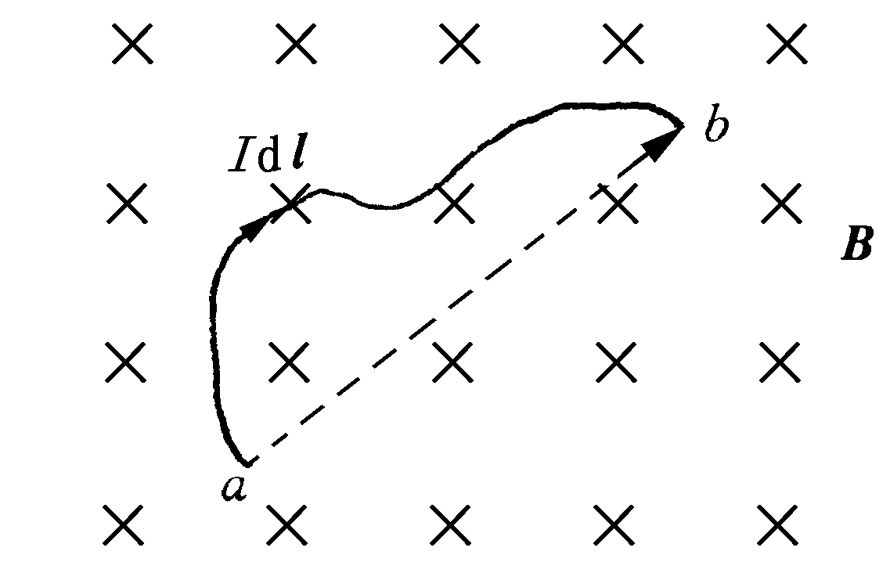
9-19 在磁感应强度为的均匀磁场中，垂直于磁场方向的平面内有一段载流弯曲导线，电流为，如题9-19图所示．求其所受的安培力．
解：在曲线上取
则
∵ 与夹角，不变，是均匀的．
∴
方向⊥向上，大小
题9-20图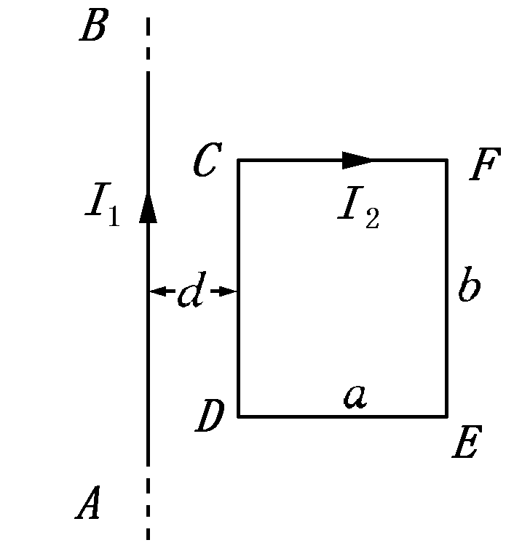
9-20 如题9-20图所示，在长直导线内通以电流=20A，在矩形线圈中通有电流=10 A，与线圈共面，且，都与平行．已知=9.0cm,=20.0cm,=1.0 cm，求：
(1)导线的磁场对矩形线圈每边所作用的力；
(2)矩形线圈所受合力和合力矩．
解：(1)方向垂直向左，大小
同理方向垂直向右，大小
方向垂直向上，大小为
方向垂直向下，大小为

(2)合力方向向左，大小为
合力矩
∵ 线圈与导线共面
∴
．
图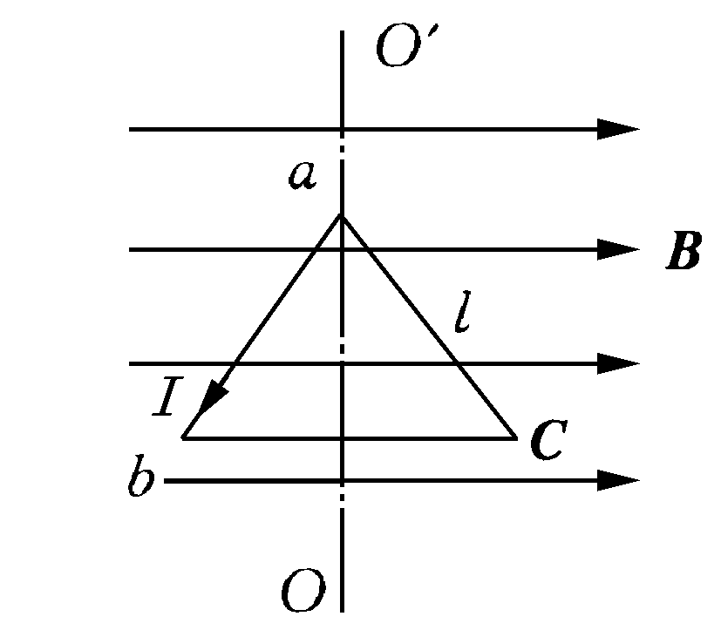
9-21 边长为=0.1m的正三角形线圈放在磁感应强度=1T 的均匀磁场中，线圈平面与磁场方向平行.如题9-21图所示，使线圈通以电流=10A，求：
- 线圈每边所受的安培力；
- 对轴的磁力矩大小；
(3)从所在位置转到线圈平面与磁场垂直时磁力所作的功．
解： (1)
方向纸面向外，大小为
方向纸面向里，大小
(2)
沿方向，大小为
(3)磁力功
∵
∴ 
9-22 一正方形线圈，由细导线做成，边长为，共有匝，可以绕通过其相对两边中点的一个竖直轴自由转动．现在线圈中通有电流，并把线圈放在均匀的水平外磁场中，线圈对其转轴的转动惯量为.求线圈绕其平衡位置作微小振动时的振动周期.
解：设微振动时线圈振动角度为 ()，则
由转动定律
即
∴ 振动角频率
周期
9-23 一长直导线通有电流＝20A，旁边放一导线，其中通有电流=10A，且两者共面，如题9-23图所示．求导线所受作用力对点的力矩．
解：在上取，它受力
向上，大小为
对点力矩
方向垂直纸面向外，大小为
题9-23图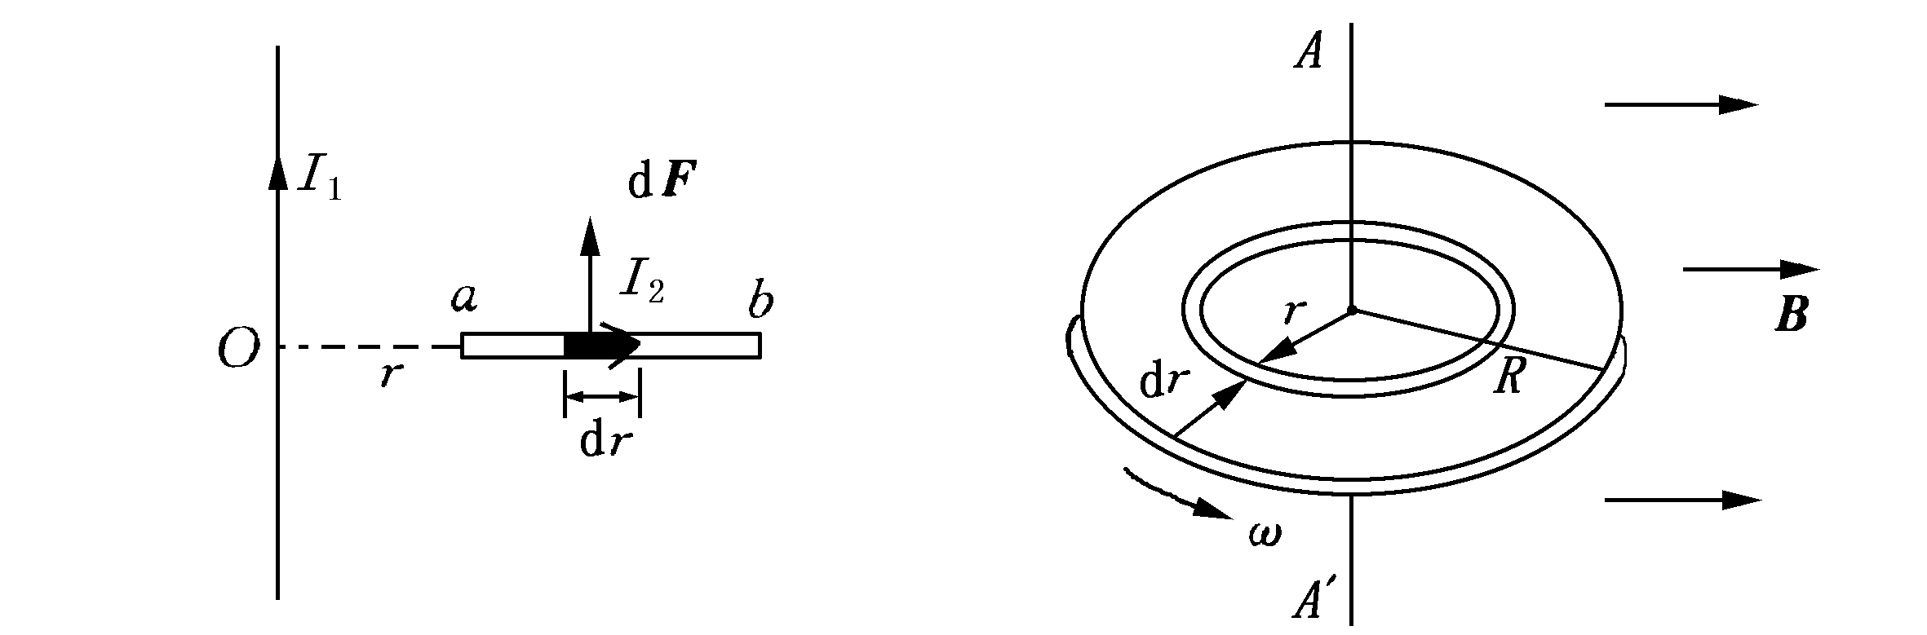题9-24图
9-24 如题9-24图所示，一平面塑料圆盘，半径为，表面带有面密度为剩余电荷．假定圆盘绕其轴线以角速度 (rad·s⁻¹)转动，磁场的方向垂直于转轴．试证磁场作用于圆盘的力矩的大小为．(提示：将圆盘分成许多同心圆环来考虑．)
解：取圆环，它等效电流
等效磁矩
受到磁力矩 ，方向纸面向内，大小为
9-25 电子在=70×10⁻⁴T的匀强磁场中作圆周运动，圆周半径=3.0cm．已知垂直于纸面向外，某时刻电子在点，速度向上，如题9-25图．
- 试画出这电子运动的轨道；
- 求这电子速度的大小；
(3)求这电子的动能．
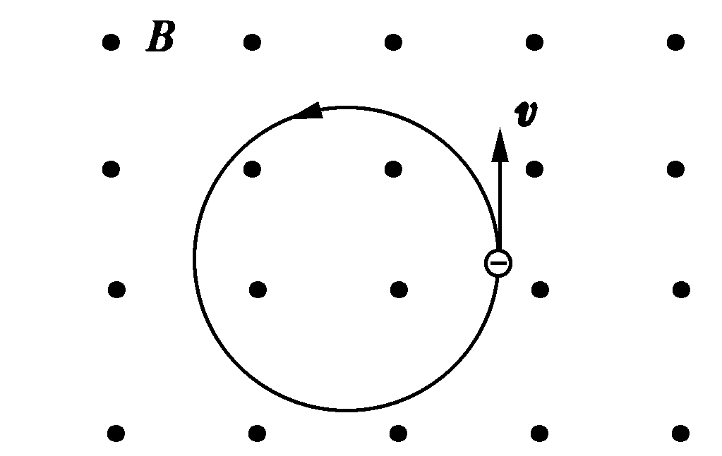

题9-25图
解：(1)轨迹如图
(2)∵
∴
(3)
9-26 一电子在=20×10⁻⁴T的磁场中沿半径为=2.0cm的螺旋线运动，螺距h=5.0cm，如题9-26图．
(1)求这电子的速度；
(2)磁场的方向如何?
解: (1)∵
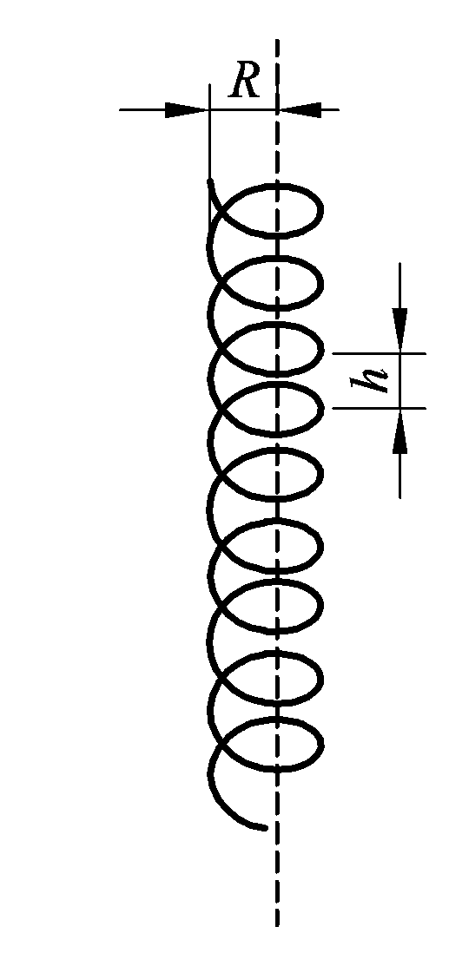题9-26 图
∴
(2)磁场的方向沿螺旋线轴线．或向上或向下，由电子旋转方向确定．
9-27 在霍耳效应实验中，一宽1.0cm，长4.0cm，厚1.0×10⁻³cm的导体，沿长度方向载有3.0A的电流，当磁感应强度大小为=1.5T的磁场垂直地通过该导体时，产生1.0×10⁻⁵V的横向电压．试求：
- 载流子的漂移速度；
- 每立方米的载流子数目．
解: (1)∵
∴ 为导体宽度，
∴
(2)∵
∴
9-28 两种不同磁性材料做成的小棒，放在磁铁的两个磁极之间，小棒被磁化后在磁极间处于不同的方位，如题9-28图所示．试指出哪一个是由顺磁质材料做成的，哪一个是由抗磁质材料做成的?
解: 见题9-28图所示.
题9-28图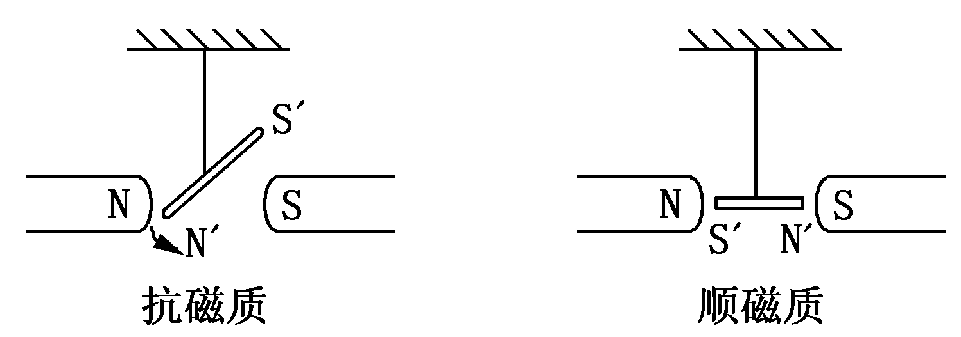题9-29图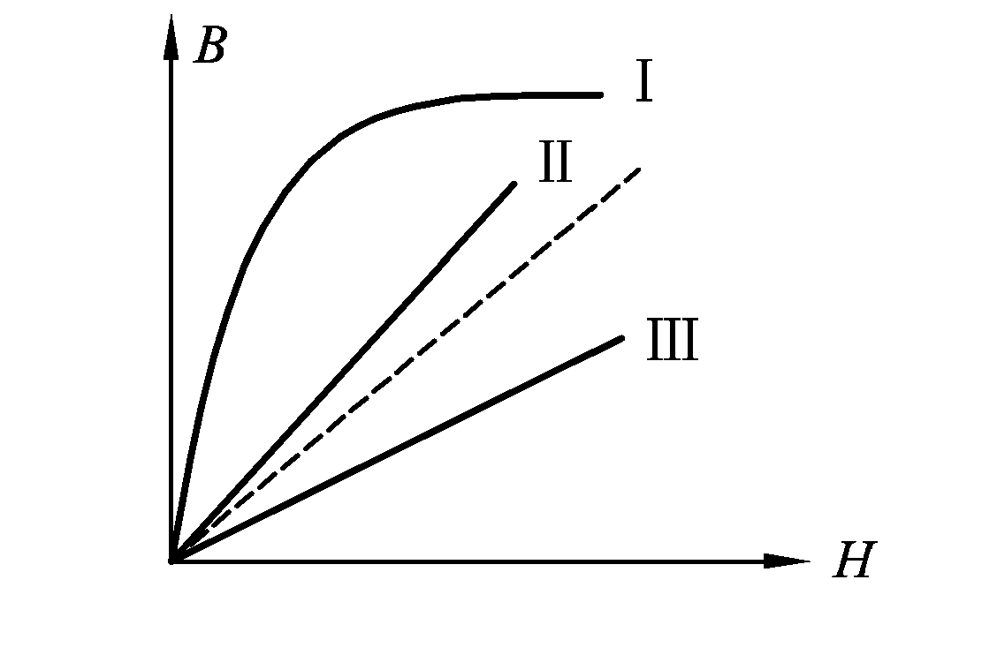
9-29 题9-29图中的三条线表示三种不同磁介质的关系曲线，虚线是=关系的曲线，试指出哪一条是表示顺磁质?哪一条是表示抗磁质?哪一条是表示铁磁质?
答: 曲线Ⅱ是顺磁质，曲线Ⅲ是抗磁质，曲线Ⅰ是铁磁质．
9-30 螺绕环中心周长=10cm，环上线圈匝数=200匝，线圈中通有电流=100 mA．
(1)当管内是真空时，求管中心的磁场强度和磁感应强度；
(2)若环内充满相对磁导率=4200的磁性物质，则管内的和各是多少?
*(3)磁性物质中心处由导线中传导电流产生的和由磁化电流产生的′各是多少?
解: (1)
(2) 
(3)由传导电流产生的即(1)中的
∴由磁化电流产生的
9-31 螺绕环的导线内通有电流20A，利用冲击电流计测得环内磁感应强度的大小是1.0 Wb·m⁻²．已知环的平均周长是40cm，绕有导线400匝．试计算：
- 磁场强度；
- 磁化强度；
*(3)磁化率；
*(4)相对磁导率．
解: (1)
(2)
(3)
(4)相对磁导率
9-32 一铁制的螺绕环，其平均圆周长=30cm，截面积为1.0 cm²，在环上均匀绕以300匝导线，当绕组内的电流为0.032安培时，环内的磁通量为2.0×10⁻⁶Wb．试计算：
(1)环内的平均磁通量密度；
(2)圆环截面中心处的磁场强度；
解: (1)
(2)
题9-33图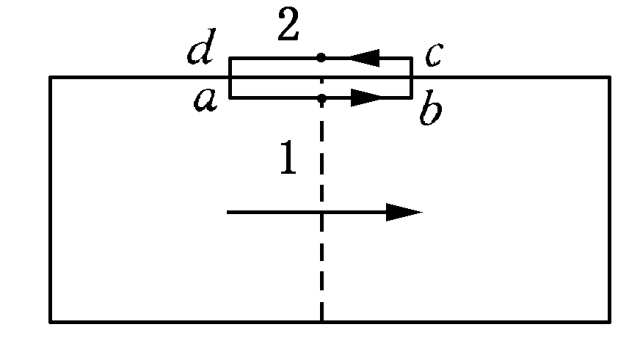
*9-33 试证明任何长度的沿轴向磁化的磁棒的中垂面上，侧表面内、外两点1，2的磁场强度相等(这提供了一种测量磁棒内部磁场强度的方法)，如题9-33图所示．这两点的磁感应强度相等吗?
解: ∵ 磁化棒表面没有传导电流，取矩形回路
则
∴
这两点的磁感应强度
∴

习题十

10-1 一半径=10cm的圆形回路放在=0.8T的均匀磁场中．回路平面与垂直．当回路半径以恒定速率=80cm·s⁻¹ 收缩时，求回路中感应电动势的大小．
解: 回路磁通
感应电动势大小
10-2 一对互相垂直的相等的半圆形导线构成回路，半径=5cm，如题10-2图所示．均匀磁场=80×10⁻³T，的方向与两半圆的公共直径(在轴上)垂直，且与两个半圆构成相等的角当磁场在5ms内均匀降为零时，求回路中的感应电动势的大小及方向．
解: 取半圆形法向为， 题10-2图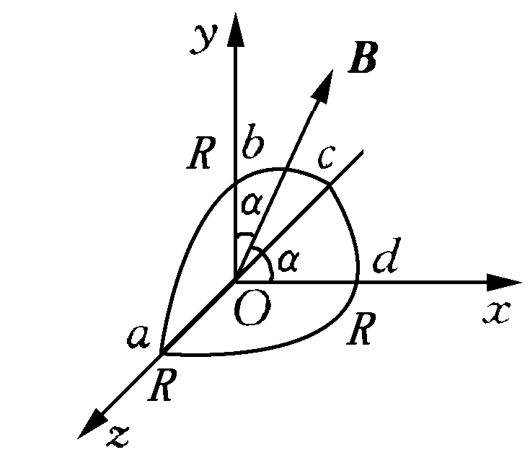
则
同理，半圆形法向为，则
∵ 与夹角和与夹角相等，
∴
则
方向与相反，即顺时针方向．
题10-3图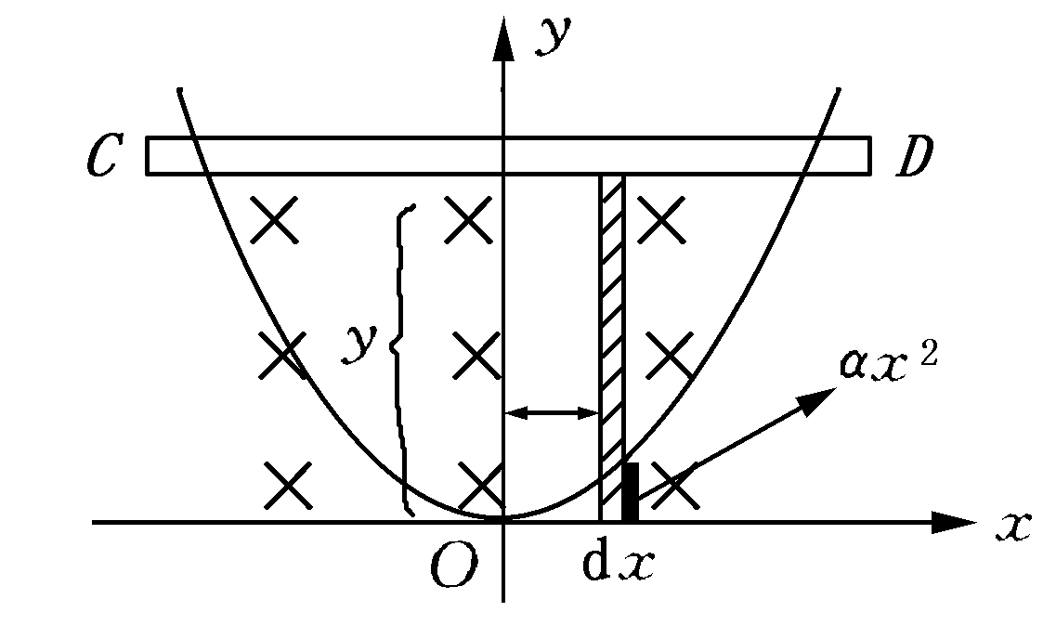
*10-3 如题10-3图所示，一根导线弯成抛物线形状=，放在均匀磁场中．与平面垂直，细杆平行于轴并以加速度从抛物线的底部向开口处作平动．求距点为处时回路中产生的感应电动势．
解: 计算抛物线与组成的面积内的磁通量
∴
∵
∴
则 实际方向沿．
题10-4图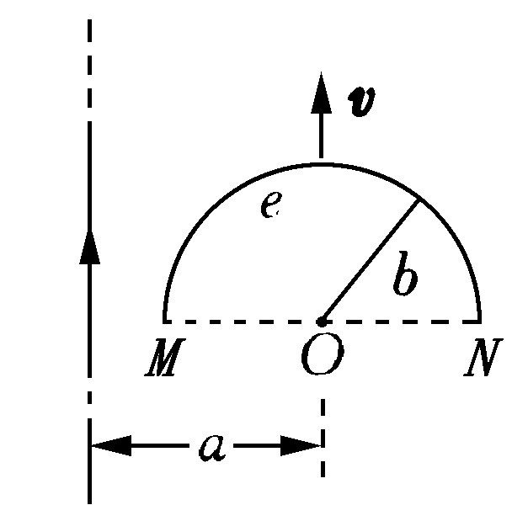
10-4 如题10-4图所示，载有电流的长直导线附近，放一导体半圆环与长直导线共面，且端点的连线与长直导线垂直．半圆环的半径为，环心与导线相距．设半圆环以速度平行导线平移．求半圆环内感应电动势的大小和方向及两端的电压 ．
解: 作辅助线，则在回路中，沿方向运动时
∴
即
又∵
所以沿方向，
大小为
点电势高于点电势，即
题10-5图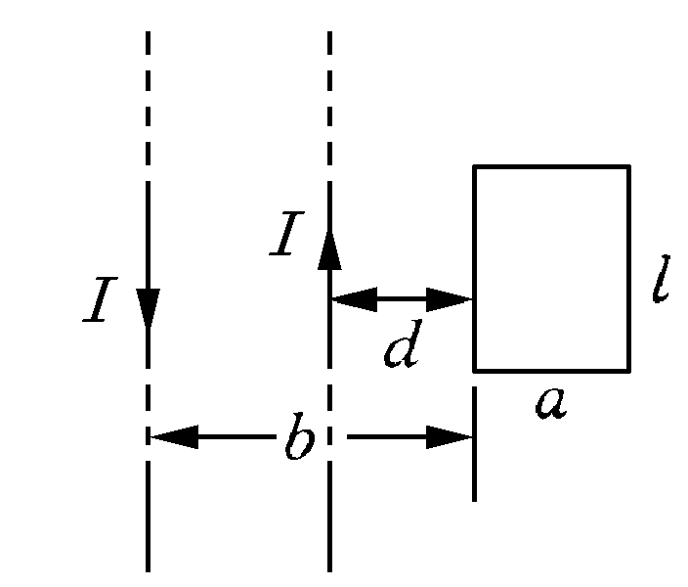
10-5如题10-5所示，在两平行载流的无限长直导线的平面内有一矩形线圈．两导线中的电流方向相反、大小相等，且电流以的变化率增大，求：
(1)任一时刻线圈内所通过的磁通量；
(2)线圈中的感应电动势．
解: 以向外磁通为正则
(1)
(2)
10-6 如题10-6图所示，用一根硬导线弯成半径为的一个半圆．令这半圆形导线在磁场中以频率绕图中半圆的直径旋转．整个电路的电阻为．求：感应电流的最大值．
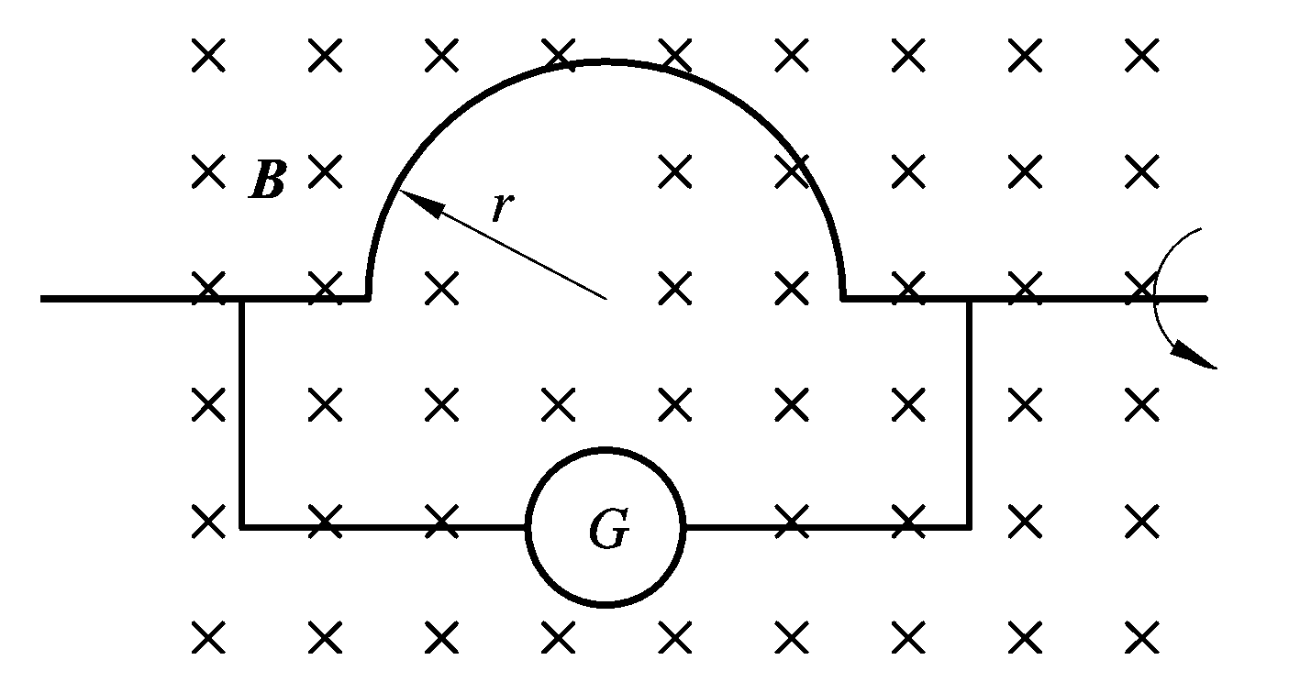题10-6图
解:
∴
∴
10-7 如题10-7图所示，长直导线通以电流=5A，在其右方放一长方形线圈，两者共面．线圈长=0.06m，宽=0.04m，线圈以速度=0.03m·s⁻¹垂直于直线平移远离．求：=0.05m时线圈中感应电动势的大小和方向．
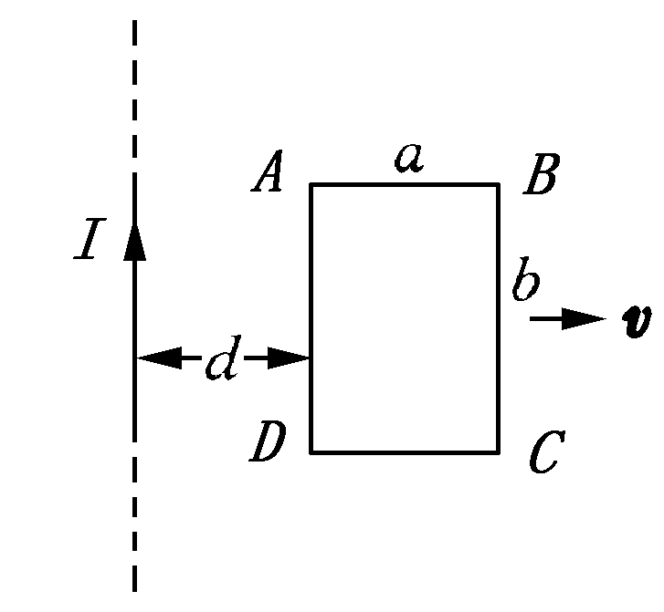题10-7图

解: 、运动速度方向与磁力线平行，不产生感应电动势．
产生电动势
产生电动势
∴回路中总感应电动势
方向沿顺时针．
10-8 长度为的金属杆以速率v在导电轨道上平行移动．已知导轨处于均匀磁场中，的方向与回路的法线成60°角(如题10-8图所示)，的大小为=(为正常)．设=0时杆位于处，求：任一时刻导线回路中感应电动势的大小和方向．
解:
∴
即沿方向顺时针方向．
题10-8图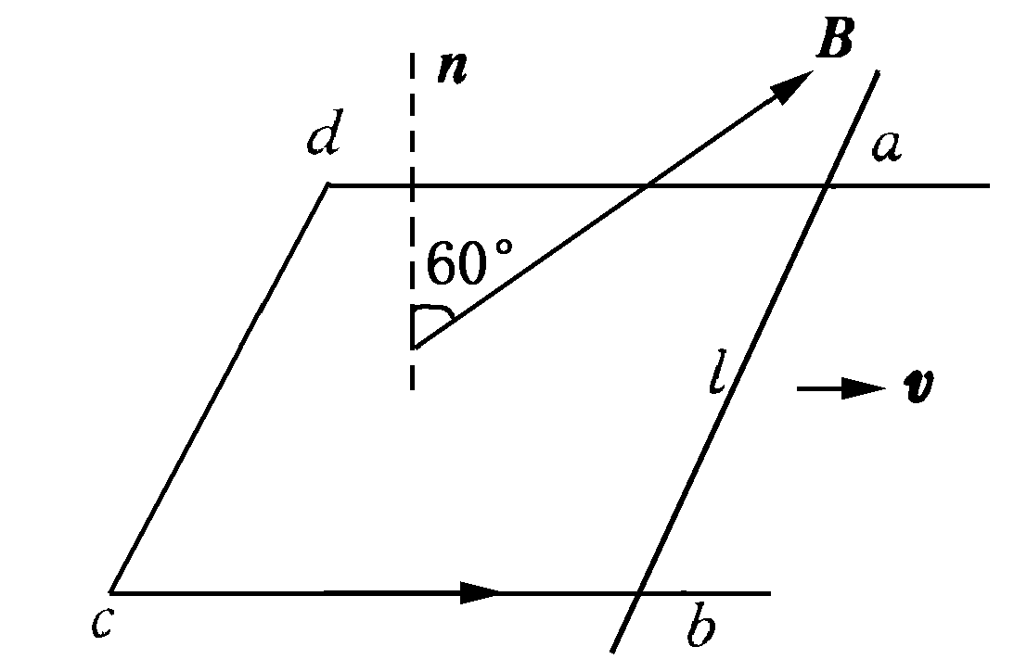
10-9 一矩形导线框以恒定的加速度向右穿过一均匀磁场区，的方向如题10-9图所示．取逆时针方向为电流正方向，画出线框中电流与时间的关系(设导线框刚进入磁场区时=0)．
解: 如图逆时针为矩形导线框正向，则进入时,；
题10-9图(a)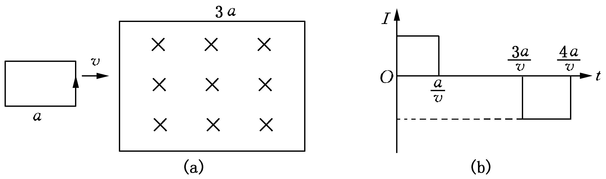题10-9图(b)
在磁场中时,；
出场时，，故曲线如题10-9图(b)所示.
题10-10图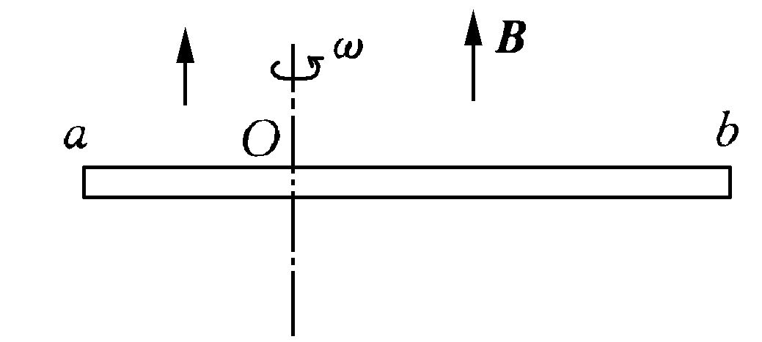
10-10 导线长为，绕过点的垂直轴以匀角速转动，=磁感应强度平行于转轴，如图10-10所示．试求：
（1）两端的电势差；
（2）两端哪一点电势高?
解: (1)在上取一小段
则
同理
∴
(2)∵ 即
∴点电势高．
题10-11图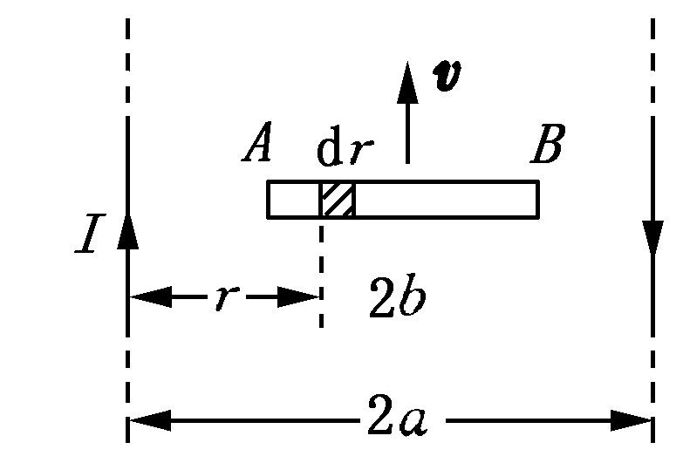
10-11 如题10-11图所示，长度为的金属杆位于两无限长直导线所在平面的正中间，并以速度平行于两直导线运动．两直导线通以大小相等、方向相反的电流，两导线相距2．试求：金属杆两端的电势差及其方向．
解：在金属杆上取距左边直导线为，则
∵
∴实际上感应电动势方向从，即从图中从右向左，
∴
题10-12图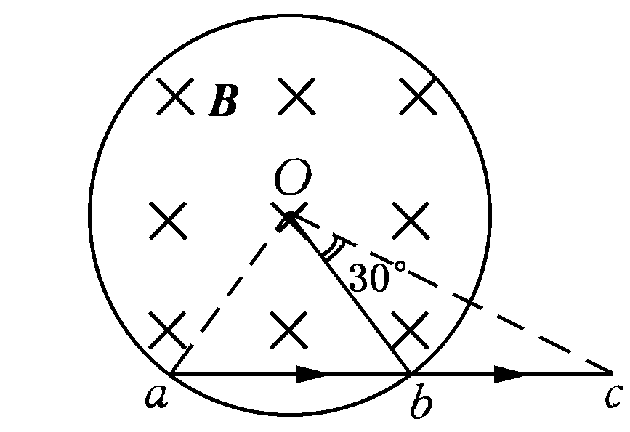
10-12 磁感应强度为的均匀磁场充满一半径为的圆柱形空间，一金属杆放在题10-12图中位置，杆长为2，其中一半位于磁场内、另一半在磁场外．当＞0时，求：杆两端的感应电动势的大小和方向．
解： ∵
∴
∵
∴ 即从
10-13 半径为R的直螺线管中，有＞0的磁场，一任意闭合导线，一部分在螺线管内绷直成弦，,两点与螺线管绝缘，如题10-13图所示．设 =，试求：闭合导线中的感应电动势．
解：如图，闭合导线内磁通量
∴
∵
∴，即感应电动势沿，逆时针方向．
题10-13图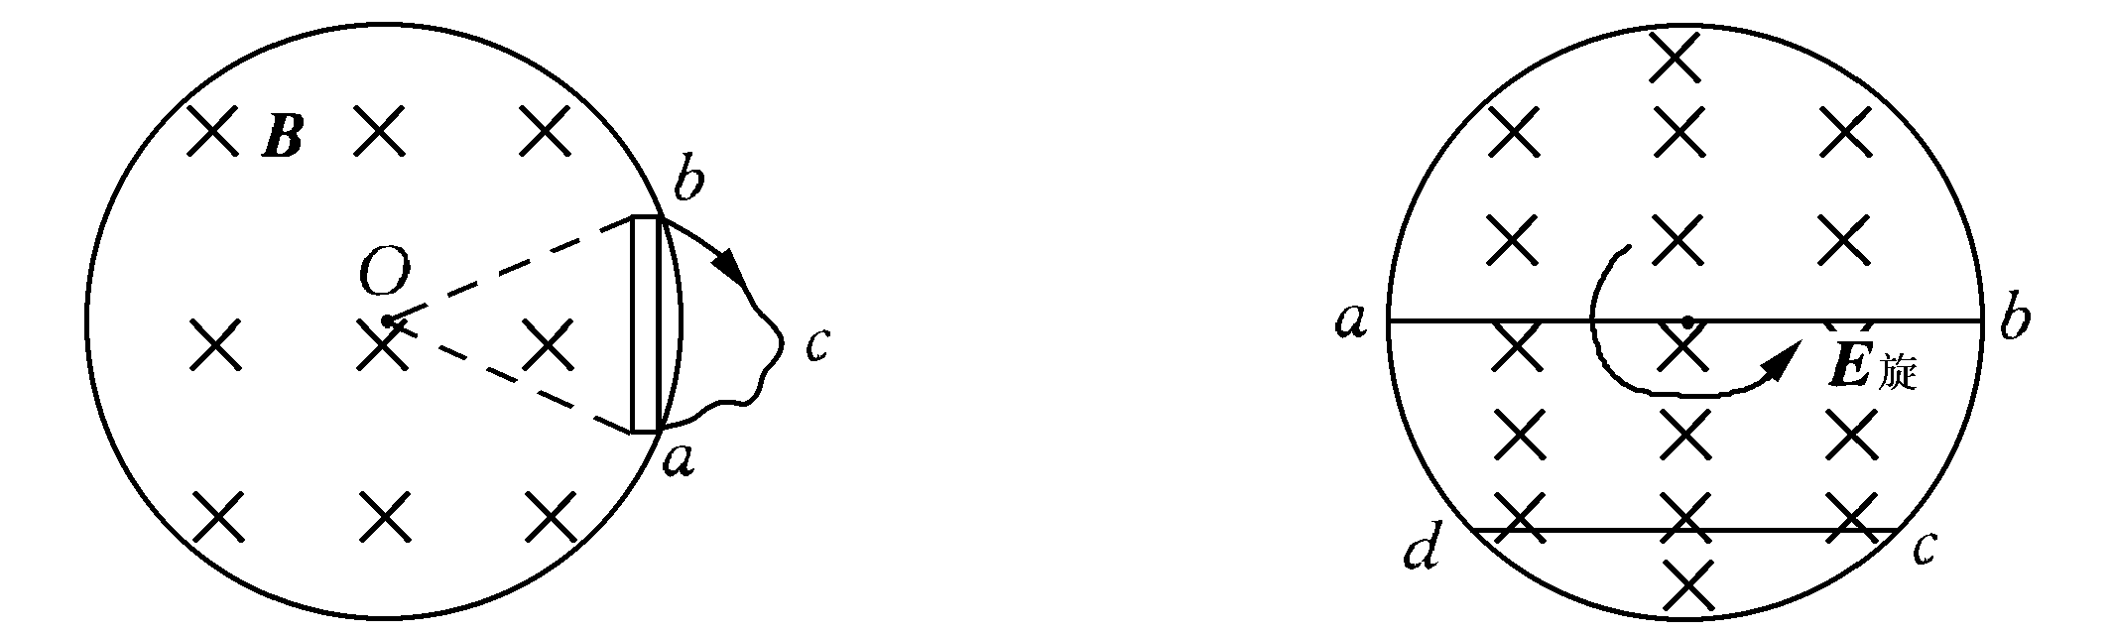题10-14图
10-14 如题10-14图所示，在垂直于直螺线管管轴的平面上放置导体于直径位置，另一导体在一弦上，导体均与螺线管绝缘．当螺线管接通电源的一瞬间管内磁场如题10-14图示方向．试求：
（1）两端的电势差；
（2）两点电势高低的情况．
解： 由知，此时以为中心沿逆时针方向．
(1)∵是直径，在上处处与垂直
∴
∴,有
(2)同理，
∴ 即
题10-15图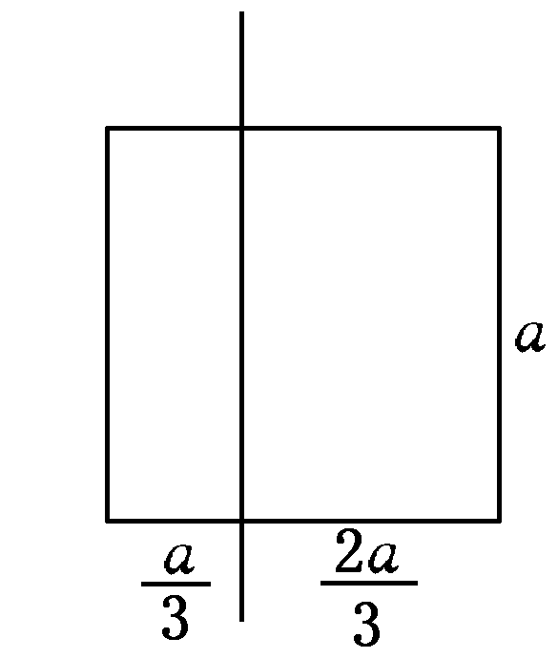
10-15 一无限长的直导线和一正方形的线圈如题10-15图所示放置(导线与线圈接触处绝缘)．求：线圈与导线间的互感系数．
解： 设长直电流为，其磁场通过正方形线圈的互感磁通为
∴
10-16 一矩形线圈长为=20cm，宽为=10cm，由100匝表面绝缘的导线绕成，放在一无限长导线的旁边且与线圈共面．求：题10-16图中(a)和(b)两种情况下，线圈与长直导线间的互感．
解：(a)见题10-16图(a)，设长直电流为，它产生的磁场通过矩形线圈的磁通为
∴
(b)∵长直电流磁场通过矩形线圈的磁通，见题10-16图(b)
∴
题10-16图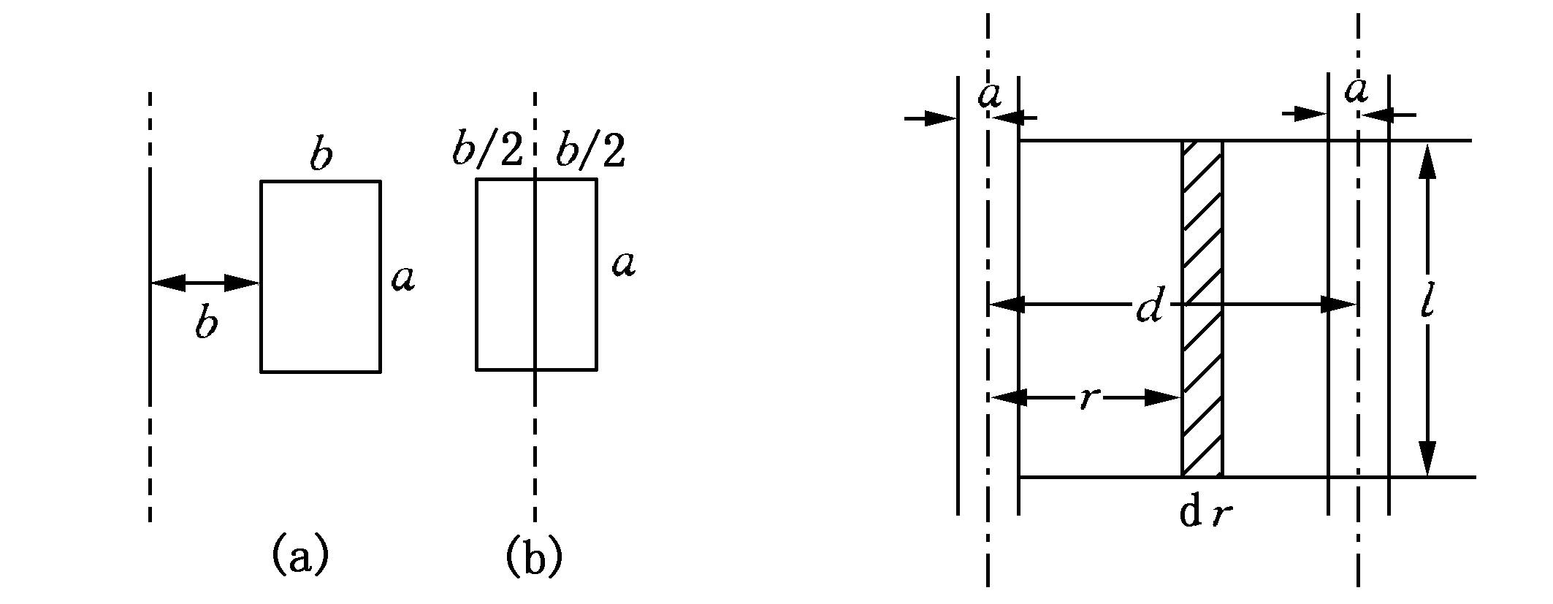题10-17图
10-17 两根平行长直导线，横截面的半径都是，中心相距为，两导线属于同一回路．设两导线内部的磁通可忽略不计，证明：这样一对导线长度为的一段自感为
In．
解： 如图10-17图所示，取
则
∴
10-18 两线圈顺串联后总自感为1.0H，在它们的形状和位置都不变的情况下，反串联后总自感为0.4H．试求：它们之间的互感．
解： ∵顺串时
反串联时
∴
10-19图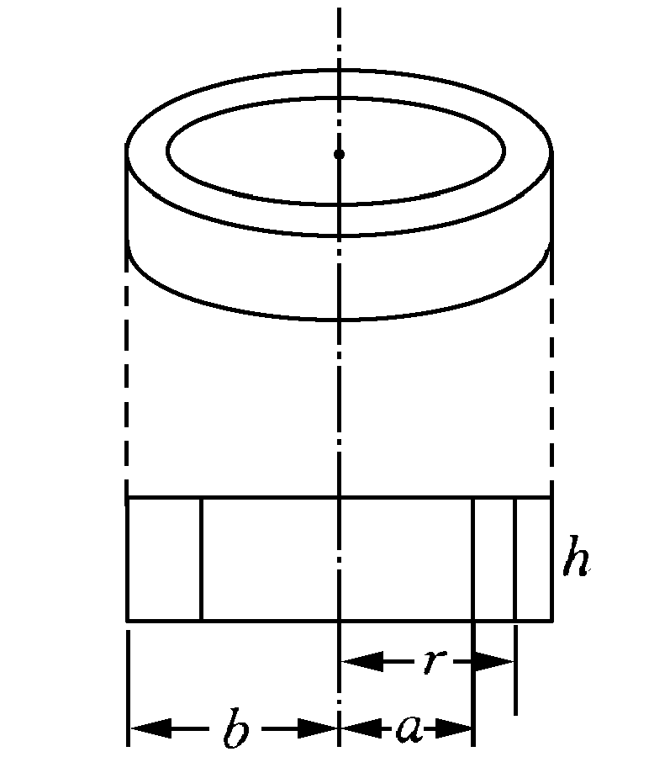
10-19 一矩形截面的螺绕环如题10-19图所示，共有N匝．试求：
(1)此螺线环的自感系数；
(2)若导线内通有电流，环内磁能为多少?
解：如题10-19图示
(1)通过横截面的磁通为
磁链
∴
(2)∵
∴
10-20 一无限长圆柱形直导线，其截面各处的电流密度相等，总电流为．求：导线内部单位长度上所储存的磁能．
解：在时
∴
取 (∵导线长)
则

习题十一

11-1 圆柱形电容器内、外导体截面半径分别为和(＜)，中间充满介电常数为的电介质.当两极板间的电压随时间的变化时(为常数)，求介质内距圆柱轴线为处的位移电流密度．
解：圆柱形电容器电容
∴
11-2 试证：平行板电容器的位移电流可写成．式中为电容器的电容，是电容器两极板的电势差．如果不是平板电容器，以上关系还适用吗?
解：∵
∴
不是平板电容器时 仍成立
∴ 还适用．
题11-3图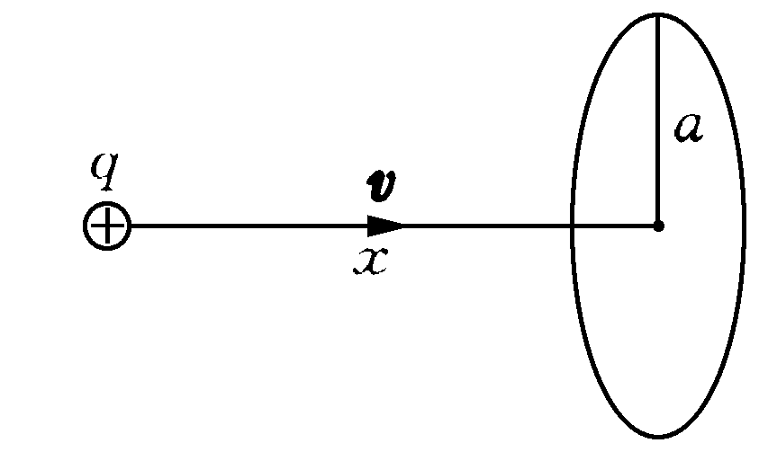
11-3 如题11-3图所示，电荷+以速度向点运动，+到点的距离为，在点处作半径为的圆平面，圆平面与垂直．求：通过此圆的位移电流．
解：如题11-3图所示，当离平面时，通过圆平面的电位移通量
［此结果见习题8-9(3)］
∴
题11-4图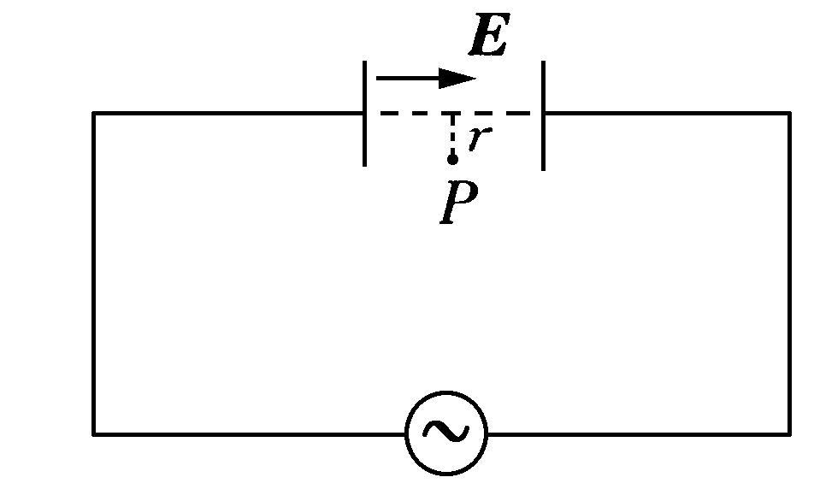
11-4 如题11-4图所示，设平行板电容器内各点的交变电场强度=720sinV·m⁻¹，正方向规定如图．试求：
(1)电容器中的位移电流密度；
(2)电容器内距中心联线=10⁻²m的一点P，当=0和=s时磁场强度的大小及方向(不考虑传导电流产生的磁场)．
解：(1) ,
∴
(2)∵
取与极板平行且以中心连线为圆心，半径的圆周，则
时
s时，
11-5 半径为=0.10m的两块圆板构成平行板电容器，放在真空中．今对电容器匀速充电，使两极板间电场的变化率为=1.0×10¹³ V·m⁻¹·s⁻¹．求两极板间的位移电流，并计算电容器内离两圆板中心联线(＜)处的磁感应强度以及=处的磁感应强度．
解: (1)
(2)∵
取平行于极板，以两板中心联线为圆心的圆周，则
∴
当时，
*11-6 一导线，截面半径为10⁻²m，单位长度的电阻为3×10⁻³Ω·m⁻¹，载有电流25.1 A．试计算在距导线表面很近一点的以下各量：
(1)的大小；
(2)在平行于导线方向上的分量；
(3)垂直于导线表面的分量．
解: (1)∵
取与导线同轴的垂直于导线的圆周，则

(2)由欧姆定律微分形式 得

(3)∵,沿导线轴线,垂直于轴线
∴垂直导线侧面进入导线，大小
*11-7 有一圆柱形导体，截面半径为，电阻率为,载有电流．
(1)求在导体内距轴线为处某点的的大小和方向；
(2)该点的大小和方向；
(3)该点坡印廷矢量的大小和方向；
(4)将(3)的结果与长度为、半径为的导体内消耗的能量作比较．
解:(1)电流密度
由欧姆定律微分形式得
，方向与电流方向一致
(2)取以导线轴为圆心，垂直于导线的平面圆周，则
由 可得
∴，方向与电流成右螺旋
(3)∵
∴ 垂直于导线侧面而进入导线，大小为
(4)长为，半径为导体内单位时间消耗能量为
单位时间进入长为，半径为导体内的能量
说明这段导线消耗的能量正是电磁场进入导线的能量．
*11-8 一个很长的螺线管，每单位长度有匝，截面半径为，载有一增加的电流，求：
(1)在螺线管内距轴线为处一点的感应电场；
(2)在这点的坡印矢量的大小和方向．
解: (1)螺线管内
由
取以管轴线为中心，垂直于轴的平面圆周，正绕向与成右螺旋关系，则
∴，方向沿圆周切向，当时，与成右螺旋关系；当
时，与成左旋关系。
题11-8图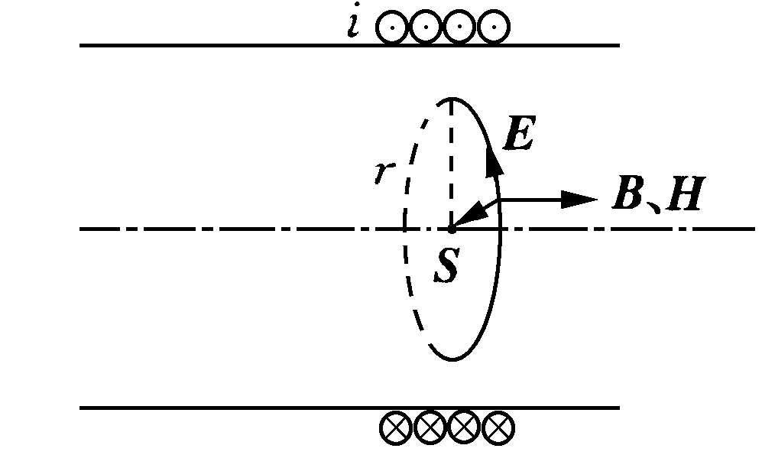
(2)∵ ，由与方向知，指向轴，如图所示.
大小为
*11-9 一平面电磁波的波长为3.0cm，电场强度的振幅为30V·m⁻¹，试问该电磁波的频率为多少?磁场强度的振幅为多少?对于一个垂直于传播方向的面积为0.5m²的全吸收面，该电磁波的平均幅射压强是多大?
解: 频率
利用 可得

由于电磁波具有动量，当它垂直射到一个面积为的全吸收表面时，这个表面在时间内所吸收的电磁动量为，于是该表面所受到的电磁波的平均辐射压强为：
可见，电磁波的幅射压强(包括光压)是很微弱的．

习题十二

12-1 某单色光从空气射入水中，其频率、波速、波长是否变化?怎样变化?
解: 不变，为波源的振动频率；变小；变小．
12-2 在杨氏双缝实验中，作如下调节时，屏幕上的干涉条纹将如何变化?试说明理由．
(1)使两缝之间的距离变小；
(2)保持双缝间距不变，使双缝与屏幕间的距离变小；
(3)整个装置的结构不变，全部浸入水中；
(4)光源作平行于，联线方向上下微小移动；
(5)用一块透明的薄云母片盖住下面的一条缝．
解: 由知，(1)条纹变疏；(2)条纹变密；(3)条纹变密；(4)零级明纹在屏幕上作相反方向的上下移动；(5)零级明纹向下移动．
12-3 什么是光程? 在不同的均匀媒质中，若单色光通过的光程相等时，其几何路程是否相同?其所需时间是否相同?在光程差与位相差的关系式中,光波的波长要用真空中波长,为什么?
解:．不同媒质若光程相等，则其几何路程定不相同；其所需时间相同，为．
因为中已经将光在介质中的路程折算为光在真空中所走的路程。
12-4 如题12-4图所示，，两块平板玻璃构成空气劈尖，分析在下列情况中劈尖干涉条纹将如何变化?
(1) 沿垂直于的方向向上平移［见图(a)］；
(2) 绕棱边逆时针转动［见图(b)］．
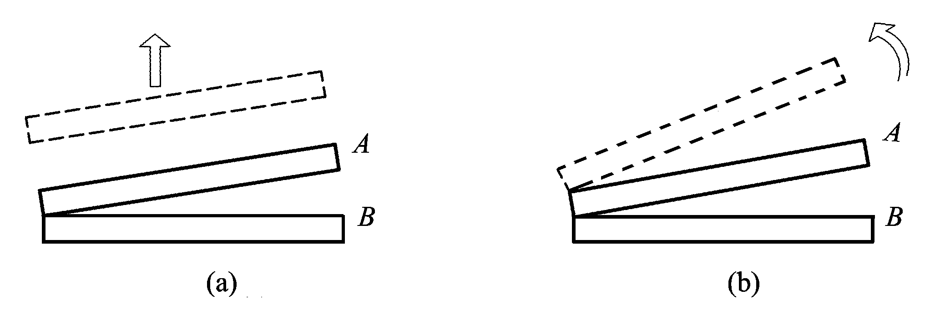
题12-4图
解: (1)由，知，各级条纹向棱边方向移动，条纹间距不变；
(2)各级条纹向棱边方向移动，且条纹变密．
12-5 用劈尖干涉来检测工件表面的平整度，当波长为的单色光垂直入射时,观察到的干涉条纹如题12-5图所示，每一条纹的弯曲部分的顶点恰与左邻的直线部分的连线相切．试说明工件缺陷是凸还是凹?并估算该缺陷的程度．
解: 工件缺陷是凹的．故各级等厚线(在缺陷附近的)向棱边方向弯曲．按题意，每一条纹弯曲部分的顶点恰与左邻的直线部分连线相切，说明弯曲部分相当于条纹向棱边移动了一条，故相应的空气隙厚度差为，这也是工件缺陷的程度．
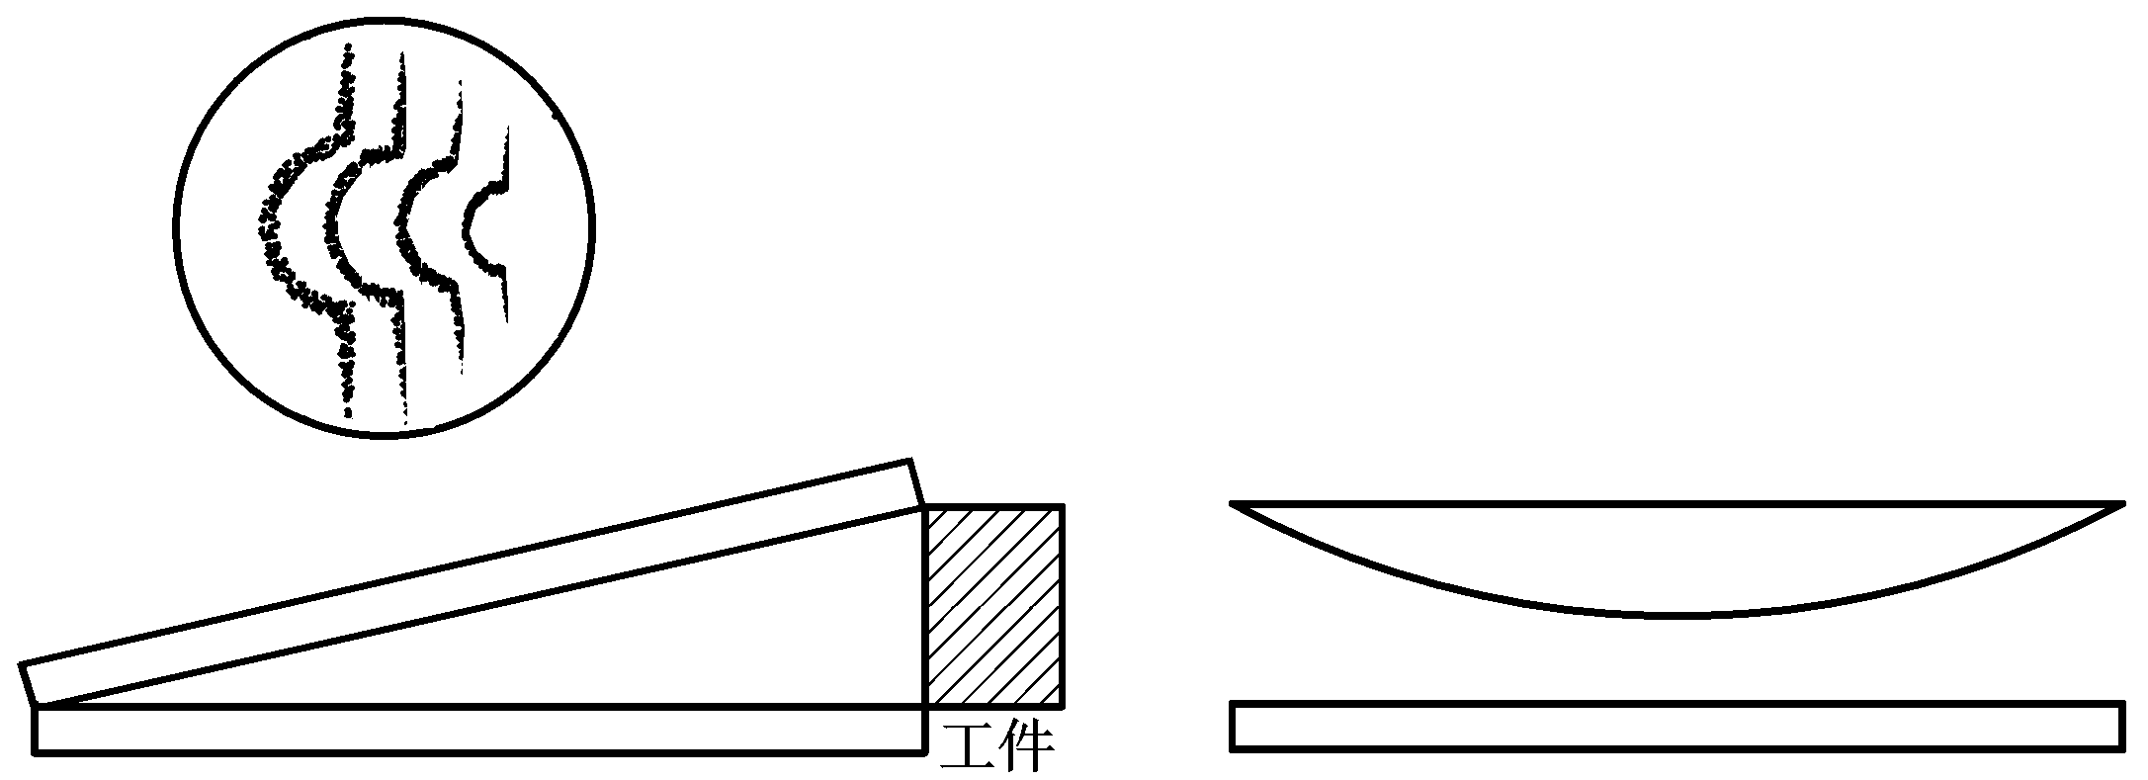
题12-5图 题12-6图

12-6 如题12-6图，牛顿环的平凸透镜可以上下移动，若以单色光垂直照射，看见条纹向中
心收缩，问透镜是向上还是向下移动?
解: 条纹向中心收缩，透镜应向上移动．因相应条纹的膜厚位置向中心移动．
12-7 在杨氏双缝实验中，双缝间距=0.20mm，缝屏间距＝1.0m，试求：
(1)若第二级明条纹离屏中心的距离为6.0mm，计算此单色光的波长；
(2)相邻两明条纹间的距离．
解: (1)由知，，
∴
(2)
12-8 在双缝装置中，用一很薄的云母片(n=1.58)覆盖其中的一条缝，结果使屏幕上的第七级明条纹恰好移到屏幕中央原零级明纹的位置．若入射光的波长为5500，求此云母片的厚度．
解: 设云母片厚度为，则由云母片引起的光程差为
按题意
∴
12-9 洛埃镜干涉装置如题12-9图所示，镜长30cm，狭缝光源S在离镜左边20cm的平面内，与镜面的垂直距离为2.0mm，光源波长7.2×10⁻⁷m，试求位于镜右边缘的屏幕上第一条明条纹到镜边缘的距离．
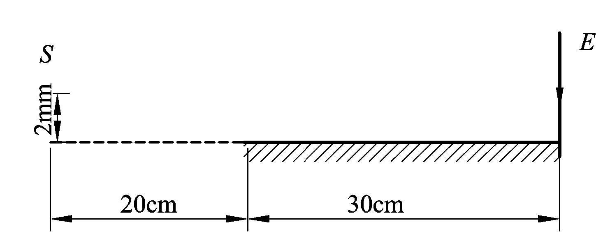
题12-9图

解: 镜面反射光有半波损失，且反射光可视为虚光源发出．所以由与发出的两光束到达屏幕上距镜边缘为处的光程差为
第一明纹处，对应
∴
12-10 一平面单色光波垂直照射在厚度均匀的薄油膜上，油膜覆盖在玻璃板上．油的折射率为1.30，玻璃的折射率为1.50，若单色光的波长可由光源连续可调，可观察到5000 与7000 这两个波长的单色光在反射中消失．试求油膜层的厚度．
解: 油膜上、下两表面反射光的光程差为，由反射相消条件有
①
当时，有
②
当时，有
③
因，所以;又因为与之间不存在满足
式
即不存在 的情形，所以、应为连续整数，
即 ④
由②、③、④式可得：
得
可由②式求得油膜的厚度为
12-11 白光垂直照射到空气中一厚度为3800 的肥皂膜上，设肥皂膜的折射率为1.33，试问该膜的正面呈现什么颜色?背面呈现什么颜色?
解: 由反射干涉相长公式有
得
, (红色)
, (紫色)
所以肥皂膜正面呈现紫红色．
由透射干涉相长公式
所以
当时， =5054 (绿色)
故背面呈现绿色．
12-12 在折射率=1.52的镜头表面涂有一层折射率=1.38的Mg增透膜，如果此膜适用于波长=5500 的光，问膜的厚度应取何值?
解: 设光垂直入射增透膜，欲透射增强，则膜上、下两表面反射光应满足干涉相消条件，即
∴
令，得膜的最薄厚度为．
当为其他整数倍时，也都满足要求．
12-13 如题12-13图，波长为6800的平行光垂直照射到＝0.12m长的两块玻璃片上，两玻璃片一边相互接触，另一边被直径=0.048mm的细钢丝隔开．求：
(1)两玻璃片间的夹角?
(2)相邻两明条纹间空气膜的厚度差是多少?
(3)相邻两暗条纹的间距是多少?
(4)在这0.12 m内呈现多少条明条纹?
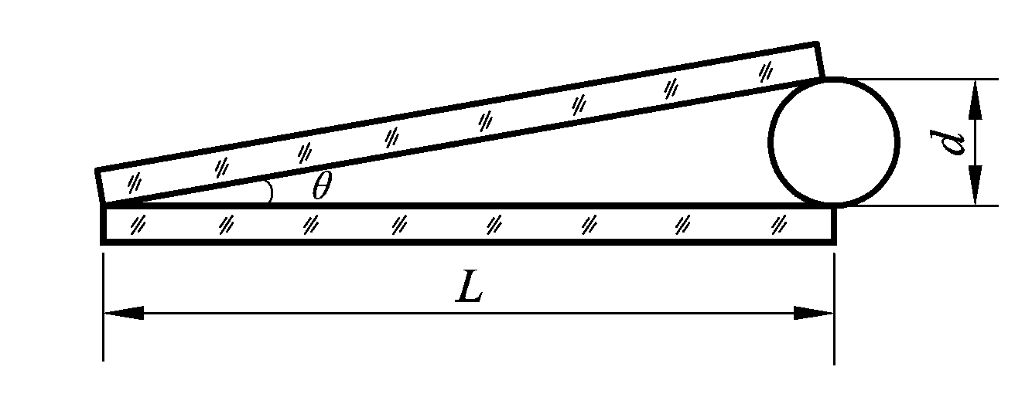
题12-13图

解: (1)由图知，，即
故 (弧度)
(2)相邻两明条纹空气膜厚度差为
(3)相邻两暗纹间距
(4)条
12-14 用5000的平行光垂直入射劈形薄膜的上表面，从反射光中观察，劈尖的
棱边是暗纹．若劈尖上面媒质的折射率大于薄膜的折射率(=1.5)．求：
(1)膜下面媒质的折射率与的大小关系；
(2)第10条暗纹处薄膜的厚度；
(3)使膜的下表面向下平移一微小距离，干涉条纹有什么变化?若=2.0 m，原来的第10条暗纹处将被哪级暗纹占据?
解: (1)．因为劈尖的棱边是暗纹，对应光程差，膜厚处，有，只能是下面媒质的反射光有半波损失才合题意；
(2)
(因个条纹只有个条纹间距)
(3)膜的下表面向下平移，各级条纹向棱边方向移动．若μm，原来第条暗纹处现对应的膜厚为
现被第级暗纹占据．
12-15 (1)若用波长不同的光观察牛顿环，＝6000，＝4500，观察到用时的第k个暗环与用时的第k+1个暗环重合，已知透镜的曲率半径是190cm．求用时第k个暗环的半径．
(2)又如在牛顿环中用波长为5000的第5个明环与用波长为的第6个明环重合，求未知波长．
解: (1)由牛顿环暗环公式
据题意有
∴，代入上式得
(2)用照射，级明环与的级明环重合，则有
∴
12-16 当牛顿环装置中的透镜与玻璃之间的空间充以液体时，第十个亮环的直径由＝1.40×10⁻²m变为＝1.27×10⁻²m，求液体的折射率．
解: 由牛顿环明环公式
两式相除得，即
12-17 利用迈克耳逊干涉仪可测量单色光的波长．当移动距离为0.322mm时，观察到干涉条纹移动数为1024条，求所用单色光的波长．
解: 由
得
12-18 把折射率为=1.632的玻璃片放入迈克耳逊干涉仪的一条光路中，观察到有150条干涉条纹向一方移过．若所用单色光的波长为=5000，求此玻璃片的厚度．
解: 设插入玻璃片厚度为，则相应光程差变化为
∴

习题十三

13-1 衍射的本质是什么?衍射和干涉有什么联系和区别?
答：波的衍射现象是波在传播过程中经过障碍物边缘或孔隙时所发生的展衍现象．其实质是由被障碍物或孔隙的边缘限制的波阵面上各点发出的无数子波相互叠加而产生．而干涉则是由同频率、同方向及位相差恒定的两列波的叠加形成．
13-2 在夫琅禾费单缝衍射实验中，如果把单缝沿透镜光轴方向平移时，衍射图样是否会
跟着移动?若把单缝沿垂直于光轴方向平移时，衍射图样是否会跟着移动?
答：把单缝沿透镜光轴方向平移时，衍射图样不会跟着移动．单缝沿垂直于光轴方向平移时，衍射图样不会跟着移动．
13-3 什么叫半波带?单缝衍射中怎样划分半波带?对应于单缝衍射第3级明条纹和第4级暗
条纹，单缝处波面各可分成几个半波带?
答：半波带由单缝、首尾两点向方向发出的衍射线的光程差用来划分．对应于第级明纹和第级暗纹，单缝处波面可分成个和个半波带．
∵由
13-4 在单缝衍射中，为什么衍射角愈大（级数愈大）的那些明条纹的亮度愈小?
答：因为衍射角愈大则值愈大，分成的半波带数愈多，每个半波带透过的光通量就愈小，而明条纹的亮度是由一个半波带的光能量决定的，所以亮度减小．
13-5 若把单缝衍射实验装置全部浸入水中时，衍射图样将发生怎样的变化?如果此时用公式来测定光的波长，问测出的波长是光在空气中的还是在水中的波长?
解：当全部装置浸入水中时，由于水中波长变短，对应，而空气中为，∴，即，水中同级衍射角变小，条纹变密．
如用来测光的波长，则应是光在水中的波长．(因只代表光在水中的波程差)．
13-6 在单缝夫琅禾费衍射中，改变下列条件，衍射条纹有何变化?(1)缝宽变窄；(2)入
射光波长变长；(3)入射平行光由正入射变为斜入射．
解：(1)缝宽变窄，由知，衍射角变大，条纹变稀；
(2)变大，保持，不变，则衍射角亦变大，条纹变稀；
(3)由正入射变为斜入射时，因正入射时；斜入射时，，保持，不变，则应有或．即原来的级条纹现为级．
13-7 单缝衍射暗条纹条件与双缝干涉明条纹的条件在形式上类似，两者是否矛盾?怎样
说明?
答：不矛盾．单缝衍射暗纹条件为，是用半波带法分析(子波叠加问题)．相邻两半波带上对应点向方向发出的光波在屏上会聚点一一相消，而半波带为偶数，故形成暗纹；而双缝干涉明纹条件为，描述的是两路相干波叠加问题，其波程差为波长的整数倍，相干加强为明纹．
13-8 光栅衍射与单缝衍射有何区别?为何光栅衍射的明条纹特别明亮而暗区很宽?
答：光栅衍射是多光束干涉和单缝衍射的总效果．其明条纹主要取决于多光束干涉．光强与缝数成正比，所以明纹很亮；又因为在相邻明纹间有个暗纹，而一般很大，故实际上在两相邻明纹间形成一片黑暗背景．
13-9 试指出当衍射光栅的光栅常数为下述三种情况时，哪些级次的衍射明条纹缺级?(1)
a+b=2a;(2)a+b=3a;(3)a+b=4a.
解：由光栅明纹条件和单缝衍射暗纹条件同时满足时，出现缺级．即
可知，当时明纹缺级．
(1)时，偶数级缺级；
(2)时，级次缺级；
(3)，级次缺级．
13-10 若以白光垂直入射光栅，不同波长的光将会有不同的衍射角．问(1)零级明条纹能
否分开不同波长的光?(2)在可见光中哪种颜色的光衍射角最大?不同波长的光分开程度与什
么因素有关?
解：(1)零级明纹不会分开不同波长的光．因为各种波长的光在零级明纹处均各自相干加强．
(2)可见光中红光的衍射角最大，因为由，对同一值，衍射角．
13-11 一单色平行光垂直照射一单缝，若其第三级明条纹位置正好与6000的单色平行光的第二级明条纹位置重合，求前一种单色光的波长．
解：单缝衍射的明纹公式为
当时，
时，
重合时角相同，所以有
得
13-12 单缝宽0.10mm，透镜焦距为50cm，用的绿光垂直照射单缝．求：(1)位于透镜焦平面处的屏幕上中央明条纹的宽度和半角宽度各为多少?(2)若把此装置浸入水中(n=1.33)，中央明条纹的半角宽度又为多少?
解：中央明纹的宽度为
半角宽度为
(1)空气中，，所以
(2)浸入水中，，所以有
13-13 用橙黄色的平行光垂直照射一宽为a=0.60mm的单缝，缝后凸透镜的焦距f=40.0cm，观察屏幕上形成的衍射条纹．若屏上离中央明条纹中心1.40mm处的P点为一明条纹；求：(1)入射光的波长；(2)P点处条纹的级数；(3)从P点看，对该光波而言，狭缝处的波面可分成几个半波带?
解：(1)由于点是明纹，故有，
由
故
当 ，得
，得
(2)若，则点是第级明纹；
若，则点是第级明纹．
(3)由可知，
当时，单缝处的波面可分成个半波带；
当时，单缝处的波面可分成个半波带．
13-14 用的钠黄光垂直入射到每毫米有500条刻痕的光栅上，问最多能看到第几级明条纹?
解：
由知，最多见到的条纹级数对应的,
所以有，即实际见到的最高级次为.
13-15 波长为5000的平行单色光垂直照射到每毫米有200条刻痕的光栅上，光栅后的透镜焦距为60cm． 求：(1)屏幕上中央明条纹与第一级明条纹的间距；(2)当光线与光栅法线成
30°斜入射时，中央明条纹的位移为多少?
解：
(1)由光栅衍射明纹公式
，因,又
所以有
即
(2)对应中央明纹，有
正入射时，，所以
斜入射时，，即
因，∴
故
这就是中央明条纹的位移值．
13-16 波长的单色光垂直入射到一光栅上，第二、第三级明条纹分别出现在与处，第四级缺级．求：(1)光栅常数；(2)光栅上狭缝的宽度；(3)在90°＞＞-90°范围内，实际呈现的全部级数．
解：(1)由式
对应于与处满足：
得
(2)因第四级缺级，故此须同时满足
解得
取，得光栅狭缝的最小宽度为
(3)由
当，对应
∴
因，缺级，所以在范围内实际呈现的全部级数为
共条明条纹(在处看不到)．
13-17 一双缝，两缝间距为0.1mm，每缝宽为0.02mm，用波长为4800的平行单色光垂直入射双缝，双缝后放一焦距为50cm的透镜．试求：(1)透镜焦平面上单缝衍射中央明条纹的宽度；(2)单缝衍射的中央明条纹包迹内有多少条双缝衍射明条纹?
解：(1)中央明纹宽度为
(2)由缺级条件
知
即缺级．
中央明纹的边缘对应，所以单缝衍射的中央明纹包迹内有共条双缝衍射明条纹．
13-18 在夫琅禾费圆孔衍射中，设圆孔半径为0.10mm，透镜焦距为50cm，所用单色光波长为5000，求在透镜焦平面处屏幕上呈现的爱里斑半径．
解：由爱里斑的半角宽度
∴ 爱里斑半径
13-19 已知天空中两颗星相对于一望远镜的角距离为4.84×10⁻⁶rad，它们都发出波长为5500的光，试问望远镜的口径至少要多大，才能分辨出这两颗星?
解：由最小分辨角公式
∴
13-20 已知入射的X射线束含有从0.95～1.30范围内的各种波长，晶体的晶格常数为2.75，当X射线以45°角入射到晶体时，问对哪些波长的X射线能产生强反射?
解：由布喇格公式
得时满足干涉相长
当时，
时，
时，
时，
故只有和的射线能产生强反射．

习题十四

14-1 自然光是否一定不是单色光?线偏振光是否一定是单色光?
答：自然光不能说一定不是单色光．因为它只强调存在大量的、各个方向的光矢量，并未要求各方向光矢量的频率不一样．线偏振光也不一定是单色光．因为它只要求光的振动方向同一，并未要求各光矢的频率相同．
14-2 用哪些方法可以获得线偏振光?怎样用实验来检验线偏振光、部分偏振光和自然光?
答：略．
14-3 一束光入射到两种透明介质的分界面上时，发现只有透射光而无反射光，试说明这束光是怎样入射的?其偏振状态如何?
答：这束光是以布儒斯特角入射的．其偏振态为平行入射面的线偏振光．
14-4 什么是光轴、主截面和主平面?什么是寻常光线和非常光线?它们的振动方向和各自的主平面有何关系?
答：略．
14-5 在单轴晶体中，e光是否总是以的速率传播?哪个方向以的速率传播?
答：光沿不同方向传播速率不等，并不是以的速率传播．沿光轴方向以的速率传播．
14-6是否只有自然光入射晶体时才能产生光和光?
答：否．线偏振光不沿光轴入射晶体时，也能产生光和光．
14-7投射到起偏器的自然光强度为，开始时，起偏器和检偏器的透光轴方向平行．然后使检偏器绕入射光的传播方向转过130°，45°，60°，试分别求出在上述三种情况下，透过检偏器后光的强度是的几倍?
解：由马吕斯定律有
所以透过检偏器后光的强度分别是的,,倍．
14-8 使自然光通过两个偏振化方向夹角为60°的偏振片时，透射光强为，今在这两个偏振片之间再插入一偏振片，它的偏振化方向与前两个偏振片均成30°，问此时透射光与之比为多少?
解：由马吕斯定律
∴
14-9 自然光入射到两个重叠的偏振片上．如果透射光强为，(1)透射光最大强度的三分之一，(2)入射光强的三分之一，则这两个偏振片透光轴方向间的夹角为多少?
解：（1）
又
∴
故 .
(2)
∴
14-10 一束自然光从空气入射到折射率为1.40的液体表面上，其反射光是完全偏振光．试求：(1)入射角等于多少?(2)折射角为多少?
解：(1)∴
(2)
14-11 利用布儒斯特定律怎样测定不透明介质的折射率?若测得釉质在空气中的起偏振角为58°，求釉质的折射率．
解：由,故
14-12 光由空气射入折射率为的玻璃．在题14-12图所示的各种情况中，用黑点和短线把反射光和折射光的振动方向表示出来，并标明是线偏振光还是部分偏振光．图中
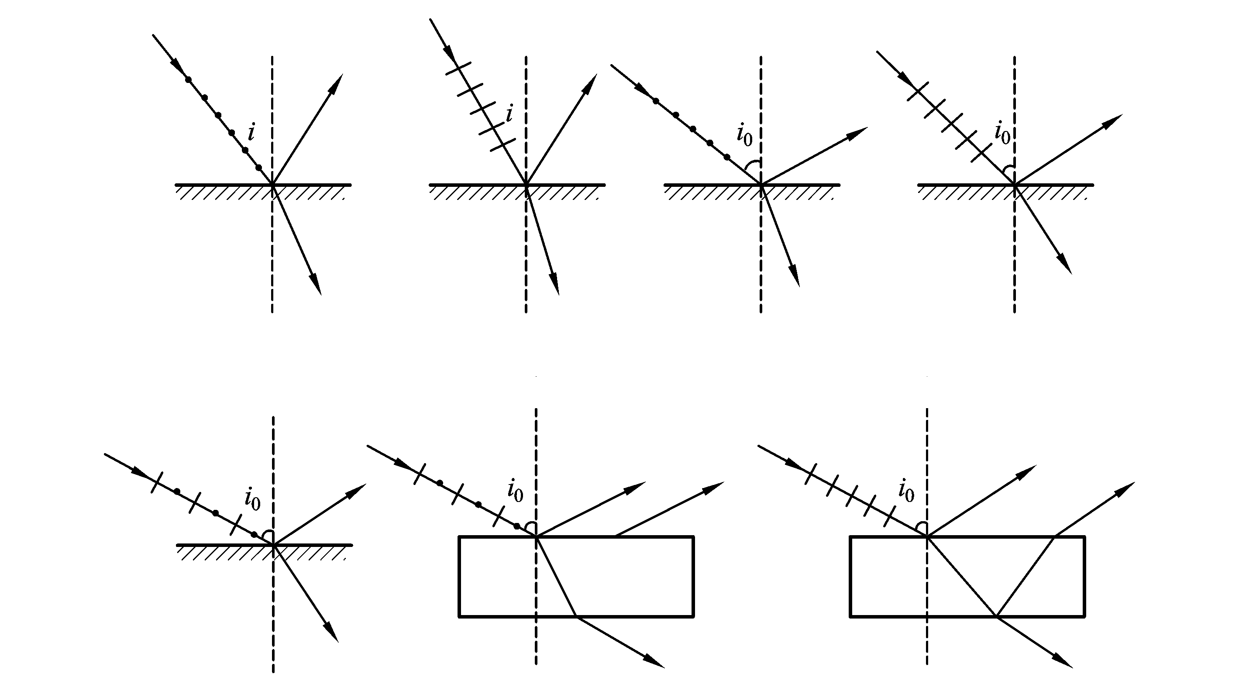
题图14-12
解：见图．
题解14-12图
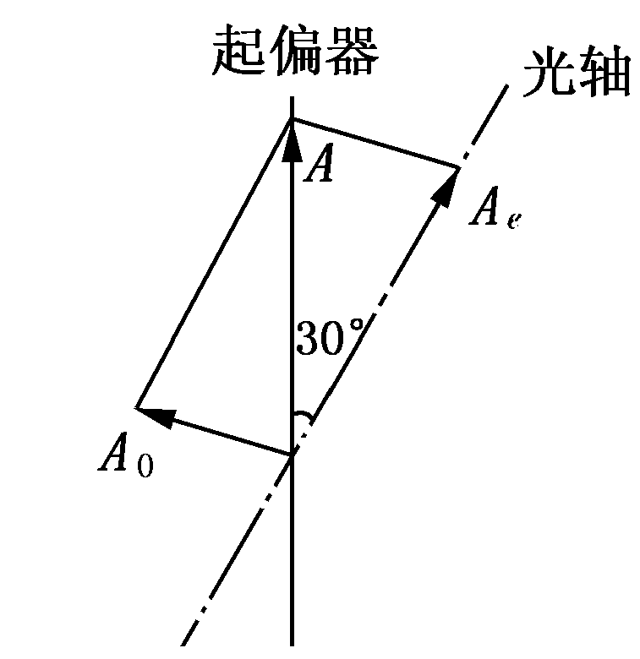
题14-13图
*14-13如果一个二分之一波片或四分之一波片的光轴与起偏器的偏振化方向成30°角，试问从二分之一波片还是从四分之一波片透射出来的光将是：(1)线偏振光?(2)圆偏振光?(3)椭圆偏振光?为什么?
解：从偏振片出射的线偏振光进入晶(波)片后分解为光，仍沿原方向前进，但振方向相互垂直(光矢垂直光轴，光矢平行光轴)．设入射波片的线偏振光振幅为，则有

∴
光虽沿同一方向前进，但传播速度不同，因此两光通过晶片后有光程差．
若为二分之一波片,光通过它后有光程差，位相差，所以透射的是线偏振光．因为由相互垂直振动的合成得
∴
即
若为四分之一波片，则光的位相差，此时
∴
即透射光是椭圆偏振光．
*14-14 将厚度为1mm且垂直于光轴切出的石英晶片，放在两平行的偏振片之间，对某一波长的光波，经过晶片后振动面旋转了20°．问石英晶片的厚度变为多少时，该波长的光将完全不能通过?
解：通过晶片的振动面旋转的角度与晶片厚度成正比．要使该波长的光完全不能通过第二偏振片，必须使通过晶片的光矢量的振动面旋转．
∴

习题十六

16-1 将星球看做绝对黑体，利用维恩位移定律测量便可求得T．这是测量星球表面温度的方法之一．设测得：太阳的，北极星的，天狼星的，试求这些星球的表面温度．
解：将这些星球看成绝对黑体，则按维恩位移定律：
对太阳：
对北极星：
对天狼星：
16-2 用辐射高温计测得炉壁小孔的辐射出射度(总辐射本领)为22.8W·cm⁻²，求炉内温度．
解：炉壁小孔视为绝对黑体，其辐出度
按斯特藩-玻尔兹曼定律：
16-3 从铝中移出一个电子需要4.2 eV 的能量，今有波长为2000的光投射到铝表面．试问：(1)由此发射出来的光电子的最大动能是多少?(2)遏止电势差为多大?(3)铝的截止(红限)波长有多大?
解：(1)已知逸出功
据光电效应公式
则光电子最大动能：
∴遏止电势差
(3)红限频率,∴
∴截止波长
16-4 在一定条件下，人眼视网膜能够对5个蓝绿光光子()产生光的感觉．此时视网膜上接收到光的能量为多少?如果每秒钟都能吸收5个这样的光子，则到
达眼睛的功率为多大?
解：5个兰绿光子的能量
功率
16-5 设太阳照射到地球上光的强度为8 J·s⁻¹·m⁻²，如果平均波长为5000，则每秒钟落到地面上1m²的光子数量是多少?若人眼瞳孔直径为3mm，每秒钟进入人眼的光子数是多少?
解：一个光子能量
秒钟落到地面上的光子数为
每秒进入人眼的光子数为
16-6若一个光子的能量等于一个电子的静能，试求该光子的频率、波长、动量．
解：电子的静止质量
当 时，
则
16-7 光电效应和康普顿效应都包含了电子和光子的相互作用，试问这两个过程有什么不同?
答：光电效应是指金属中的电子吸收了光子的全部能量而逸出金属表面，是电子处于原子中束缚态时所发生的现象．遵守能量守恒定律．而康普顿效应则是光子与自由电子(或准自由电子)的弹性碰撞，同时遵守能量与动量守恒定律．
16-8 在康普顿效应的实验中，若散射光波长是入射光波长的1.2倍，则散射光子的能量ε与反冲电子的动能之比等于多少?
解：由
∴
已知由
则
16-9 波长的X射线在石腊上受到康普顿散射，求在和π方向上所散射的X射线波长各是多大?
解：在方向上：
散射波长
在方向上
散射波长
16-10 已知X光光子的能量为0.60 MeV，在康普顿散射之后波长变化了20%，求反冲电子的能量．
解：已知射线的初能量又有
经散射后
此时能量为
反冲电子能量
16-11 在康普顿散射中，入射光子的波长为0.030 ，反冲电子的速度为0.60，求散射光子的波长及散射角．
解：反冲电子的能量增量为
由能量守恒定律，电子增加的能量等于光子损失的能量，
故有
散射光子波长
由康普顿散射公式
可得
散射角为
16-12 实验发现基态氢原子可吸收能量为12.75eV 的光子．
(1)试问氢原子吸收光子后将被激发到哪个能级?
(2)受激发的氢原子向低能级跃迁时，可发出哪几条谱线?请将这些跃迁画在能级图上．
解：(1)
解得
或者
解出

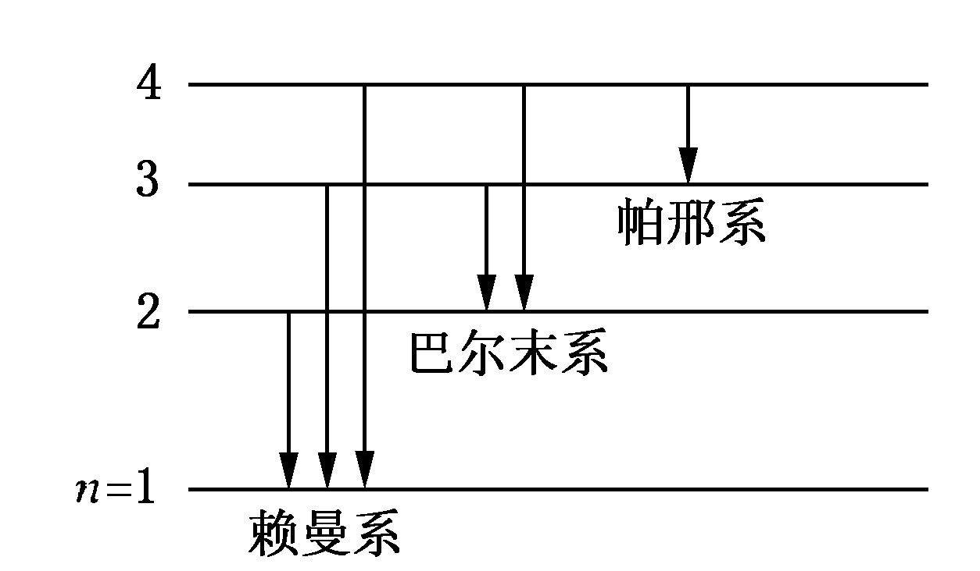
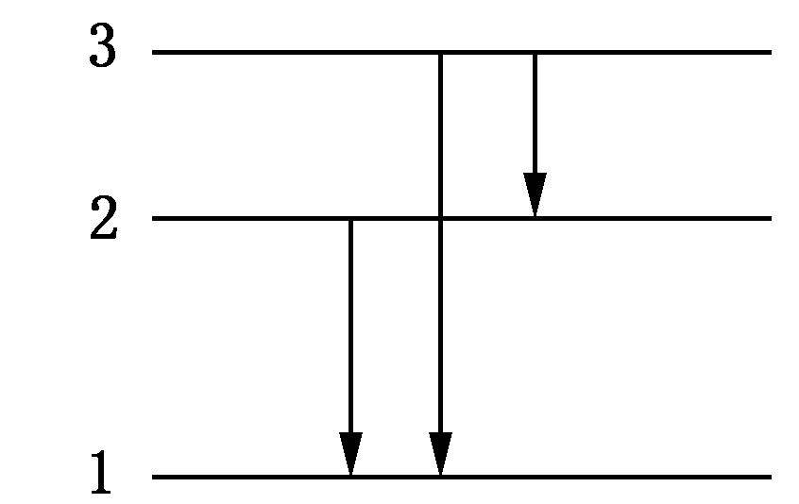

题16-12图 题16-13图

(2)可发出谱线赖曼系条，巴尔末系条，帕邢系条，共计条.
16-13 以动能12.5eV 的电子通过碰撞使氢原子激发时，最高能激发到哪一能级?当回到基态时能产生哪些谱线?
解：设氢原子全部吸收能量后，最高能激发到第个能级，则
得，只能取整数，
∴ 最高激发到，当然也能激发到的能级．于是
可以发出以上三条谱线．
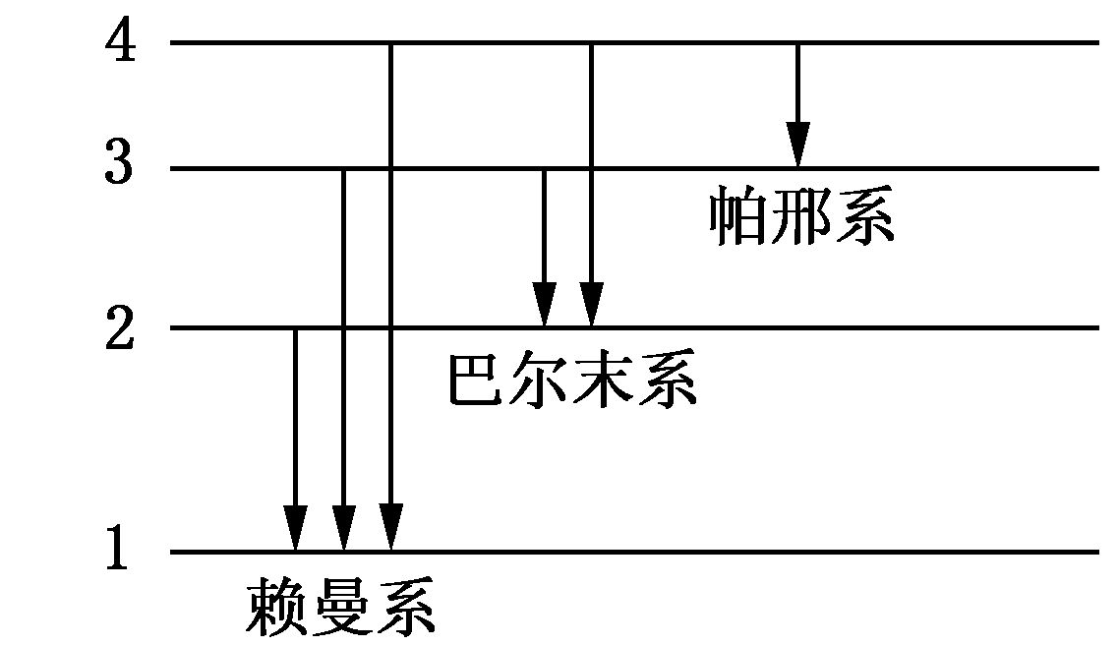
题16-14图
16-14 处于基态的氢原子被外来单色光激发后发出巴尔末线系中只有两条谱线，试求这两
条谱线的波长及外来光的频率．
解：巴尔末系是由的高能级跃迁到的能级发出的谱线．只有二条谱线说明激发后最高能级是的激发态．
基态氢原子吸收一个光子被激发到的能态
∴
16-15 当基态氢原子被12.09eV的光子激发后，其电子的轨道半径将增加多少倍?
解：
,
,,
轨道半径增加到倍.
16-16德布罗意波的波函数与经典波的波函数的本质区别是什么?
答：德布罗意波是概率波，波函数不表示实在的物理量在空间的波动，其振幅无实在的物理意义,仅表示粒子某时刻在空间的概率密度．
16-17 为使电子的德布罗意波长为1，需要多大的加速电压?
解：
∴ 加速电压 伏
16-18 具有能量15eV 的光子，被氢原子中处于第一玻尔轨道的电子所吸收，形成一个
光电子．问此光电子远离质子时的速度为多大?它的德布罗意波长是多少?
解：使处于基态的电子电离所需能量为，因此，该电子远离质子时的动能为
它的速度为
其德布罗意波长为：
16-19 光子与电子的波长都是2.0，它们的动量和总能量各为多少?
解：由德布罗意关系：，波长相同它们的动量相等．
光子的能量
电子的总能量 ,
而
∴
∴
16-20 已知中子的质量，当中子的动能等于温度300K的热平衡中子气体的平均动能时，其德布罗意波长为多少?
解：,,
中子的平均动能
德布罗意波长
16-21 一个质量为的粒子，约束在长度为的一维线段上．试根据测不准关系估算这个粒
子所具有的最小能量的值．
解：按测不准关系，，，则
,
这粒子最小动能应满足
16-22 从某激发能级向基态跃迁而产生的谱线波长为4000，测得谱线宽度为10⁻⁴，求该激发能级的平均寿命．
解：光子的能量
由于激发能级有一定的宽度，造成谱线也有一定宽度，两者之间的关系为：
由测不准关系，，平均寿命，则
16-23 一波长为3000的光子，假定其波长的测量精度为百万分之一，求该光子位置的测不准量．
解： 光子，
由测不准关系，光子位置的不准确量为
16-24波函数在空间各点的振幅同时增大D倍，则粒子在空间分布的概率会发生什么变化?
解：不变．因为波函数是计算粒子时刻空间各点出现概率的数学量．概率是相对值．则点的概率比值为：
∴ 概率分布不变．
16-25 有一宽度为的一维无限深势阱，用测不准关系估算其中质量为的粒子的零点能．
解：位置不确定量为，由测不准关系：
，可得：,
∴，即零点能为．
16-26 已知粒子在一维矩形无限深势阱中运动，其波函数为：
那么，粒子在处出现的概率密度为多少?
解：
16-27 粒子在一维无限深势阱中运动，其波函数为：
若粒子处于的状态，在0～区间发现粒子的概率是多少?
解：
∴ 在区间发现粒子的概率为：
16-28 宽度为的一维无限深势阱中粒子的波函数为，求：(1)归一化系数；(2)在时何处发现粒子的概率最大?
解：(1)归一化系数
即
∴
粒子的波函数
(2)当时，
几率密度
令，即,即，
∴
又因，，
∴当和时有极大值，
当时，．
∴极大值的地方为，处
16-29 原子内电子的量子态由四个量子数表征．当一定时，不同的量子态数目是多少?当一定时，不同的量子态数目是多少?当一定时，不同的量子态数目是多少?
解：(1)
(2)，每个有个，每个可容纳的个量子态．
(3)
16-30求出能够占据一个d分壳层的最大电子数，并写出这些电子的值．
解：分壳层的量子数，可容纳最大电子数为个，这些电子的：
，，，
16-31 试描绘：原子中时，电子角动量在磁场中空间量子化的示意图，并写出在磁场
方向分量的各种可能的值．
解：
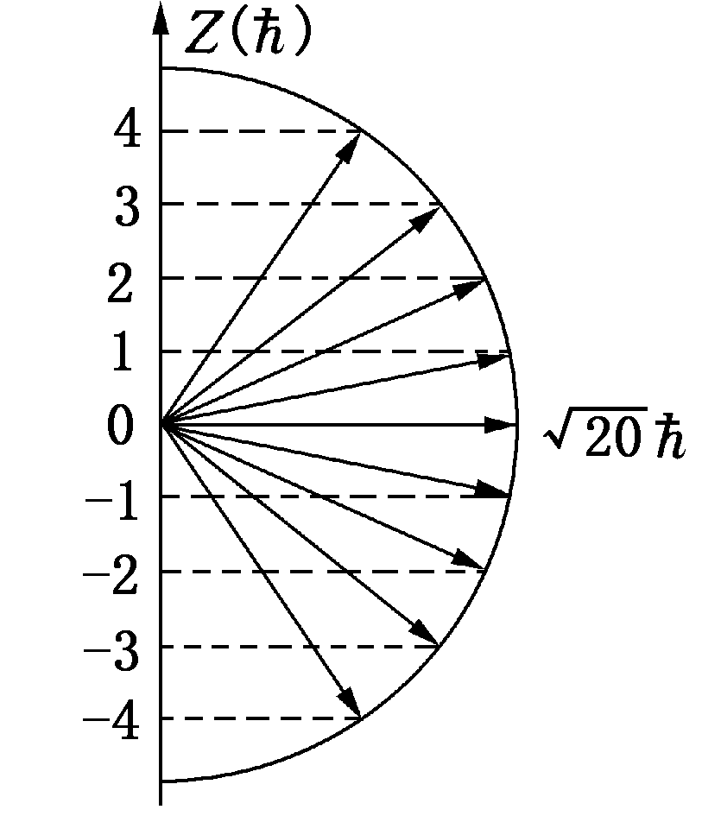
题16-31图
磁场为方向，，,，，，．
∴
16-32写出以下各电子态的角动量的大小：(1)态；(2)态；(3)态；(4)态．
解： (1) (2),
(3)
(4)
16-33 在元素周期表中为什么较小的壳层尚未填满而n较大的壳层上就开始有电子填入?对
这个问题我国科学工作者总结出怎样的规律?按照这个规律说明态应比态先填入电子．
解：由于原子能级不仅与有关，还与有关，所以有些情况虽较大，但较小的壳层能级较低，所以先填入电子．我国科学工作者总结的规律：对于原子的外层电子，能级高低以确定，数值大的能级较高．
(即)，代入
，代入
低于能级，所以先填入壳层．

习题十七

17-1 按照原子核的质子一中子模型，组成原子核的质子数和中子数各是多少？核内共有多少个核子？这种原子核的质量数和电荷数各是多少？
答：组成原子核的质子数是，中子数是．核内共有个核子．原子核的质量数是，核电荷数是．
17-2 原子核的体积与质量数之间有何关系？这关系说明什么？
答：实验表明，把原子核看成球体，其半径与质量数的关系为，说明原子核的体积与质量数成正比关系．这一关系说明一切原子核中核物质的密度是一个常数．即单位体积内核子数近似相等，并由此推知核的平均结合能相等．结合能正比于核子数，就表明核力是短程力．如果核力象库仑力那样，按照静电能的公式，结合能与核子数的平方成正比，而不是与成正比．
17-3 什么叫原子核的质量亏损？如果原子核的质量亏损是，其平均结合能是多少？
解：原子核的质量小于组成原子核的核子的质量之和，它们的差额称为原子核的质量亏损．设原子核的质量为，原子核的质量亏损为:
平均结合能为
17-4 已知的原子质量为，计算其原子核的平均结合能.
解：结合能为
原子,,,氢原子质量，
∴平均结合能为
17-5什么叫核磁矩？什么叫核磁子（）？核磁子和玻尔磁子有何相似之处？有何区别？质子的磁矩等于多少核磁子？平常用来衡量核磁矩大小的核磁矩的物理意义是什么？它和核的g因子、核自旋量子数的关系是什么？

解：原子核自旋运动的磁矩叫核磁矩，核磁子是原子核磁矩的单位，定义为：
式中是质子的质量．核磁子与玻尔磁子形式上相似，玻尔磁子定义为，式中是电子的质量．质子的磁矩不等于．质子的磁矩．平常用来衡量核磁矩大小的是核磁矩在外磁场方向分量的最大值，它和原子核因子、自旋量子数的关系是．
17-6 核自旋量子数等于整数或半奇整数是由核的什么性质决定？核磁矩与核自旋角动量有什么关系？核磁矩的正负是如何规定的？
解：原子核是由质子和中子组成．质子和中子的自旋均为．因此组成原子核的质子和中子数的奇、偶数决定了核自旋量子数为零或的奇、偶倍数．
核磁矩与自旋角动量的关系是：
的正负取决于的正负．当与平行时为正，当与反平行时，为负．
17-7 什么叫核磁共振？怎样利用核磁共振来测量核磁矩？
解：原子核置于磁场中，磁场和核磁矩相互作用的附加能量使原子核能级发生分裂．当核在电磁辐射场中时，辐射场是光子组成的，当光子的能量等于核能级间隔时，原子核便吸收电磁场的能量，称为共振吸收，这一现象称为核磁共振．在磁场中核能级间隔为：
共振吸收时，
通常用核磁矩在磁场方向分量的最大值来衡量磁矩的大小,，则有
∴，已测出，，现测得就可以算出．
17-8 什么叫核力？核力具有哪些主要性质？
答：组成原子核的核子之间的强相互作用力称为核力．
核力的主要性质：(1)是强相互作用力，主要是引力．(2)是短程力，作用距离小于,
(3)核力与核子的带电状况无关．(4)具有饱和性．
17-9 什么叫放谢性衰变？，，射线是什么粒子流？写出的衰变和的衰变的表示式.写出衰变和衰变的位移定则.
解：不稳定的原子核都会自发地转变成另一种核而同时放出射线，这种变化叫放射性衰变．射线是带正电的氦核粒子流，射线是高速运动的正、负电子流，射线是光子流．
衰变和衰变的位移定则为：
衰变
衰变的位移定则为：
17-10 什么叫原子核的稳定性？哪些经验规则可以预测核的稳定性？
答：原子核的稳定性是指原子核不会自发地从核中发出射线而转变成另一种原子核的性质．
以下经验规则可预测核的稳定性：
(1)原子序数大于的核是不稳定的．
(2)原子序数小于的核中质子数和中子数都是偶数的核稳定．
(3)质子或中子数等于幻数、、、、、、的原子核特别稳定．
(4)质子数和中子数之比的核稳定．比值越大，稳定性越差．
17-11 写出放射性衰变定律的公式.衰变常数的物理意义是什么？什么叫半衰期？和有什么关系？什么叫平均寿命？它和半衰期、和有什么关系？
解：，衰变常数．的物理意义是表示在某时刻，单位时间内衰变的原子数与该时刻原子核数的比值．是表征衰变快慢的物理常数．
原子核每衰变一半所需的时间叫半衰期．
平均寿命是每个原子核衰变前存在时间的平均值．
．
17-12 测得地壳中铀元素只点0.72%，其余为，已知的半衰期为4.468×10⁹年，的半衰期为7.038×10⁸年，设地球形成时地壳中的和是同样多，试估计地球的年龄.
解：按半衰期
对
对
按衰变定律，可得
则地球年龄：
17-13 放射性同位素主要应用有哪些？
答：放射性同位素主要在以下几个方面应用较广泛：医学上用于放射性治疗和诊断；工业上用于无损检测；农业上用放射性育种；考古学、地质学中用于计算生物或地质年代；生物学中作示踪原子等等．
17-14 为什么重核裂变或轻核聚变能够放出原子核能？
答：轻核和重核的平均结合能较小，而中等质量的核平均结合能较大，因此将重核裂变成两个中等质量的核或轻核聚变成质量数较大的核时平均结合能升高，从而放出核能．
17-15 原子核裂变的热中子反应堆主要由哪几部分组成？它们各起什么作用？
答：热中子反应堆的主要组成部份有堆芯、中子反射层、冷却系统、控制系统、防护层．
堆芯是放置核燃料和中子减速剂的核心部份，维持可控链式反应，释放原子核能．
冷却系统与换能系统合二为一，再通过冷却系统将堆芯释放出的核能输送到堆芯以外．
控制系统是通过控制棒插入堆芯的长度，控制参加反应的中子数，使反应堆保持稳定的功率．
中子反射层是阻挡中子从反应堆中逸出．
防护层是反应堆的安全屏障．
17-16 试举出在自然界中存在负能态的例子.这些状态与狄拉克真空，结果产生1 MeV的电子，此时还将产生什么？它的能量是多少？
答：例如物体在引力场中所具有的引力势能；正电荷在负电荷电场中的静电能，都是自然界中的负能态．这些负能态是能够观测到的，具有可观测效应．狄拉克的负能态是观测不到的，没有可观测效应．
17-17 将3MeV能量的光子引入狄拉克真空，结果产生1MeV的电子，此时还将产生什么？它的能量是多少？
答：把能量大于电子静能两倍的光子引入真空，它有可能被负能量电子的一个电子所吸收，吸收了这么多能量的电子有可能越过禁区而跃迁到正能量区，并表现为一个正能量的负电子；同时，留下的空穴表现为一个正能量的正电子．这一过程称为电子偶的产生，可写为
按题意，根据能量守恒，正电子的能量为
17-18 试证明任何能量的光子在真空中都不可能产生正、负电子对.
答：证明：设由光子转化成的一对正负电子其动量分别为和，在电子的质心系中应有
并且正负电子的总能量应大于．按照相对论，光子动量与能量的关系为，动量等于零而能量不等于零的光子是不存在的．显然光子转换成正负电子，同时满足能量守恒和动量守恒是不可能的，即在真空中无论光子能量多大，都不可能产生正负电子对．但是光子与重原子核作用时便可转化为正负电子对．

